

Теорія тракторів і автомобілів

Методичні вказівки
щодо виконання лабораторно-практичних робіт

Суми – 2012

Міністерство аграрної політики та продовольства України
Сумський національний аграрний університет
Кафедра “Трактори та сільськогосподарські машини”


Теорія тракторів і автомобілів

Методичні вказівки
щодо виконання лабораторно-практичних робіт по курсу теорії тракторів і автомобілів для студентів 5 курсу

з напряму підготовки

8.100102 “Процеси, машини та обладнання агропромислового виробництва”
денної та заочної форм навчання

Суми – 2012

ББК 40.72 я 73
М 55
УДК 631.372:629.02 (075.8)

Укладач: к.т.н., доцент Руденко В.А.

М 55 Теорія тракторів і автомобілів

Методичні вказівки щодо виконання лабораторної роботи для студентів

5 курсу з напряму підготовки 8.100102 «Процеси, машини та обладнання агропромислового виробництва» денної та заочної форм навчання. – Суми: СНАУ, 2012. – 77 с.

Наведено методичні вказівки щодо виконання лабораторно-практичних робіт.

Рецензенти:
Саржанов Олександр Анатолійович, к.т.н., доцент, завідувач кафедрою “Експлуатація техніки”.
Слугінов Володимир Митрофанович к.т.н., доцент кафедри ”Трактори та сільськогосподарські машини” .

Відповідальний за випуск: доцент кафедри ”Трактори та сільськогосподарські машини” Руденко В. А.

Рекомендовано до видання вченою радою навчально-наукового
інженерно-технологічного інституту
(протокол № від " " 2012 р.)

© Сумський національний аграрний університет, 2012
ЛАБОРАТОРНО-ПРАКТИЧНА РОБОТА №8
Визначення оптимального тягового зусилля трактора
Мета роботи: навчити студентів визначати оптимальне тягове зусилля трактора, при якому тягова потужність і тяговий ККД мають максимальне значення, а сума втрат потужності мінімальна, на різних ґрунтових фонах.
Теоретична частина
При експериментальному визначені (за стандартною методикою) і теоретичному аналізі тягових показників трактора використовується таке спрощене рівняння балансу потужності:
$N_{e}=N_{\text{Tp}}+N_{δ}+N_{f}+N_{T}$, (8.1)
де $N_{e}$- ефективна потужність, яку розвиває двигун;
$N_{\text{Tp}}$- потужність, яка втрачається у трансмісії на тертя в її механізмах, на перемішування масла і що споживається гідросистемою трансмісії;
$N_{δ}$ - потужність, зумовлена втратами швидкості внаслідок буксування рушіїв;
$N_{f}$ - потужність, що втрачається на подолання опору коченню;
$N_{T}$ - потужність, яка використовується для переміщення машин або причіпних ланок автопоїзда, що агрегатуються з трактором (тягова потужність).
Це рівняння відповідає рівномірному руху трактора по горизонтальному полю на робочій (основній) передачі. При цьому тягове зусилля прикладене так, що його лінія дії горизонтальна і розміщена у поздовжній вертикальній площині симетрії трактора.
Наочне уявлення про баланс потужності трактора за рівнянням (1.), а також про можливості трактора в заданих ґрунтових умовах дає його потенційна тягова характеристика, яка ґрунтується на припущеннях про те, що трактор оснащений автоматичною безступінчастою трансмісією і ККД цієї трансмісії такий самий, як у реальної. Перше припущення дає можливість передбачати повне використання номінальної потужності тракторного двигуна (стопроцентне завантаження двигуна при будь-яких значеннях тягового зусилля) , а друге - добитися, щоб криві потенційної характеристики мали загальні точки з кривими реальної характеристики (рис.1).
Потенційну тягову характеристику трактора будують у такій послідовності.
У координатах $P_{T}−N$ проводять лінію номінальної потужності двигуна $N_{H}$ (рис.8.1).
Обчислюють втрати потужності у трансмісії за формулою:
$N_{\text{TP}}=N_{H}(1−η_{\text{TP}})$ (8.2)
і відкладають її у масштабі N вниз від лінії $N_{H}$, внаслідок чого одержують лінію $N_{K}$.
За результатами тягових випробувань або на основі емпіричних залежностей будують допоміжну криву коефіцієнта буксування $δ$.
Стандартна методика визначення коефіцієнта буксування ґрунтується на припущенні про те, що при холостому ході трактора (без тягового навантаження) немає втрат швидкості, тобто $δ$= 0.
Теоретичні методи визначення коефіцієнта буксування передбачають використання математичних моделей процесів взаємодії рушіїв з ґрунтом.
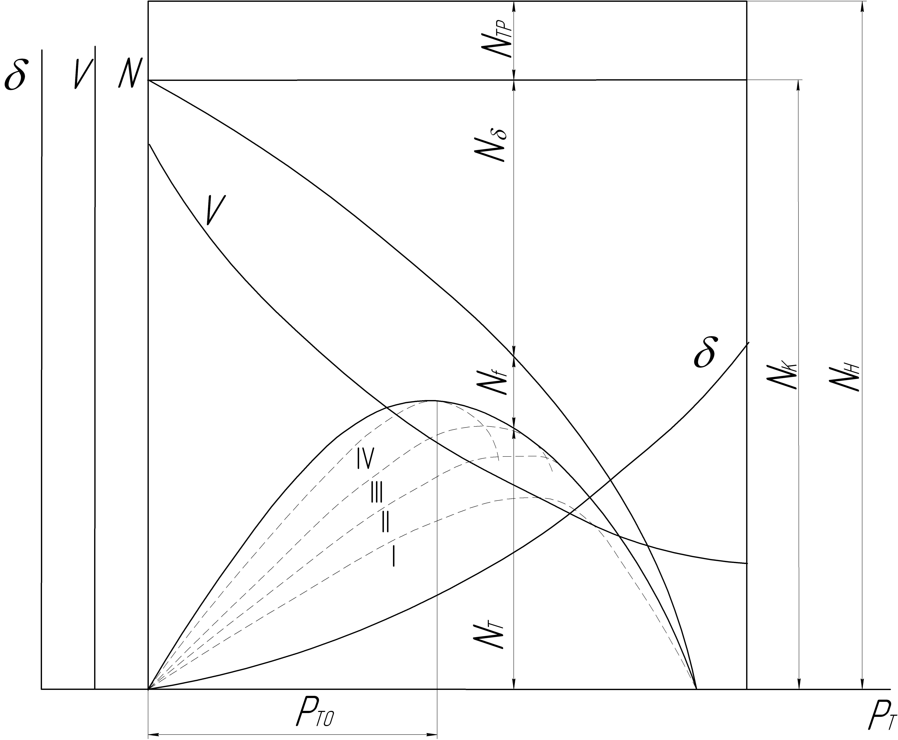
Рис.8.1. Потенційна тягова характеристика трактора
Через складність процесів взаємодії рушіїв із ґрунтом формули для розрахунку $δ$ виходять громіздкими, з великою кількістю величин, визначення деяких з них пов'язане із значними труднощами. Тому при оцінці тягово-зчіпних властивостей користуються емпіричними даними. Професором Б.Я. Гінцбургом встановлена залежність коефіцієнта буксування колісних і гусеничних тракторів від безрозмірного параметра р:
$δ=\text{ap}+{\text{bp}}^{C}$, (8.3)
де $p$- відносна сила тяги трактора, яка визначається за формулою:
$p=\frac{P_{T}}{{ϕG}_{\text{ЗЧ}}}=\frac{P_{T}}{{\text{ϕλ}}_{K}G_{E}}$ (8.4)
Для гусеничних тракторів і колісних типу 4К4$λ_{K}$= 1, тому величину відносної сили тяги визначають за формулою:
$p=\frac{P_{T}}{{ϕG}_{E}}$ (8.5)
Безрозмірні коефіцієнти а, $b$, с залежать від типу трактора і ґрунтових умов. Для колісних тракторів приймають : а =0,2 ; b =0,8; с =8. Для гусеничних тракторів : а =0,04; b =0,5; с =8.
Коефіцієнт зчеплення $ϕ$ рушія трактора з ґрунтом у заданих умовах роботи, приймається за додатком Ж відповідно до агрофону, який задається у завданні.
Тягове зусилля трактора $P_{T}$ для потенційної тягової характеристики приймається в наступних значеннях 0; 0,2$P_{H}$; 0,4$P_{H}$; 0,6$P_{H}$; 0,8$P_{H}$; $P_{H}$; 1,2$P_{H}$; 1,4 $P_{H}$; 1,5$P_{H}$. Ці значення $P_{T}$ занести до таблиці 1.
Зчіпна вага трактора$G_{\text{ЗЧ}}$ визначається:
$G_{\text{ЗЧ}}=λ_{K}⋅G_{e}=λ_{K}⋅m_{e}⋅g$ (8.6)
де $G_{e}$ - вага трактора експлуатаційна.
При буксуванні рушіїв відбуваються втрати потужності, падіння продуктивності і перевитрата палива, руйнування структури ґрунту і зниження його родючості. У зв’язку з цим на значення коефіцієнта буксування накладаються певні обмеження.
Наприклад, за вимогами агротехніки буксування тракторів при номінальному тяговому зусиллі не повинне перевищувати 16, 14 і 3% відповідно для колісних тракторів 4К2, 4К4 і гусеничних.
Граничні значення коефіцієнта буксування на стерні, за якими визначають номінальні тягові зусилля, становлять 18, 16 і 5 % відповідно для колісних тракторів 4К2 , 4К4 і гусеничних.
Після визначення коефіцієнта буксування обчислюють втрати потужності на буксування за формулою:
$N_{δ}={δN}_{K}$, (8.7)
де$N_{K}$- потужність, що відводиться до ведучих коліс ($N_{K}$= $N_{H}$-$N_{\text{TP}}$).
Втрати потужності на буксування відкладають вниз від лінії $N_{K}$ і з'єднують плавною кривою.
Потім визначають теоретичну швидкість трактора, користуючись співвідношенням:
$N_{K}=\frac{P_{K}⋅V}{3,6}$ (8.8)
де $V$- теоретична швидкість трактора, км/год;
$P_{K}$- дотична сила тяги (колове зусилля на ведучому колесі).
$P_{K}=P_{T}+P_{f}=P_{T}+{\text{fG}}_{e}$ (8.9)
де $P_{f}$ - сила опору коченню;
$f$- коефіцієнт опору коченню, для заданого агрофону.
$V=\frac{3,6N_{K}}{P_{T}+{\text{fG}}_{e}}$ (8.10)
Значення теоретичної швидкості трактора заносять до таблиці 1 і будують відповідну криву, на потенційній тяговій характеристиці.
Втрати потужності на кочення трактора обчислюють за формулою:
$N_{f}=\frac{P_{f}⋅V_{P}}{3,6}$ (8.11)
де $V_{P}$- дійсна швидкість трактора, км/год.
$V_{P}=V\left(1−δ\right)$ (8.12)
Розрахувавши втрати потужності на кочення трактора для ряду точок, відкладають їх у масштабі N вниз від кривої, що з'єднує точки втрати потужності на буксування.
Одержана при цьому нижня крива відбиває зміну тягової потужності $N_{T}$. Ця крива відображає також тяговий ККД трактора $η_{T}$, якщо відрізок номінальної потужності двигуна $N_{H}$ прийняти за $η_{T}$=100%.
Щоб з'ясувати, куди витрачається потужність двигуна $N_{H}$ при різних значеннях тягового зусилля $P_{T}$, необхідно провести вертикалі через точки осі $P_{T}$, відповідні цьому значенню. Точки перетину кожної вертикалі з кривими потенційної тягової характеристики визначають інтервали, які у масштабі N відповідають різним потужностям. Зверху донизу це будуть: потужність, що втрачається у трансмісії $N_{\text{TP}}$, на буксування $N_{δ}$, на кочення $N_{f}$ , а також тягова потужність $N_{T}$ (рис 1). При граничних значеннях $P_{T}$ вся потужність двигуна втрачається: при $P_{T}$=0 - в трансмісії і на кочення, а при $P_{T}$=$\text{max}$ (тобто повністю використані зчіпні можливості трактора для завданого агрофону, тобто $δ$=100 %) - в трансмісії і на буксування.
Потенційна тягова характеристика дає наочне уявлення про зміни затрат потужності двигуна із збільшенням тягового зусилля: потужність, що втрачається у трансмісії, залишається незмінною; втрати потужності на буксування рушіїв зростають; потужність опору коченню зменшується; тягова потужність спочатку збільшується, а потім, досягнувши максимуму, зменшується.
На потенційній тяговій характеристиці видно і таке значення тягового зусилля $P_{\text{TO}}$, при якому тягова потужність $N_{T}$ і тяговий ККД $η_{T}$ мають максимальні значення, а сума втрат потужності мінімальна. Звідси випливає важливий висновок: для будь-якого трактора в певних грунтових умовах існує лише одне значення тягового зусилля, за якого він може працювати з максимальною ефективністю (з мінімальними непродуктивними затратами потужності).
Оскільки діапазон тягових зусиль, які необхідно подолати за допомогою тракторів при виконанні польових робіт, досить широкий і всі роботи повинні виконуватися з максимальною ефективністю, в основу побудови типорозмірного ряду сільськогосподарських тракторів закладений принцип тягових класів, відповідно до якого кожному тяговому класу відповідає певне номінальне тягове зусилля.
Номінальне тягове зусилля - це таке зусилля на гаку трактора, при якому на стерні (при нормальній твердості і вологості) його тяговий ККД близький до максимального, а коефіцієнт буксування рушіїв не перевищує у тракторів з двома ведучими колесами (4К2) 18 %, з чотирма (4К4) –16 %, у гусеничних - 5 %.
Зміст завдання
Розрахувати і побудувати потенційну характеристику трактора. Коефіцієнт корисної дії трансмісії 0,88.
Марку трактора прийняти за останньою цифрою залікової книжки, а фон поля – передостанньою.
 | Марка трактора | Фон поля
0  1  2  3  4  5  6  7  8  9 | Т-25А  Т-40М  Т-40АМ  МТЗ-80  МТЗ-82  Т-150К  К-701  Т-70С  ДТ-75М  Т-150 | Асфальтоване шосе  Дорога на піщаному ґрунті  Луг скошений  Цілина  Переліг  Стерня  Злежана рілля  Поле свіжозоране  Поле культивоване  Поле виоране
Приклад виконання розрахунків
Розрахуємо і побудуємо потенційну тягову характеристику гусеничного трактора Т-4М на культивованому полю.
Тягове зусилля трактора $P_{T}$ для потенціальної тягової характеристики приймаємо в наступних значеннях 0; 0,2$P_{H}$; 0,4$P_{H}$; 0,6$P_{H}$; 0,8$P_{H}$; $P_{H}$; 1,2$P_{H}$; 1,4$P_{H}$; 1,5$P_{H}$. $P_{H}$ - номінальне тягове зусилля трактора (тяговий клас). Ці значення $P_{T}$ занести до таблиці. Наводимо приклад розрахунку коли $P_{T}=P_{H}=\text{40}$ кН.
Відносна сила тяги трактора визначається за формулою
$p=\frac{P_{T}}{{ϕG}_{\text{ЗЧ}}}=\frac{P_{T}}{{\text{ϕλ}}_{K}G_{E}}$,
де $ϕ$ - коефіцієнт зчеплення (додаток Ж);
$λ_{k}$ - коефіцієнт навантаження ведучих коліс (для тракторів типу 4К2 становить 0,75…0,80, а для 4К4 і гусеничних 1,0);
$G_{e}$ - експлуатаційна вага трактора, кН.
$G_{e}=m_{e}⋅q=(1,\text{07}\text{.}\text{.}\text{.}1,1)m_{k}⋅q$,
де $m_{k}$ - конструктивна маса трактора;
$q$ - прискорення вільного падіння.
$G_{e}=1,1⋅\text{7000}⋅9,\text{81}=\text{75537} H =\text{75},5$ кн.
$$P=\frac{\text{40}}{0,\text{65}⋅1,0⋅\text{75},5}=0,\text{815}$$
Коефіцієнт буксування колісних і гусеничних тракторів розраховують за формулою
$δ=\text{ap}+{\text{bp}}^{c}$,
де $a, b, c$ - безрозмірні коефіцієнти. Для колісних тракторів $a=0,2$; $b=0,8$; $c=8$, а гусеничних $a=0,\text{04}$; $b=0,5$; $c=8$.
$$δ=0,\text{04}⋅0,\text{815}+0,5⋅0,\text{815}=0,\text{13}$$
Після визначення коефіцієнта буксування обчислюють втрати потужності на буксування
$N_{δ}=δ⋅N_{k}$,
де $N_{k}$ - потужність, що відводиться до ведучих коліс.
$N_{k}=N_{H}−N_{\text{Tp}}$,
де $N_{H}$ - номінальна потужність двигуна;
$N_{\text{Tp}}$ - втрати потужності у трансмісії.
Таблиця 8. 1

Потенційна тягова характеристика трактора
$P_{T}$, кН | $$p$$ | $δ$, % | $N_{δ}$, кВт | $V$, км/год | $N_{f}$, кВт | $N_{T}$, кВт
0  8  .  .  .  40  .  .  .  60 | 0,815 | 13 | 9,3 | 5,4 | 9,86 | 52,64

$N_{\text{Tp}}=N_{H}\left(1−η_{\text{Tp}}\right)$,
де $η_{\text{Tp}}$ - коефіцієнт корисної дії трансмісії.
$N_{\text{Tp}}=\text{81},6(1−0,\text{88})=9,8$ кВт
$N_{k}=\text{81},6−9,8=\text{71},8$ кВт
$N_{δ}=0,\text{13}⋅\text{71},8=9,3$ кВт
Визначаємо теоретичну швидкість трактора
$V=\frac{3,6N_{k}}{P_{T}+f⋅G_{e}}$,
де $f$ - коефіцієнт опору коченню (додаток Ж)
$V=\frac{3,6⋅\text{71},8}{\text{40}+0,1⋅\text{75},5}=5,4$ км/год
Втрати потужності на кочення трактора обчислюють за формулою:
$N_{f}=\frac{P_{f}⋅V_{p}}{3,6}$,
де $P_{f}$ - сила опору коченню, $P_{f}=f⋅G_{e}$;
$V_{p}$ - дійсна швидкість трактора.
$V_{p}=V\left(1−δ\right)$.
$V_{p}=5,4(1−0,\text{13})=4,7$ км/год.
$N_{f}=\frac{7,\text{55}⋅4,7}{3,6}=9,\text{86}$ кВт.
Тягова потужність $N_{T}$ визначається за формулою
$N_{T}=N_{H}−N_{\text{Tp}}−N_{δ}−N_{f}$.
$N_{T}=\text{81},6−9,8−9,3−9,\text{86}=\text{52},\text{64}$ кВт
Контрольні запитання
1. Від яких факторів залежить коефіцієнт буксування?
2. На яких припущеннях ґрунтується розрахунок і побудова потенційної тягової характеристики?
3. Від чого залежать втрати потужності у трансмісії?
4. Яку максимальну теоретичну швидкість може розвинути трактор?
5. В яких межах трактор може працювати з максимальною ефективністю?

ЛАБОРАТОРНО-ПРАКТИЧНА РОБОТА №9
Визначення коефіцієнта, що враховує обертальні маси при розрахунку сил інерції
Мета роботи: опанувати методику визначення коефіцієнта врахування обертових мас колісних машин при їх різних навантаженнях
Теоретична частина
Розглянемо загальний випадок руху машини (трактора, автомобіля) на підйом під кутом α до горизонтальної площини (рис.9.1.), з неусталеною швидкістю V і навантаженням на гаку Р_{т}, прикладеним на висоті h_{т} і направленим під кутом γ_{т} до поверхні ґрунту. Навантаження Р_{т} змінюється залежно від неоднорідності ґрунту, нерівності поверхні поля, нестабільності заглиблення робочого знаряддя, швидкості руху та інших факторів. В цьому разі на машину діють сили і реакції з боку опорної поверхні, повітряного середовища, двигуна та гравітаційного поля землі (рис 9.1.).
Сила тяжіння G (вага) машини прикладається в центрі її тяжіння, положення
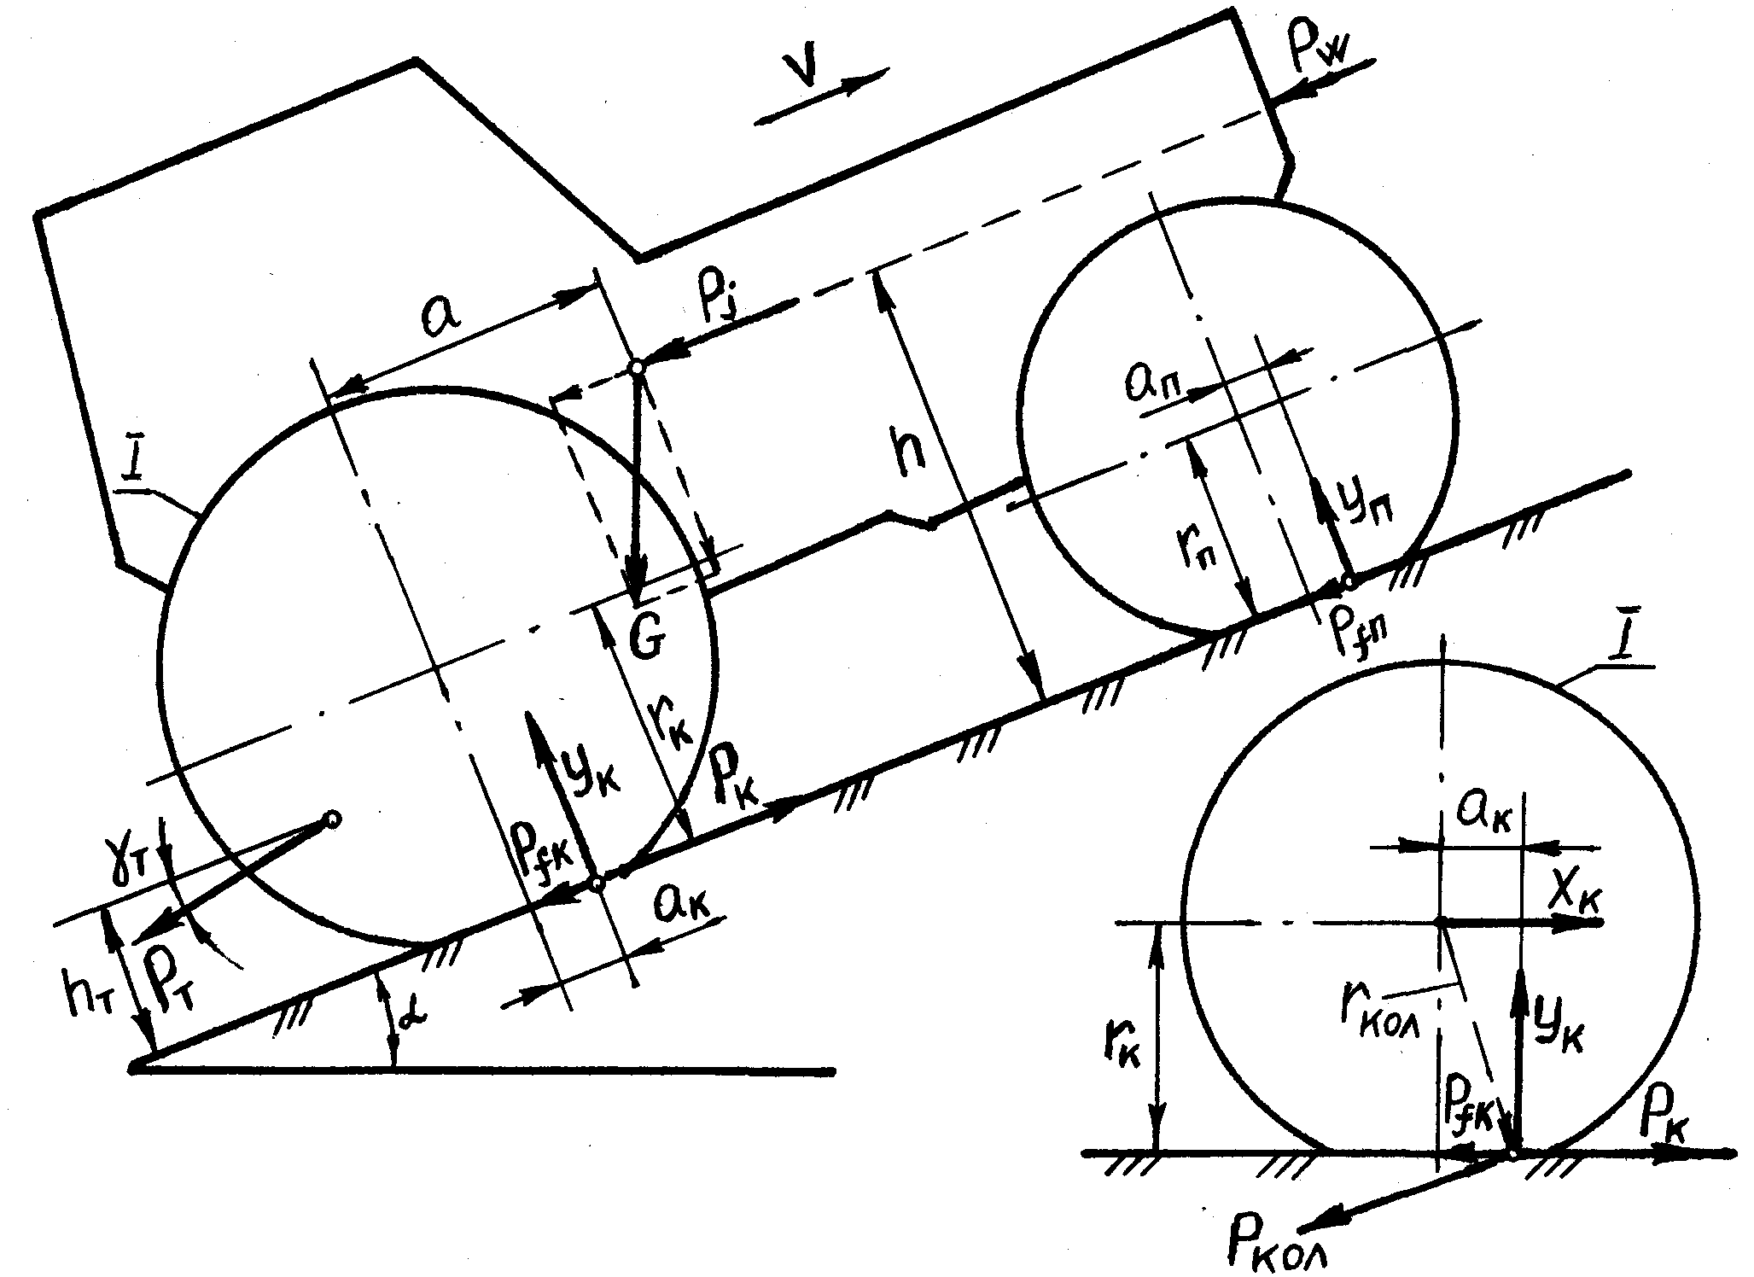
Рис. 9.1. Схема сил, що діють на колісний трактор в
поздовжньо–вертикальній площині
якого визначається двома координатами, поздовжньою а і нормальною h. Перша з них рівна відстані від центру тяжіння до площини, що проходить через вісь обертання ведучих коліс перпендикулярно до поверхні дороги. Друга – рівна відстані від центру тяжіння до опорної поверхні коліс. Нормальна і поздовжня складові сили тяжіння відповідно становлять G·cosα та G·sinα.
В центрі тяжіння машини також прикладається сила інерції P_{j} мас трактора, що рухаються поступально, яка під час розгону направлена протилежно до вектора швидкості V прямолінійно–поступального руху, а в разі сповільнення – в напрямі руху:
$P_{j}=\frac{G}{g}⋅j,$ (9.1)
де j та g – відповідно прискорення прямолінійно–поступального руху машини та вільного падіння.
Сила опору повітря Р_{w} прикладається в центрі парусності, який практично розташований на однаковій висоті h з центром тяжіння. Сила Р_{w} залежить від площі, форми і шорсткості лобової поверхні і визначається за формулою:
$P_{w}=k_{w}⋅F⋅V^{2},$ (9.2)
де k_{w} – коефіцієнт опору повітря (обтічності);
F – площа проекції машини на площину, перпендикулярну до його поздовжньої осі (лобова площа);
V – швидкість руху машини.
Рівнодійна У_{п} нормальних реакцій дороги на ведені колеса прикладається на відстані а_{п} (вздовж напрямку руху) від геометричної осі ведених коліс, перпендикулярно до напрямку переміщення машини і створює момент опору коченню ведених коліс (М_{fП}=У_{п}·а_{п}).
Рівнодійна У_{k} нормальних реакцій дороги на рушії машини зміщена в напрямі руху від осі обертання ведучих коліс на відстані а_{k}. Вона направлена по нормалі до опорної поверхні і створює момент опору коченню ведучих коліс (М_{fk}=У_{k}·а_{k}).
Сила опору коченню Р_{f} машини діє паралельно до напряму руху і дорівнює сумі Р_{fк}+Р_{fп} сил опору коченню ведучих та ведених коліс. Сили Р_{fк} та Р_{fп} прикладаються в зоні контакту коліс з опорною поверхнею і зміщені відповідно на відстані r_{к} i r_{п} від геометричної осі ведучих і ведених коліс. Сила опору коченню зумовлена незворотними деформаціями дороги, гістерезисними витратами в пневмошинах і витратами на тертя під час ковзання коліс по опорній поверхні.
Сила Р_{f} визначається з виразу:
$P_{f}=f⋅G⋅\text{cos}α,$ (9.3)
де f – коефіцієнт опору коченню машини, який залежить від типу та стану дороги, конструкції ходової системи трактора чи автомобіля.
Дотична сила тяги Р_{к} ведучих коліс машини – це рівнодійна реакцій опорної поверхні, які направлені вздовж напряму руху, паралельно вектору швидкості V. Сила Р_{к} виникає в зоні контакту кожного ведучого колеса з опорною поверхнею на відстані r_{к} від його осі як реакція на частину колового зусилля Р_{кол}, плече дії якого r_{кол}.
Різниця сил Р_{к}–Р_{fк} дорівнює штовхаючій силі Х_{к}, котра прикладається до осі ведучих коліс і призначена для подолання тягових опорів агрегатованих знарядь та опору коченню ведених коліс машини.
Максимальне значення дотичної сили тяги Р_{к max} називають силою зчеплення Р_{кφ} ведучих коліс (рушіїв) з опорною поверхнею:
$P_{k\text{max}}=P_{kϕ}=ϕ⋅Y_{k},$ (9.4)
де φ – коефіцієнт зчеплення рушіїв з ґрунтом.
Проміжне значення дотичної сили тяги дорівнює:
$P_{k}=ϕ_{в}⋅Y_{k},$ (9.5)
де φ_{в} – коефіцієнт використання зчіпної сили тяжіння Y_{к},
В реальних умовах експлуатації мобільних агрегатів на трактор діє неусталене (змінне в часі) навантаження внаслідок неоднорідності складу ґрунту, нерівностей рельєфу поверхонь доріг і полів, не зрівноваженості двигуна і коліс. Обертання колінчастого вала двигуна, шестерень трансмісії і коліс, а також поступальний рух трактора і знарядь проходять нерівномірно, з прискоренням або сповільненням.
Отже, при неусталеному навантаженні, ведучий момент і дотичну силу тяги, що забезпечується двигуном, неможливо підрахувати за формулами , в яких не враховані інерційні моменти і сили. Рівняння динаміки колінчастого вала двигуна при несталому русі:
$М_{д}^{н}=М_{д}−І_{д}⋅\frac{{dω}_{д}}{\text{dt}},$ (9.6)
де М_{д}^{н} і М_{д} – крутні моменти, що передаються від колінчастого вала двигуна до муфти зчеплення, відповідно при несталому і сталому режимах роботи;
І_{д} – момент інерції маховика і інших рухомих частин двигуна, приведений до колінчастого вала;
$\frac{{dω}_{д}}{\text{dt}}$ – кутове прискорення колінчастого валу.
Враховуючи вплив останніх мас, які беруть участь у передачі моменту від колінчастого валу до ведучих коліс, а також масу самих ведучих коліс, можна записати, що ведучий момент при несталому русі
$$М_{\text{вед}}^{н}=(М_{д}−І_{д}⋅\frac{{dω}_{д}}{\text{dt}})⋅і_{\text{тр}}⋅η_{\text{тр}}−\sum{І_{х}⋅\frac{{dω}_{х}}{\text{dt}}⋅і_{х}⋅η_{х}−І_{к}⋅\frac{{dω}_{к}}{\text{dt}}=}$$
$=М_{\text{вед}}−(І_{д}⋅\frac{{dω}_{д}}{\text{dt}}⋅і_{\text{тр}}⋅η_{\text{тр}}+\sum{І_{х}⋅\frac{{dω}_{х}}{\text{dt}}⋅і_{х}⋅η_{х}+І_{к}⋅\frac{{dω}_{к}}{\text{dt}})},$ (9.7)
де І_{х} – момент інерції окремих деталей трансмісії, що обертаються, розташованих між двигуном і ведучими колесами;
$\frac{{dω}_{х}}{\text{dt}}$ – кутове прискорення вказаних деталей;
і_{х} та η_{х} – відповідно передатні числа і значення ККД передач, з’єднуючих розглянуту деталь з ведучими колесами;
І_{к} – сумарний момент інерції ведучих коліс відносно їх осей обертання;
$\frac{{dω}_{к}}{\text{dt}}$ – кутове прискорення ведучих коліс.
Виразимо кутове прискорення деталей, що обертаються через лінійне (поступальне) прискорення машини. Коли колінчастий вал двигуна, трансмісія і ведучі колеса функціонують як одне кінематичне ціле, то кутове прискорення колінчастого вала
$\frac{{dω}_{д}}{\text{dt}}=\frac{{dω}_{к}}{\text{dt}}⋅і_{\text{тр}}=\frac{{dω}_{к}}{\text{dt}}⋅і_{\text{тр}}⋅\frac{r_{k}}{r_{k}}=j⋅\frac{i_{\text{тр}}}{r_{k}}\text{.}$ (9.8)
Аналогічно попередньому можна отримати
$\frac{{dω}_{х}}{\text{dt}}=j⋅\frac{i_{х}}{r_{k}}\text{.}$ (9.9)
Зробимо відповідні підстановки в (9.7), тоді
$М_{\text{вед}}^{н}=М_{\text{вед}}−j⋅\frac{І_{д}⋅і_{\text{тр}}^{2}⋅η_{\text{тр}}+\sum{І_{х}⋅і_{х}^{2}⋅η_{х}+І_{к}}}{r_{k}}=М_{\text{вед}}−М_{\text{jк}},$ (9.10)
де М_{jк} – приведений до ведучих коліс сумарний момент дотичних сил інерції самих коліс і кінематично з’єднаних з ними деталей трансмісії та двигуна.
Вираз (10) свідчить, що при несталому русі (несталому навантаженні) ведучий момент М^{н}_{вед} відрізняється від ведучого моменту сталого руху М_{вед} на величину М_{jк}. Це треба мати на увазі, коли розраховують елементи трансмісії і ходової частини на міцність.
Розглянемо випадок нерівномірного руху на підйом під кутом α до горизонталі трактора (рис.9.2), який працює з тяговим навантаженням Р_{т} і має задні ведучі та передні ведені колеса. Поздовжня база трактора L дорівнює відстані між проекціями О₁ і О₂ осей обертання коліс на опорну поверхню (поверхню шляху), від якої лінія дії тягової сили Р_{т} відхиляється на кут γ_{т}. Відносно площини, що проходить через вісь обертання задніх коліс по нормалі до опорної поверхні, точка прикладання сили Р_{т} розміщена на відстані l_{т}, а відносно шляху – на висоті h_{т.}

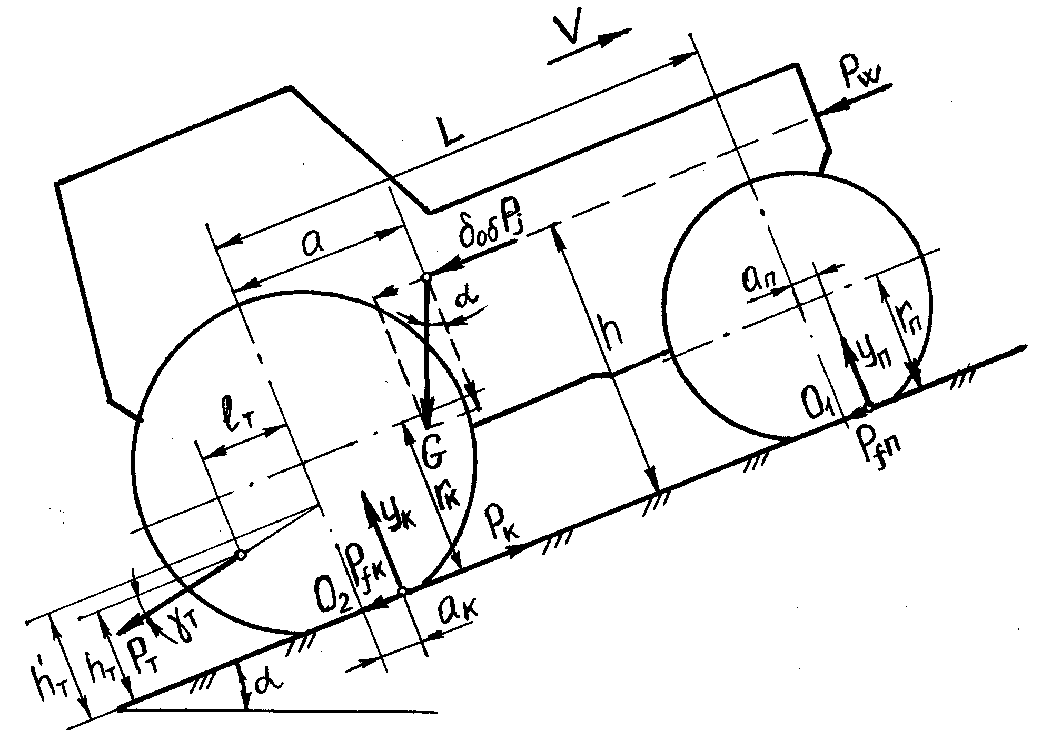
Рис. 9.2.Схема рушійних сил та сил опору руху, що діють на трактор в поздовжній площині
Рівняння тягового балансу відображає рівність рушійної сили сумі всіх сил опору руху і має вигляд :
$Ρ_{к}=Ρ_{\text{fk}}+Ρ_{\text{fn}}+δ_{\text{οδ}}⋅Ρ_{j}+G⋅\text{sin}α+Ρ_{w}+Ρ_{Τ}⋅\text{cos}γ_{Τ}$. (9.11)
Сила опору кочення Р_{f} становить :
$Ρ_{f}=Ρ_{\text{fk}}+Ρ_{\text{fn}}=f(G⋅\text{cos}α+Ρ_{T}⋅\text{sin}γ_{T})\text{.}$ (9.12)
Результуюча сила інерції Р_{j рез} може визначитись з виразу :
$Ρ_{\text{jpeз}}=Ρ_{j}+\frac{Μ_{\text{jk}}}{r_{k}}+\frac{Μ_{\text{jn}}}{r_{n}}$, (9.13)
де Р_{j}– сила інерції мас трактора, що рухаються поступально;
М_{jk}– приведений до ведучих коліс сумарний момент дотичних сил інерції самих коліс і кінематично з`єднаних з ними деталей трансмісії та двигуна;
М_{jn}– момент дотичних сил інерції передніх коліс.
$\begin{aligned}Ρ_{j_{\text{рез}}}=\frac{G}{g}⋅j+j\left(\frac{I_{Д}⋅i_{\text{ТР}}^{2}⋅η_{\text{TP}}+\sum{I_{x}⋅i_{x}^{2}⋅η_{x}+I_{k}}}{r_{k}^{2}}+\frac{I_{n}}{r_{n}^{2}}\right)= \\ \frac{G}{g}⋅j\left[1+\frac{g}{G}\left(\frac{I_{Д}⋅i_{\text{TP}}^{2}⋅η_{\text{TP}}+\sum{I_{x}⋅i_{x}^{2}⋅η_{x}+I_{k}}}{r_{k}^{2}}+\frac{I_{n}}{r_{n}^{2}}\right)\right]=δ_{oδ}⋅\frac{G}{g}⋅j=δ_{oδ}⋅Ρ_{j},\end{aligned}$ (9.14)
де: І_{n}– сумарний момент інерції передніх коліс відносно їх осей обертання;
$δ_{оδ}$ – коефіцієнт, що враховує обертальні маси при розрахунку сил інерції (коефіцієнт урахування обертових мас), його значення вказано в виразі (14) у квадратних дужках.
Точне значення коефіцієнта урахування обертових мас визначають експериментально або за формулою (9.14). Орієнтовний розрахунок δ_{об} для тракторів і автомобілів відповідно виконується за наступними емпіричними формулами:
$δ_{\text{οδ}}=1,\text{15}+0,\text{001}⋅і_{\text{ТР}}^{2},$ (9.15)
$δ_{\text{οδ}}=1+\left(0,\text{04}+0,\text{05}⋅і_{к}^{2}\right)m_{a}m_{a}^{'}$, (9.16)
де: і_{тр} – передатне число трансмісії трактора;
і_{к} – передатне число коробки передач автомобіля;
m_{a} – маса автомобіля у спорядженому стані;
$m_{a}^{'}$ – експлуатаційна маса автомобіля для якого визначається $δ_{\text{οδ}}$.
Зміст завдання
Визначити коефіцієнт врахування обертових мас не завантаженого і повністю завантаженого автомобіля, з ввімкненою і вимкненою муфтою зчеплення. Момент інерції деталей трансмісії не враховувати.
Марку автомобіля і номера передач прийняти за останньою цифрою залікової книжки, а коефіцієнт корисної дії трансмісії за передостанньою.

 | Марка автомобіля і номера передач | ККД трансмісії
0  1  2  3  4  5  6  7  8  9 | ГАЗ-66; 1 і 4  УАЗ-3303-01; 1 і 4  ЗіЛ-431410; 1 і 4  МАЗ-5335; 1 і 4  КАМАЗ-5320; 1 і 4  ГАЗ-52-04; 1 і 4  ГАЗ-53-12; 1 і 4  ЗіЛ-431410; 2 і 5  МАЗ-5335; 2 і 5  КАМАЗ-5320; 2 і 5 | 0,79  0,80  0,81  0,82  0,83  0,84  0,85  0,86  0,87  0,88

Приклад виконання розрахунків
Визначимо коефіцієнт врахування обертових мас не завантаженого і повністю завантаженого автомобіля УАЗ-3303-01 з ввімкненою і вимкненою муфтою зчеплення на другій передачі, коефіцієнт корисної дії трансмісії 0,9.
Для автомобіля з ввімкненою муфтою зчеплення
$$δ_{\text{об}}=1+\frac{I_{Д}⋅i_{\text{тр}}^{2}⋅η_{\text{тр}}+\sum{I_{k}}}{m⋅r_{k}^{2}}$$
де $δ_{\text{об}}$ - коефіцієнт врахування обертових мас;
$I_{Д}$ - момент інерції обертових мас двигуна, кг∙м²;
$i_{\text{тр}}$ - передаточне число трансмісії;
$η_{\text{тр}}$ - коефіцієнт корисної дії трансмісії;
$I_{k}$ - момент інерції коліс, кг∙м²;
$m$ - маса автомобіля, кг;
$r_{k}$ - радіус кочення коліс, м.
Для автомобіля з вимкненою муфтою зчеплення
$δ_{\text{об}}=1+\frac{\sum{I_{k}}}{m⋅r_{k}^{2}}$.
Необхідні для розрахунків дані наведені в додатку В.
У не завантаженого автомобіля з ввімкненою муфтою зчеплення
$$δ_{\text{об}}=1+\frac{0,\text{28}⋅{\left(2,\text{64}⋅5,\text{125}\right)}^{2}⋅0,9+2,\text{79}}{\text{1510}⋅0,{\text{36}}^{2}}=1,\text{25}$$
У завантаженого автомобіля з ввімкненою муфтою зчеплення
$$δ_{\text{об}}=1+\frac{0,\text{28}⋅{\left(2,\text{64}⋅5,\text{125}\right)}^{2}⋅0,9+2,\text{79}}{\text{2660}⋅0,{\text{36}}^{2}}=1,\text{14}$$
У автомобіля з вимкненою муфтою зчеплення не завантаженого і завантаженого відповідно
$δ_{\text{об}}=1+\frac{2,\text{79}}{\text{1510}⋅0,{\text{36}}^{2}}=1,\text{014}$
$$δ_{\text{об}}=1+\frac{2,\text{79}}{\text{2660}⋅0,{\text{36}}^{2}}=1,\text{008}$$

Контрольні запитання
- Від чого залежить і де прикладена сила інерції трактора?
- Як визначається сила опору повітря і де вона прикладається?
- Якою може бути максимальне значення дотичної сили тяги?
- Що необхідно враховувати при складанні рівняння динаміки колінчастого вала при несталому русі?
- Від чого залежить ведучий момент при несталому русі?
- Від яких факторів залежить коефіцієнт врахування обертових мас?

ЛАБОРАТОРНО-ПРАКТИЧНА РОБОТА №10
Визначення нормальних реакцій ґрунту та коефіцієнтів навантаження на ведучі і ведені колеса трактора і автомобіля
Мета роботи: вивчити теоретично та навчитися розраховувати нормальні реакції ґрунту та коефіцієнти навантаження на ведучі і ведені колеса тракторів і автомобілів
Теоретична частина

Значення нормальних реакцій Y_{K} та Y_{П} (рис. 10.1) на задні і передні колеса машини суттєво впливають на показники тягово–зчіпних властивостей, оскільки $f=P_{f}/\left(Y_{К}+Y_{П}\right)$ і $ϕ_{В}=P_{Κ}/Y_{Κ}$ (для машин з
Рис. 10.1.Схема рушійних сил та сил опору руху, що діють на трактор в поздовжній площині
задньою ведучою віссю) або $ϕ_{Β}=P_{Κ}/\left(Y_{Κ}+Y_{Π}\right)$ (для машин з двома ведучими осями). Крім цього, нормальні реакції зумовлюють гальмівні властивості, керованість та стійкість мобільних машин.
З метою аналізу залежності нормальних реакцій опорної поверхні на колеса трактора та автомобіля від конструктивних і експлуатаційних факторів розглянемо прискорений рух машини з причепом (рис.10.1).
Для спрощення наступних розрахунків сила тягового опору Р_{т} переноситься вздовж напрямку її дії до перетину з площиною, що проходить через вісь ведучих коліс по нормалі до поверхні шляху. Отримана точка називається умовною точкою прикладення тягового опору, висота якої над поверхнею шляху
$h_{Τ}^{'}=h_{Τ}+l_{Τ}∗\text{tg}γ_{Τ}$. (10.1)
Рівняння суми моментів всіх сил, вказаних на рис.1, відносно точки О₂ записується у вигляді:
$Y_{Π}∗\left(L+a_{Π}\right)+Y_{Κ}∗а_{Κ}+\left(G\text{*sin}α+δ_{\text{οδ}}∗P_{j}+P_{W}\right)∗h+P_{Τ}\text{*cos}γ_{Τ}∗h_{Τ}^{'}−G∗a\text{*cos}α=0$. (10.2)
Введемо позначення:
$M_{f}=M_{fΚ}+M_{fΠ}=Y_{Κ}∗а_{Κ}+Y_{Π}∗а_{Π}$, (10.3)
де: M_{f} – момент сил опору коченню трактора або автомобіля;
M_{fk}, M_{fn} – відповідно моменти сил опору коченню ведучих і ведених коліс.
З врахуванням виразу (10.3) отримуємо:
$Y_{Π}=\frac{\left[G∗a\text{*cos}α−\left(G\text{*sin}α+δ_{\text{οδ}}∗P_{j}+P_{W}\right)∗h−P_{Τ}∗h_{Τ}^{'}−Μ_{f}\right]}{L}$. (10.4)
Прийнято, що $\text{cos}γ_{Τ}=1$ $(\text{cos}\text{10}\text{°=}0,\text{985}\text{;sin}\text{10}\text{°=}0,\text{174})$.
Оскільки $Y_{Π}+Y_{Κ}=G\text{*cos}α+P_{Τ}\text{*sin}γ_{Τ}$,
$Y_{Κ}=\left[G\text{*cos}α(L−a)+(G\text{*sin}α+δ_{\text{οδ}}∗P_{j}+P_{W})∗h+P_{Τ}∗h_{Τ}^{'}+M_{f}\right]/L+P_{Τ}\text{*sin}γ_{Τ}$. (10.5)
У разі руху на схилі кут α набуває від`ємного значення, тому складову $G\text{*sin}α$ необхідно підставляти в рівняння (4) і (5) із знаком мінус. Сила інерції також може мати у вказаних рівняннях різні знаки: для сповільненого руху машини силу Р_{j} треба брати із знаком мінус, а для розгону – плюс.
Якщо трактор або автомобіль перебуває у статичному (нерухомому) положенні без причепа на горизонтальній дорозі (Р_{т}=0; M_{f}=0), нормальні реакції опорної поверхні, що передаються колесам, називаються статичними і дорівнюють:
$У_{Π\text{СТ}}={G⋅a}/L$, (10.6)
$У_{Κ\text{СТ}}=G{\left(L−a\right)}/L$. (10.7)
Реакції У_{п} та У_{к} змінюються в результаті перерозподілу нормальних навантажень в ходовій системі, коли машина рухається без причепа Р_{т} = 0 або лінія тягового опору паралельна до поверхні шляху $\left(γ_{Τ}=0\right)$. Зниження навантаження на передні колеса викликає його збільшення на задні колеса і навпаки, а сума У_{к}+У_{п} залишається постійною і дорівнює $G\text{*cos}α$.
Зміна реакцій У_{п} і У_{к}, якщо лінія тягового опору нахилена до поверхні шляху, проходить не тільки в результаті перерозподілу нормальних навантажень між колесами, але й внаслідок того, що:
$У_{Κ}+У_{Π}=G\text{*cos}α±Ρ_{Τ}\text{*sin}γ_{Τ}$ (10.8)
Нормальні реакції на передні і задні колеса характеризують наступні питомі показники:
$λ_{Κ}=Y_{Κ}/G$, (10.9)
$λ_{Π}=Y_{Π}/G$, (10.10)
де $λ_{Κ},λ_{Π}$ – коефіцієнти навантаження ведучих і ведених коліс.
За умови паралельності лінії тягового опору до поверхні шляху $\left(γ_{Τ}=0\right)$ $λ_{Κ}+λ_{Π}=1$; якщо $γ_{Τ}≠0$, то для нахилу лінії тягового опору вниз $λ_{Κ}+λ_{Π}>1$, а для нахилу вгору $λ_{Κ}+λ_{Π}<1$.
На розподіл нормальних навантажень між передніми і задніми колесами суттєво впливає поздовжня координата центру тяжіння машини. У тракторів із задніми ведучими колесами центр тяжіння розміщений ближче до задніх коліс з таким розрахунком, щоб У_{кст} = (0,65...0,70)*G. Зменшення сили тяжіння, яка припадає на задні колеса, погіршує зчіпні властивості трактора або автомобіля, а її зменшення на передні колеса негативно впливає на керованість і поздовжню стійкість,
У самохідних шасі на передні колеса передається значно менша частина сили тяжіння (У_{пст} =0,2*G), оскільки монтаж на рамі шасі начіпних машин зумовлює переміщення центру тяжіння агрегату вперед.
Центр тяжіння легкових автомобілів, а також вантажних, якщо відсутній вантаж на платформі, розташовується приблизно посередині поздовжньої бази. Коли наявний вантаж, маса якого відповідає номінальній вантажопідйомності автомобіля, в статичному положенні на задні колеса припадає приблизно (0,70...0,75)*G.
Керованість трактора, його тягово–зчіпні і гальмівні властивості залежать від нормальних навантажень на ведучі і ведені колеса. Під час роботи з начіпними знаряддями слід врахувати їх силову дію на трактор. Для оцінки силового впливу ґрунтообробного знаряддя (плуга задньої начіпки з опорним колесом) на нормальні реакції ґрунту, що діють на задні і передні колеса трактора, розглянемо рух машинно–тракторного агрегату на горизонтальній ділянці поля (рис.10.2).
На знаряддя діє реакція ґрунту R, значення, напрям і точка прикладання якої залежить від виду с.–г. операції, що виконується, ґрунтових умов, конструкції с.–г. машин, стану її робочих органів та інших факторів.
Допустимо, що точка прикладання до ґрунтообробного знаряддя реакції R розміщується в поздовжньо – вертикальній площині, яка проходить через центр тяжіння с.–г. машини; сила тяжіння G_{н} знаряддя і реакції R прикладені в одній точці, а їх результуюча ${\vec{R}}_{\text{рез}}=\vec{R}+{\vec{G}}_{н}$; опір коченню опорного колеса знаряддя незначний і тому реакція У_{н} проходить через центр колеса; висота точки прикладання реакції R відносно поверхні поля $h_{r}≈0$.
Сила R_{рез} є рівнодійною двох складових: горизонтальної R_{х}, що визначає тяговий опір ґрунтообробного знаряддя і вертикальної R_{y}+G_{H}, котра дорівнює сумі вертикальної R_{у} складової реакції R ґрунту та сили тяжіння G_{н} знаряддя. Якщо кут між векторами R_{рез} і R_{х} позначити$θ,$то $R_{у}+G_{Η}=R_{Χ}⋅\text{tg}θ$.

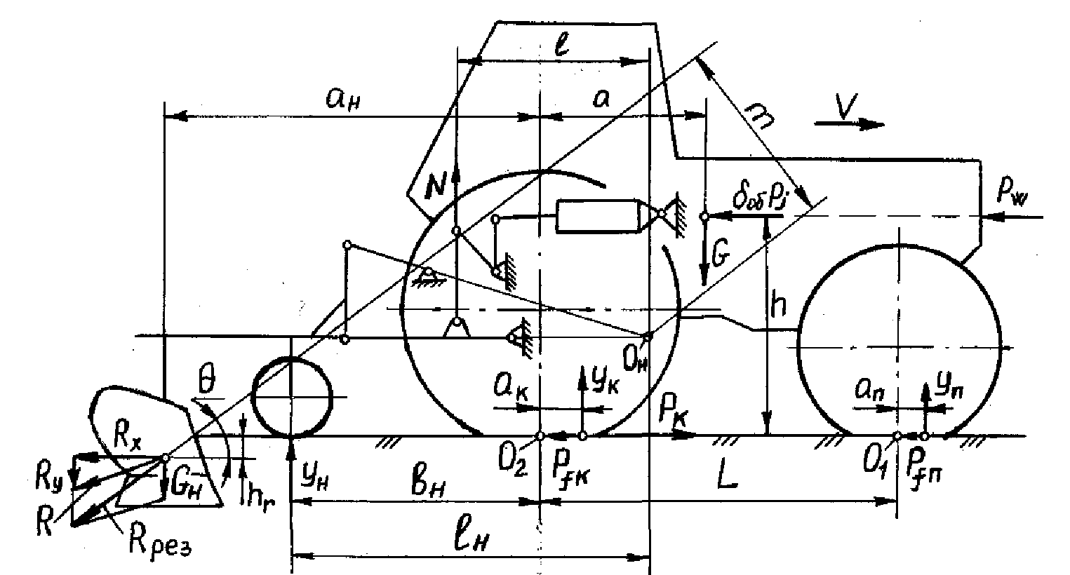
Рис.10.2. Схема сил, що діють на тракторний агрегат під час роботи на горизонтальній ділянці

Ґрунтообробне знаряддя може переміщатися у вертикальній площини під дією зусилля N, створеного гідроциліндром начіпної системи трактора.
Умова статичної рівноваги агрегату записується у вигляді:
$\begin{aligned}\left.\sum{У=0}; | \right\}\end{aligned}$ (10.11)
Звідки знаходимо реакції ґрунту на передні У_{п} та задні У_{к} колеса:
$У_{Π}=\left[G⋅a−R_{Χ}⋅a_{Η}⋅\text{tg}θ−\left(P_{W}±δ_{\text{οδ}}⋅P_{j}\right)⋅h−M_{f}+У_{Η}⋅в_{Η}\right]/L$; (10.12)
$У_{Κ}=\left[G⋅\left(L−a\right)+R_{Χ}\left(L+a_{Η}\right)⋅\text{tg}θ+\left(P_{W}±δ_{\text{οδ}}⋅P_{j}\right)⋅h+M_{f}−У_{Η}⋅\left(в_{Η}+L\right)\right]/L$ (10.13)
Отримані формули свідчать про залежність зусиль У_{к} і У_{п} від реакції У_{н} на опорне колесо начіпного знаряддя. У випадку збільшення У_{н} зменшується зчіпна сила тяжіння трактора не тільки з задніми, але й всіма ведучими колесами, і збільшується навантаження на передні колеса.
Для підвищення тягово–зчіпних властивостей трактора бажано зменшити реакцію ґрунту на опорне колесо знаряддя. Проте результати дослідів свідчать, що за надмірного зменшення У_{н} порушується агротехніка вирощування с.–г. культур (може бути відхилення від заданої глибини обробітку).
Значення реакції У_{н} можна коректувати: положенням миттєвого центру повороту О_{н} начіпного механізму трактора; положенням опорного колеса і зусиллям N, створюваним гідро циліндром (тобто тиском у гідро циліндрі начіпної машини) .
Для перших двох способів коректування значення реакції У_{н} становить
У_{н}=mR_{рез}/l_{н} , (10.14)
де: mR_{рез} – момент , що сприяє заглибленню знаряддя;
l_{н}—плече сили У_{н} відносно точки О_{н} .
Найпростіший спосіб регулювання положення миттєвого центру повертання начіпної машини – це зміна кута нахилу верхньої тяги механізму начіпки. Під час зменшення кута миттєвий центр повертання О_{н} переміщається до передніх коліс. Даний спосіб використовується для збільшення моменту, що заглиблює знаряддя з затупленими робочими органами, а також, якщо змінюється тип начіпного знаряддя та коректується глибина обробітку ґрунту.
Реакцію У_{н} регулюють без зупинки трактора, змінюючи тиск в гідро циліндрі, і таким чином підтримують необхідне значення реакції:
$У_{Η}=\left(m⋅R_{\text{рез}}−N⋅l\right)/l_{Η}$, (10.15)
де: l – плече сили N відносно точки О_{н}.
Відриванню від ґрунту або надмірному заглибленню опорного колеса запобігають обладнанням гідро циліндра напівавтоматичним пристроєм, який стабілізує заданий тиск в гідросистемі. Коректор навантажень такого типу встановлюють на тракторах для збільшення зчіпної сили тяжіння і їх називають довантажувачами ведучих коліс, або гідро збільшувачами зчіпної ваги (ГЗВ) .
Принцип дії ГЗВ, який застосовується на тракторах “Бєларусь”, полягає в тому, що у порожнині підйому силового циліндра підтримується певний тиск масла 0,8...2,8 МПа, недостатній для виглиблення і піднімання начіпної машини у транспортне положення.
Встановлено, що при збільшенні тиску масла в ГЗВ від 0,8 до 2,8 МПа підйомна сила на кінцях поздовжніх тяг механізму начіпки збільшується від 1,55 до 5,45 кН; нормальна реакція ґрунту, що діє на передні колеса, зменшується на 0,68...2,40 кН, а на задні збільшується на 2,24...7,85 кН; нормальна реакція, що діє на опорні колеса плуга, зменшується від 6,25 до 1,0 кН
Найбільші тягові зусилля і нормальне навантаження на ведучі колеса трактора досягаються, коли немає опорних коліс. Проте в цьому разі ускладнюється забезпечення глибини обробітку в заданих межах, як правило з відхиленням ±5%. Навіть на достатньо рівних полях з однорідною структурою ґрунту дану задачу важко розв`язати без застосування автоматичних пристроїв, що керують гідро циліндром начіпної системи. До таких пристроїв відноситься позиційно–силовий регулятор, який залежно від реакції ґрунту R_{рез} на начіпне знаряддя, (тобто від значення і напряму відхилення від заданої середньої глибини обробітку ґрунту), подає масло із гідросистеми у відповідну порожнину гідро циліндра і тим самим повертає знаряддя до середнього положення, визначеного заданою глибиною обробітку ґрунту.
Під час роботи з позиційно–силовим регулятором збільшується продуктивність трактора, оскільки відсутня сила опору коченню колеса знаряддя, зростає зчіпна сила тяжіння і зменшується буксування ведучих коліс порівняно з роботою, коли на начіпному знарядді є опорне колесо. Проте в разі поверхневого обробітку ґрунту (малих опорах ґрунту) відхилення глибини обробітку від її середнього значення може перевищувати межі, регламентовані агротехнічними вимогами. Якщо глибина обробітку ґрунту незначна, треба працювати з опорними колесами і гідро збільшувачами зчіпної сили тяжіння, а на великих глибинах – з позиційно–силовим регулятором.

Зміст завдання
Задача 1

Визначити нормальні реакції ґрунту на передні і задні колеса трактора Т-150К, який рухається сповільнено з номінальним тяговим зусиллям на гаку по свіжозораному полю. Тягове зусилля на гаку паралельне поверхні ґрунту.
Величина кута схилу обирається за останньою цифрою залікової книжки, сповільнення – передостанній.
 | Кут схилу, град | Сповільнення, м/с²
0  1  2  3  4  5  6  7  8  9 | 7  9  11  13  15  17  19  21  23  25 | 2,4  2,2  2,0  1,8  1,6  1,4  1,2  1,0  0,8  0,6

Приклад виконання розрахунку задачі 1
Розрахунок ведемо для кута схилу 16⁰ і сповільнення 1,5 м/с²
Необхідні для розрахунку дані по трактору приймаємо з додатку А.
Для визначення нормальної реакції ґрунту на передні колеса трактора використовуємо рівняння моментів відносно точки $O_{2}$.
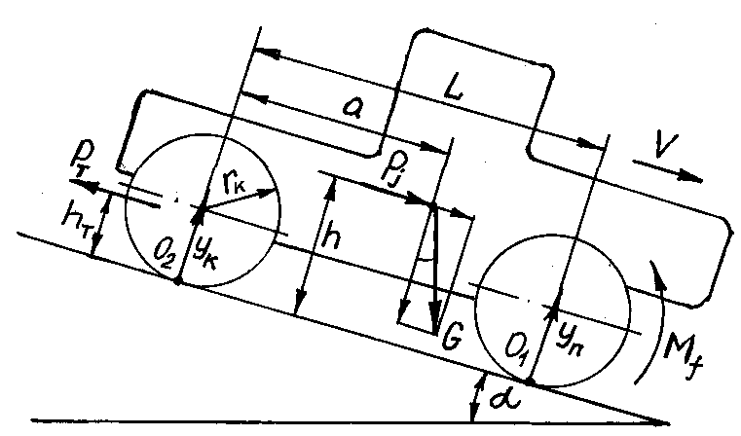

$G\text{cos}α⋅a+\left(P_{j}+G\text{sin}α\right)⋅h−P_{T}⋅h_{T}−У_{n}⋅L−M_{f}=0$.
$У_{n}=\frac{G\text{cos}α⋅a+\left(P_{j}+G\text{sin}α\right)⋅h−P_{T}⋅h_{T}−M_{f}}{L}$,
де $G$ - вага трактора, Н;
$P_{j}$ - сила інерції мас трактора, що рухаються поступально, Н;
$P_{T}$ - тягове зусилля, Н;
$M_{f}$ - момент опору коченню трактора;
$a$ - поздовжня координата центру тяжіння, м;
$h$ - вертикальна координата центру тяжіння, м;
$L$ - поздовжня база трактора, м;
$h_{T}$ - висота точки причепа, м.
$P_{i}=m⋅j$,
де $m$ - маса трактора, кг;
$j$ - сповільнення, м/с².
$P_{j}=\text{7535}⋅1,5=\text{11303}$ Н
$M_{f}=P_{f}⋅r$,
де $P_{f}$ - сила опору коченню, Н;
$r_{k}$ - радіус колес, м.
$P_{f}=\text{fG}\text{cos}α$,
де $f$ - коефіцієнт опору коченню (додаток Ж)
$P_{f}=0,2⋅\text{7535}⋅9,\text{81}⋅0,\text{96}=\text{14192}$ Н
$M_{f}=\text{14192}⋅0,7=\text{9935}$ Н∙м
$У_{n}=\frac{\text{7535}⋅9,\text{81}⋅0,\text{96}⋅1,\text{716}+\left(\text{11303}+\text{7535}⋅9,\text{81}⋅0,\text{276}\right)⋅0,\text{965}−\text{30000}⋅0,\text{55}−\text{9935}}{2,\text{86}}=\text{44031}$ Н
Для визначення нормальної реакції ґрунту на задні колеса трактора використовуємо рівняння відносно точки $O_{1}$.
$$У_{k}⋅L+\left(P_{j}+G\text{sin}α\right)⋅h−G\text{cos}α\left(L−a\right)−P_{T}⋅h_{T}−M_{f}=0$$
$$У_{k}=\frac{G\text{cos}α\left(L−a\right)−\left(P_{j}+G\text{sin}α\right)⋅h+P_{T}⋅h_{T}+M_{f}}{L}$$
$$У_{k}=\frac{\text{7535}⋅9,\text{81}⋅0,\text{96}\left(2,\text{86}−1,\text{716}\right)−\left(\text{11303}+\text{7535}⋅9,\text{81}⋅0,\text{276}\right)⋅0,\text{965}+\text{30000}⋅0,\text{55}+\text{9935}}{2,\text{86}}=\text{26930}$$
Для перевірки складемо суму проекцій сил на вісь $y$.
$$У_{k}+У_{n}=G\text{cos}α$$
44031+26930=7535∙9,81∙0,96

Задача 2
Автомобіль рухається з сповільненням 1,2 м/с², на підйом з кутом 6⁰. Визначити коефіцієнти навантаження передніх і задніх коліс, якщо: коефіцієнт опору коченню 0,05; коефіцієнт врахування обертових мас 1,09; коефіцієнт опору повітря (обтічності) 0,6 Н·с²/м⁴.
Марку автомобіля обираємо за останньою цифрою залікової книжки, швидкість руху – по передостанній.
 | Марка автомобіля | Швидкість руху, км/год
0  1  2  3  4  5  6  7  8  9 | ГАЗ-66  УАЗ-3303-01  ЗіЛ-431410  ГАЗ-52-04  ГАЗ-53-12  МАЗ-5335  УАЗ-3303-01  ЗіЛ-431410  ГАЗ-5312  МАЗ-5335 | 40  45  50  55  60  65  70  75  80  85

Приклад виконання розрахунку задачі 2
Визначимо коефіцієнт навантаження передніх і задніх коліс для автомобіля ГАЗ-66 при швидкості руху 77 км/год. Необхідні для розрахунку дані по автомобілю приймаємо з додатку В.
Для визначення нормальної реакції дороги на передні колеса складемо суму моментів зовнішніх сил відносно точки $O_{2}$.

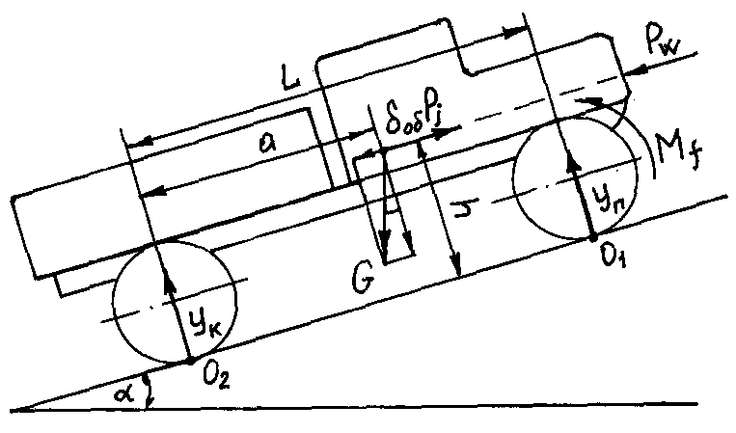

$$G\text{cos}α⋅a−У_{П}⋅L−\left(G\text{sin}α−δ_{\text{об}}P_{j}+P_{w}\right)⋅h−M_{f}=0$$
$У_{П}=\frac{G\text{cos}α⋅a−\left(G\text{sin}α−δ_{\text{об}}P_{j}+P_{w}\right)⋅h−M_{f}}{L}$,
де $G$- вага автомобіля, Н;
$P_{j}$ - сила інерції мас автомобіля, що рухаються поступально, Н;
$P_{w}$ - сила опору повітря, Н;
$M_{f}$ - момент опору коченню автомобіля, Н∙м;
$a$ - поздовжня координата центру тяжіння автомобіля, м;
$h$ - вертикальна координата центру тяжіння автомобіля, м;
$L$ - поздовжня база автомобіля, м;
$δ_{\text{об}}$ - коефіцієнт врахування обертових мас.
$P_{j}=m⋅j$,
де $m$ - маса автомобіля, кг;
$j$ - прискорення (сповільнення) автомобіля, м/с².
$P_{j}=\text{3470}⋅1,2=\text{4164}$ Н.
$P_{w}=\frac{k_{w}⋅F⋅V^{2}}{\text{13}}$,
де $k_{w}$ - коефіцієнт опору повітря;
$F$ - площа лобового опору, м²;
$V$ - швидкість руху, км/год.
$P_{w}=\frac{0,6⋅4,4⋅{\text{77}}^{2}}{\text{13}}=\text{1204}$ Н.
$M_{f}=P_{f}⋅r_{k}$,
де $P_{f}$ - сила опору коченню, Н;
$r_{k}$ - радіус кочення коліс, м.
$P_{f}=f⋅G\text{cos}α$,
де $f$ - коефіцієнт опору коченню.
$P_{f}=0,\text{05}⋅\text{3470}⋅9,\text{81}⋅0,\text{995}=\text{1694}$ Н
$M_{f}=\text{1694}⋅0,\text{47}=\text{796}$ Н∙м.
$У_{П}=\frac{\text{3470}⋅9,\text{81}⋅0,\text{995}⋅2,\text{03}−\left(\text{3470}⋅9,\text{81}⋅0,\text{105}−1,\text{09}⋅\text{4164}+\text{1204}\right)⋅0,\text{82}−\text{796}}{3,3}=\text{20535}$ Н
Для визначення нормальної реакції дороги на задні колеса складемо суму моментів зовнішніх сил відносно точки $O_{1}$
$$У_{k}⋅L−G\text{cos}α\left(L−a\right)−\left(G\text{sin}α−δ_{\text{об}}⋅P_{j}+P_{w}\right)⋅h−M_{f}=0$$
$$У_{k}=\frac{G\text{cos}α\left(L−a\right)+\left(G\text{sin}α−δ_{\text{об}}⋅P_{j}+P_{w}\right)⋅h+M_{f}}{L}$$
$У_{k}=\frac{\text{3470}⋅9,\text{81}⋅0,\text{995}\left(3,3−2,\text{03}\right)+\left(\text{3470}⋅9,\text{81}⋅0,\text{105}−1,\text{09}⋅\text{4164}+\text{1204}\right)⋅0,\text{82}+\text{796}}{3,3}=\text{13336}$ Н
Для перевірки складемо суму проекцій сил на вісь У
$$У_{k}+У_{П}=G⋅\text{cos}α$$
$$\text{13336}+\text{20535}=\text{3470}⋅9,\text{81}⋅0,\text{995}$$
Визначимо коефіцієнти навантаження коліс
$λ_{Κ}=Y_{Κ}/G$, $λ_{Π}=Y_{Π}/G$.
$λ_{Κ}={\text{13336}}/{\text{34041}}=0,\text{39}$. $λ_{Π}={\text{20535}}/{\text{34041}}=0,\text{60}\text{.}$

Контрольні запитання
1. Від чого залежить момент опору коченню трактора?
2. На які показники впливають значення нормальних реакцій ґрунту на колеса машин?
3. Які сили діють на машину при загальному випадку руху?
4. Де прикладається сила опору повітря?
5. Від чого залежить сила інерції трактора?
6. Яке максимальне значення дотичної сили тяги з опорною поверхнею можна отримати?
7. Які рівняння складаються для визначення нормальних реакцій ґрунту на колеса машини?
8. Як оцінюють силовий вплив ґрунтообробного знаряддя на нормальні реакції ґрунту?

ЛАБОРАТОРНО-ПРАКТИЧНА РОБОТА №11
Визначення центру тиску гусеничного трактора
Мета роботи: вивчити теоретично та навчитися розраховувати координату центру тиску гусеничного трактора
Теоретична частина

Розглянемо загальний випадок прямолінійного несталого руху гусеничного трактора з причепом на підйом з кутом нахилу до горизонталі. В даному разі в поздовжньо – вертикальній площині на трактор діють наступні зовнішні сили та реакції (рис. 11.1):
– сила тяжіння трактора G, складові якої $G⋅\text{sin}α$ і $G⋅\text{cos}α$ відповідно паралельна та перпендикулярна поверхні шляху;
– результуюча сила інерції $δ_{\text{οδ}}⋅P_{j}$;
– тяговий опір на гаку Р_{т}, зведений до умовної точки причепу, складові $P_{Τ}⋅\text{cos}γ_{Τ}$ і $P_{Τ}⋅\text{sin}γ_{Τ}$ тягового опору відповідно паралельна і перпендикулярна поверхні шляху;
– реакції ґрунту, паралельні поверхні шляху: дотична сила тяги Р_{к} та складова P_{fn} опору коченню;
– реакція У, направлена по нормалі до опорної поверхні, це результуюча всіх нормальних реакцій ґрунту, які діють на окремі ланки гусениць.

Рівняння тягового балансу у загальному випадку руху гусеничного трактора записується як рівняння проекцій на опорну поверхню зовнішніх сил, які діють в поздовжній площині.
$Р_{Κ}=f\left(G⋅\text{cos}α±P_{Τ}⋅\text{sin}γ_{Τ}\right)±G⋅\text{sin}α±δ_{\text{οδ}}⋅P_{j}+P_{W}+P_{Τ}⋅\text{cos}γ_{Τ}$. (11.1)
Складова $P_{Τ}⋅\text{sin}γ_{Τ}$ входить у вираз (11.1) зі знаком плюс, якщо вектор Р_{т} відхиляється вниз від площини, що проходить паралельно до опорної поверхні, а у протилежному випадку – зі знаком мінус. Під час прискореного руху на підйом перед складовими $G⋅\text{sin}α$ та $δ_{\text{οδ}}⋅P_{j}$, ставиться плюс, а у випадку сповільнення на схилі – мінус.
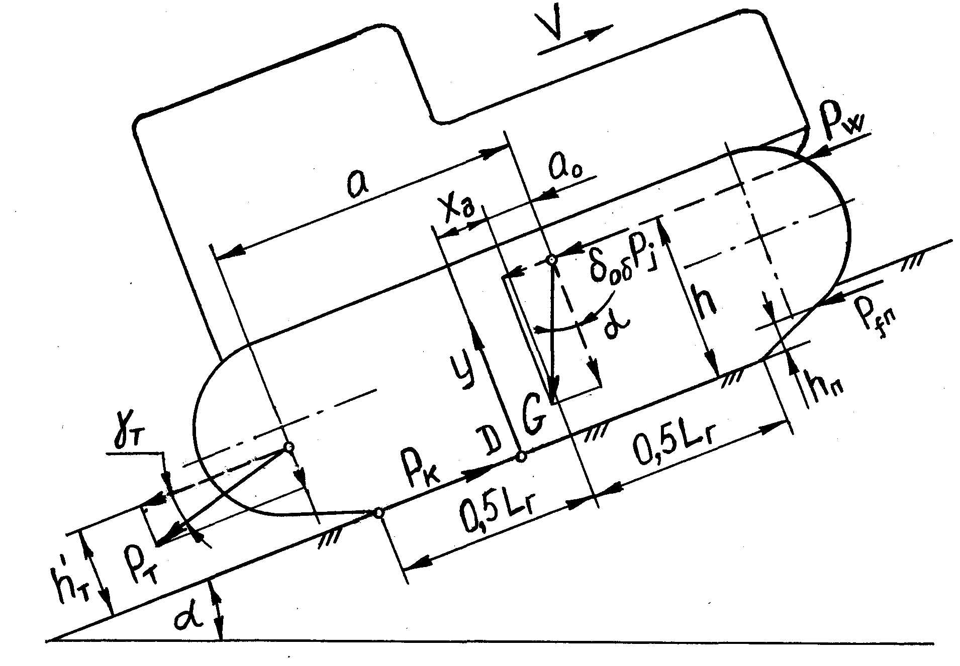
Рис. 11.1. Схема сил та реакцій, що діють в поздовжній площині на
гусеничний трактор у загальному випадку руху

Силою опору повітря P_{w} під час аналізу тягового балансу гусеничного трактора нехтують у зв`язку з невисокими швидкостями поступального руху.
Рівняння суми моментів зовнішніх сил і реакцій, що діють на трактор, відносно центру тиску Д.
$\begin{aligned}G⋅\text{cos}α\left(x_{д}+a_{Ο}\right)−\left(G⋅\text{sin}α+δ_{\text{οδ}}⋅P_{j}\right)h−P_{Τ}××\text{cos}γ_{Τ}⋅h_{Τ}^{'}−P_{Τ}⋅\text{sin}γ_{Τ}\left(a−a_{Ο}−x_{д}\right)−P_{\text{fn}}⋅h_{n}=0\end{aligned}$, (11.2)
де $x_{д},а_{Ο}$ – поздовжні зміщення відносно середини опорної поверхні гусениць центру тиску і центру тяжіння трактора;
h_{n} – плече дії складової P_{fn} сили опору коченню відносно опорної поверхні гусениць;
а – поздовжня координата центру тяжіння.
Введемо позначення
$М_{f}=P_{\text{fn}}⋅h_{n}$, (11.3)
де: М_{f} – момент опору коченню, зумовлений деформацією ґрунту.
З рівняння (11.2)
$х_{д}=\frac{\left(G⋅\text{sin}α+δ_{\text{οδ}}⋅P_{j}\right)⋅h+P_{Τ}⋅\left(h_{Τ}^{'}\text{cos}γ_{Τ}+a⋅\text{sin}γ_{Τ}\right)+M_{f}}{G⋅\text{cos}α+P_{Τ}⋅\text{sin}γ_{Τ}}−a_{Ο}$, (11.4)
Перетворивши отримане рівняння для умов роботи на горизонтальній ділянці з рівномірною швидкістю, отримуємо:
$х_{д}=\frac{P_{Τ}\left(h_{Τ}^{'}⋅\text{cos}γ_{Τ}+a⋅\text{sin}γ_{Τ}\right)+M_{f}}{G+P_{Τ}⋅\text{sin}γ_{Τ}}−a_{Ο}$, (11.5)
У сільськогосподарських тракторів, для яких найбільш характерні роботи з тяговим навантаженням на гаку та з машинами задньої начіпки, центр тяжіння зміщений вперед відносно середини опорної поверхні гусениць на віддаль а_{о}=(0,05...0,08)L_{г}. У гусеничних тракторів промислового типу, що широко використовуються для землерийних робіт, основні види обладнання (бульдозери, скрепери) навішуються спереду трактора. Тому центр тяжіння промислових тракторів зміщений назад від середини опорної поверхні гусениць в межах а_{о}= –(0,02....0,05)L_{г}.
Якщо б тиск на ґрунт розподілявся по всій довжині опорної поверхні гусениць рівномірно, то його можна було б характеризувати середнім тиском:
$Р_{\text{ср}}=G/\left(2в⋅L_{Γ}\right)$, (11.6)
де G – вага трактора;
в –ширина ланки гусениці;
L_{г} – довжина опорної поверхні кожної гусениці;
Дійсно тиск на опорній поверхні гусениць залежить від ґрунтових умов, конструкції рушія, зокрема кількості і розташування опорних котків, а також положення центру тиску. Якщо відношення відстані l_{k} між осями сусідніх опорних котків до кроку ланок гусениць t_{л} не перевищує 1,5...1,7 (жорстка і напівжорстка підвіски), допускається, що закономірність змін нормального тиску на ґрунт описується прямою лінією (рис.11.2).
За вказаного допущення, епюри залежно від положення центру тиску трактора можуть набувати наступних форм: прямокутну – нормальний тиск на ґрунт розподіляється рівномірно вздовж опорної поверхні гусениць L_{г} (рис.11.2, а); трапецієподібну – нормальний тиск на ґрунт розподіляється нерівномірно вздовж L_{г} (рис.11.2, б); трикутну – з вершиною на передньому краю опорної поверхні гусениць – це гранична форма нерівномірної епюри, за якої тиск на ґрунт передається ще всією поверхнею L_{г} (рис.11. 2, в); трикутну з вершиною між краями опорної поверхні гусениць – тиск на ґрунт передається лише частиною L′_{г} (рис.11.2, г).
Для прямокутної епюри $х_{Д}=0$, а для трапецієподібної
$х_{Д}=\frac{L_{Γ}}{6}\left(\frac{P_{\text{max}}−P_{\text{min}}}{P_{\text{max}}}\right)$, (11.7)
де: P_{max}, P_{min} – максимальний і мінімальний тиск на краях опорної поверхні гусениць.
Трапецієподібна епюра перетворюється в трикутну за умови
$х_{Д}=L_{Γ}/6$, (11.8)
Вершина епюри розташована між краями поверхні L_{г} (рис. 2,г)
$х_{Д}=L_{Γ}2−L_{Γ}^{'}3$, (11.9)
де L¹_{г} –довжина опорної поверхні гусениць, яка взаємодіє з ґрунтом .

Рис.11. 3. Схема зовнішніх сил і реакцій, що діють на гусеничний трактор з
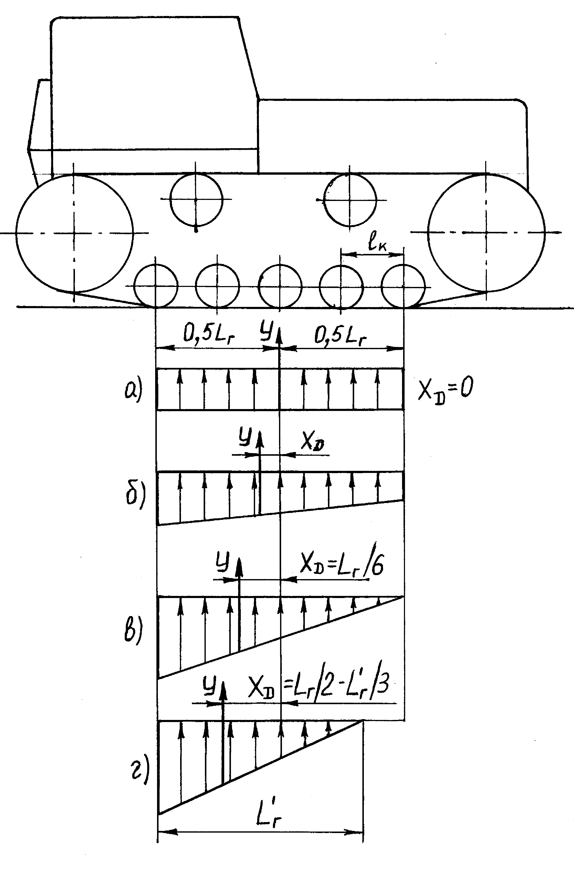
двоопорною балансирною підвіскою рушія
Відношення $ν_{Д}=х_{Д}/L_{Γ}$ називається коефіцієнтом зміщення центру тиску гусеничного трактора.
Значення $ν_{Д}=1/6$ можна вважати гранично допустимим, оскільки внаслідок його перевищення частина опорної поверхні гусениць перестає брати участь у передачі тиску на ґрунт.
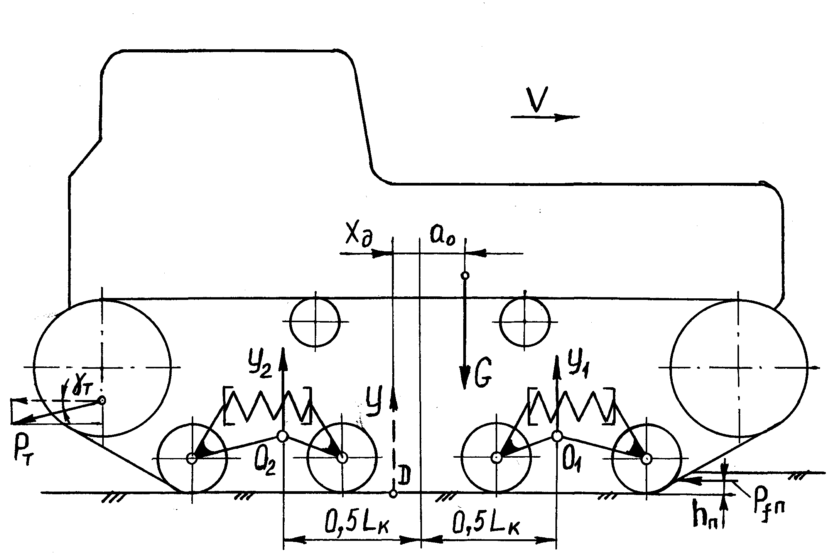
Якщо відношення кроку опорних котків до довжини ланок гусениць більше 1,5...1,7, закономірність розподілу нормального тиску на ґрунт не є лінійною. Для гусеничних рушіїв з пружною балансирною підвіскою орієнтовною характеристикою розподілу тиску можуть бути значення тиску під опорними котками.
Рис. 11.2. Розподіл тиску вздовж опорної поверхні гусеничного рушія залежно від положення центру тиску при l_{k}/ t_{л} = 1,5...1,7.

Розглянемо усталену роботу на горизонтальній ділянці гусеничного трактора з двоопорною балансирною підвіскою рушія (рис.11.3)
Рівнодійна У реакцій У₁ та У₂ прикладається в центрі Д тиску трактора на опорну поверхню.
Нехтуємо складовою тягового зусилля $Р_{Τ}⋅\text{sin}γ_{Τ}$, моментом опору коченню M_{fn} і записуємо умову рівноваги трактора
$\begin{aligned}\left.У_{1}+У_{2}=G; | \right\}\end{aligned}$ (11.10)
де L_{k} – поздовжня база балансирних кареток.
Звідки:
$У_{1}=G(0,5⋅L_{Κ}−х_{Д})/L_{Κ};$ (11.11)
$У_{2}=G(0,5⋅L_{Κ}+х_{Д})/L_{Κ}$. (11.12)
Формули (11) і (12) свідчать, що із збільшенням зміщення центру тиску нерівномірніше розподіляються навантаження між опорними каретками. Якщо $х_{Д}=0,5⋅L_{Κ}$, передні або задні каретки (залежно від напряму зміщення центру тиску) розвантажуються повністю.
Склавши умову рівноваги кареток, визначаємо навантаження Q_{ki} на даний опорний коток і максимальний тиск Р_{maxi} гусениць на ґрунт у зоні його розташування.
$Р_{\text{max}i}=K_{Η}⋅Q_{\text{ki}}/\left(в⋅t_{л}\right)$, (11.13)
де К_{н} – коефіцієнт, що враховує число ланок на даній активно опорній ділянці гусениці і ступень нерівномірності розподілу тиску між ними. При $l_{Κ}/t_{л}≥3$ можна прийняти К_{н}= 0,5.
Для порівняльної оцінки гусеничних рушіїв тракторів використовується такий показник, як середній тиск на ґрунт, розрахований за формулою (11.6). У більшості гусеничних сільськогосподарських тракторів середній тиск на ґрунт 0,04...0,06 МПа; для болотохідних модифікацій, що випускаються на базі звичайних сільськогосподарських тракторів Р_{ср}=0,02...0,03 МПа. З метою порівняння зазначимо, у людини, яка під час ходьби опирається на ґрунт однією ногою, середній тиск становить 0,04...0,06 МПа.

Зміст завдання`
Визначити зміщення центру тиску на грунт опорної поверхні гусениць трактора ДТ-75М під час руху на першій і шостій передачах по горизонтальній ділянці поля. Частота обертів двигуна 1750 хв⁻¹, відстань від осі ведучої зірочки до задньої кромки опорної поверхні гусениці 0,38 м, коефіцієнт корисної дії трансмісії 0,88, моментом опору коченню трактора знехтувати. Кут нахилу лінії дії тягового навантаження до опорної поверхні дорівнює нулю.
Коефіцієнт завантаження двигуна прийняти за останньою цифрою залікової книжки, а коефіцієнт опору коченню за передостанньою.
 | Коефіцієнт завантаження двигуна | Коефіцієнт опору коченню
0  1  2  3  4  5  6  7  8  9 | 0,95  0,93  0,91  0,89  0,87  0,85  0,83  0,81  0,79  0,77 | 0,06  0,07  0,08  0,09  0,10  0,11  0,12  0,13  0,14  0,15

Приклад виконання розрахунків
Визначимо зміщення центру тиску на грунт опорної поверхні гусениць трактора ДТ-75М під час руху на другій передачі, коефіцієнті завантаження двигуна 0,86 і коефіцієнті опору коченню 0,16. Cкладемо суму моментів сил відносно точки Д

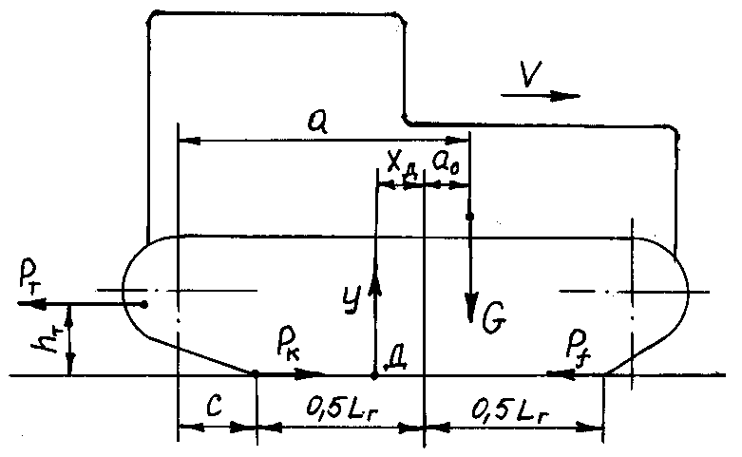
$$G⋅\left(a_{0}+x_{g}\right)−P_{T}⋅h_{T}=0$$
$$x_{g}=\frac{P_{T}⋅h_{T}}{G}−a_{0}$$
де $G$ - вага трактора, Н;
$P_{T}$ - тягове зусилля, Н;
$h_{T}$ - висота точки причепа, м;
$a_{0}$ - поздовжня координата центру тяжіння трактора відносно середини опорної поверхні ґрунту, м.
$P_{T}=P_{k}−P_{f}$,
де $P_{k}$ - дотична сила тяги, Н;
$P_{f}$ - сила опору коченню, Н.
$P_{k}=\frac{M_{i}⋅i_{\text{тр}}⋅η_{\text{тр}}}{r_{k}}$,
де $M_{i}$ - крутний момент двигуна;
$i_{\text{тр}}$ - передаточне число трансмісії (додаток Б);
$η_{\text{тр}}$ - коефіцієнт корисної дії трансмісії;
$r_{k}$ - радіус ведучої зірочки (додаток Б).
$M_{i}=\text{9550}\frac{N_{i}}{n_{i}}$,
де $N_{i}$ - потужність двигуна, кВт;
$n_{i}$ - частота обертів двигуна, хв⁻¹.
$N_{i}=N_{H}⋅X_{e}$,
де $N_{H}$ - потужність двигуна за регуляторною характеристикою, для даної частоти обертів, кВт;
$X_{e}$ - коефіцієнт завантаження двигуна.
$N_{i}=\text{66},2⋅0,\text{86}=\text{56},9$ кВт.
$M_{i}=\text{9550}\frac{\text{56},9}{\text{1750}}=\text{310}$ Н∙м.
$P_{k}=\frac{\text{310}⋅\text{39},\text{74}⋅0,\text{88}}{0,\text{355}}=\text{30538}$ Н.
$$P_{f}=f⋅G$$
де $f$ - коефіцієнт опору коченню.
$P_{f}=0,\text{16}⋅\text{6250}⋅9,\text{81}=\text{9810}$ Н
$P_{T}=\text{30538}−\text{9810}=\text{20728}$ Н
$$a_{0}=a−0,5⋅L_{Г}−c$$
де $a$ - поздовжня координата центру тяжіння (додаток Б);
$L_{Г}$ - довжина опорної поверхні гусениць;
$c$ - відстань від осі ведучої зірочки до заданої кромки опорної поверхні гусениць.
$a_{0}=1,\text{275}−0,5⋅1,\text{612}−0,\text{38}=0,\text{089}$ м.
$x_{g}=\frac{\text{20728}⋅0,\text{33}}{\text{6250}⋅9,\text{81}}−0,\text{089}=0,\text{023}$ м.
Контрольні запитання
1. Яка точка причепа називається умовною?
2. Дайте визначення центру тиску гусеничного трактора?
3. Чому сили інерції входять в рівняння тягового балансу зі знаком плюс або мінус?
4. Від чого залежить зміщення центру тиску трактора?
5. Від чого залежить сила інерції трактора?
6. Коли закономірність змін нормального тиску на ґрунт описується прямою лінією?
7. Як визначається тиск гусениць на грунт у тракторів з пружно-балансирною підвіскою?
8. За яких умов епюра нормального тиску гусеничного рушія на ґрунт має лінійний характер і яких форм вона може набувати ?

ЛАБОРАТОРНО-ПРАКТИЧНА РОБОТА №12
Паливна економічність автомобіля
Мета роботи: вивчити теоретично та навчитися розраховувати шляхові витрати палива автомобілем
Теоретична частина
Показником паливної економічності автомобіля вважають кількість палива, що витрачається в заданих дорожніх умовах на 100 км шляху під час рівномірного руху з певною швидкістю.
Витрата палива Q_{s}, визначена в л/100 км, дорівнює
$Q_{s}=\frac{g_{e}N_{e}}{{\text{10}}^{3}ρ}⋅\frac{\text{100}}{3,6V},$ (12.1)
де $g_{e}{N_{e}}/{\left({\text{10}}^{3}ρ\right)}$ – миттєва витрата палива двигуном автомобіля, л;
100/(3,6 V) – час проходження автомобілем 100 км шляху;
g_{e} – питома витрата палива, що відповідає даному режиму роботи двигуна (для двигунів,що працюють на бензині вона становить 230…300 г/кВт⋅год і для дизельних – 190…260 г/кВт⋅год);
N_{е} – потужність (кВт), яку розвиває двигун під час роботи автомобіля в заданих умовах;
$ρ$ – щільність палива (для бензину – 0,725 кг/л і для дизельного палива – 0,825 кг/л);
V – швидкість руху, км/год.
Якщо відомі опори дороги Р_{ψ} і повітря Р_{w}, то ефективна потужність двигуна N_{е}, що входить в формулу (12.1), становить
$N_{e}={\left[\left(P_{ψ}+P_{w}\right)⋅V\right]}/{\left(\text{3600}η_{\text{тр}\text{.}}\right)}$. (12.2)
В умовах експлуатації якість дороги, навантаження автомобіля та швидкість руху непостійні. Тому автомобільному двигуну доводиться працювати на різних навантажувальних і швидкісних режимах.
Питома витрата палива g_{e} залежить від економічності двигуна та режиму його роботи. Значення g_{e} змінюється в широких межах із зміною потужності та частоти обертання вала двигуна.
Для визначення питомих витрат палива, що відповідають різним режимам роботи автомобіля, можна користуватися графіком (рис.12.1). На графіку зображена крива ефективної потужності $N_{e}=f\left(n_{Д}\right)$, що розвивається двигуном під час повної подачі палива, та ряд кривих питомих витрат палива g_{e}, отриманих під час різних навантажень двигуна. Навантаження характеризується відношенням потужності, що розвивається двигуном у даному режимі, до потужності, яка розвивається під час повної подачі палива на тій же частоті обертання. Для кожної кривої g_{e} вказується ступінь використання потужності двигуна, виражений в процентах. Криві будуються за даними стендових випробувань двигуна.
Щоб зв’язати на вказаному графіку частоту обертання двигуна n_{Д} із швидкостями руху автомобіля V, до осі абсцис добудовуються похилі лінії з нанесеними на них перевідними масштабами, які визначаються з відомого співвідношення
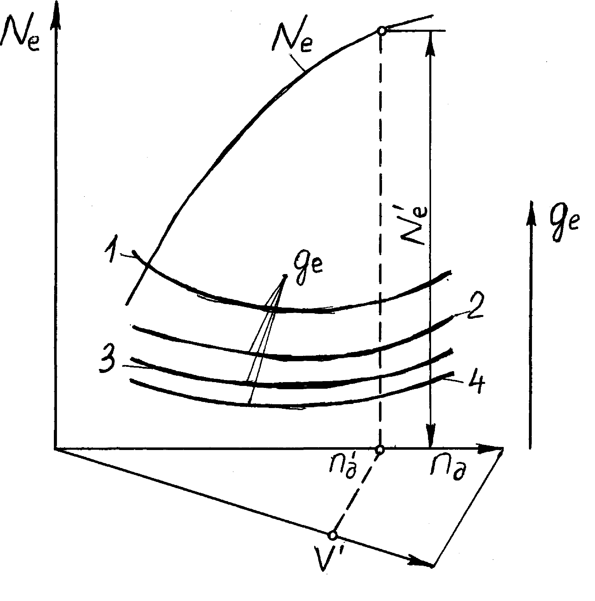
$V=0,\text{377}n_{Д}{r_{к}}/{і_{\text{тр}\text{.}}}$ (12.3)
Рис. 12.1. Графік розрахунку паливної економічності автомобіля
(завантаження двигуна: 1 – 35...40 %; 2 – 55...60 %; 3 – 100 %; 4 – 80...85 %)

Кількість масштабних шкал відповідає числу ступенів коробки передач (на рис. 12.1 зображена одна шакала).
Паливна економічність автомобіля розраховується у такій послідовності. На відповідній шкалі перевідних масштабів відзначається задана швидкість руху V′. За допомогою додаткової побудови, вказаної на рис.12.1 пунктиром, знаходиться частота обертання $n_{Д}^{'}$ двигуна на вказаній швидкості і визначається за кривою N_{e} максимальна потужність двигуна $N_{e}^{}$, що відповідає даному числу обертів. Потім розраховується потужність двигуна N_{e}, необхідна для руху автомобіля в заданих умовах, і визначається ступінь завантаження двигуна як відношення розрахованої потужності N_{e} до визначеної за графіком максимальної потужності $N_{e}^{}$. Знаючи число обертів двигуна та ступінь його завантаження, знаходиться за допомогою відповідної кривої питома витрата палива g_{e}. Якщо на графіку немає кривої питомих витрат палива для даного ступеня завантаження двигуна, інтерполюються дві сусідні криві, найближчі за ступенем завантаження. За знайденим значенням g_{e} та розрахованою величиною N_{e} за формулою (12.1) визначається шляхова витрата палива.
В орієнтовних розрахунках g_{e} становить
$g_{e}=$$k_{n}$ $k_{N}$$g_{\text{eN}}$ (12.4)
де $k_{n}$ і $k_{N}$ – коефіцієнти, що враховують зміну питомої витрати палива залежно від частоти обертання колінчастого вала і ступеня завантаження двигуна;
$g_{\text{eN}}$ – питома витрата палива під час максимальної потужності двигуна.
Коефіцієнти $k_{n}$і $k_{N}$ визначають із залежностей:
$k_{n}$ $=f\left({n_{Д}}/{n_{N}}\right);$ (12.5)
$k_{N}$ $=f\left({N_{e}}/{N_{e}^{'}}\right),$ (12.6)
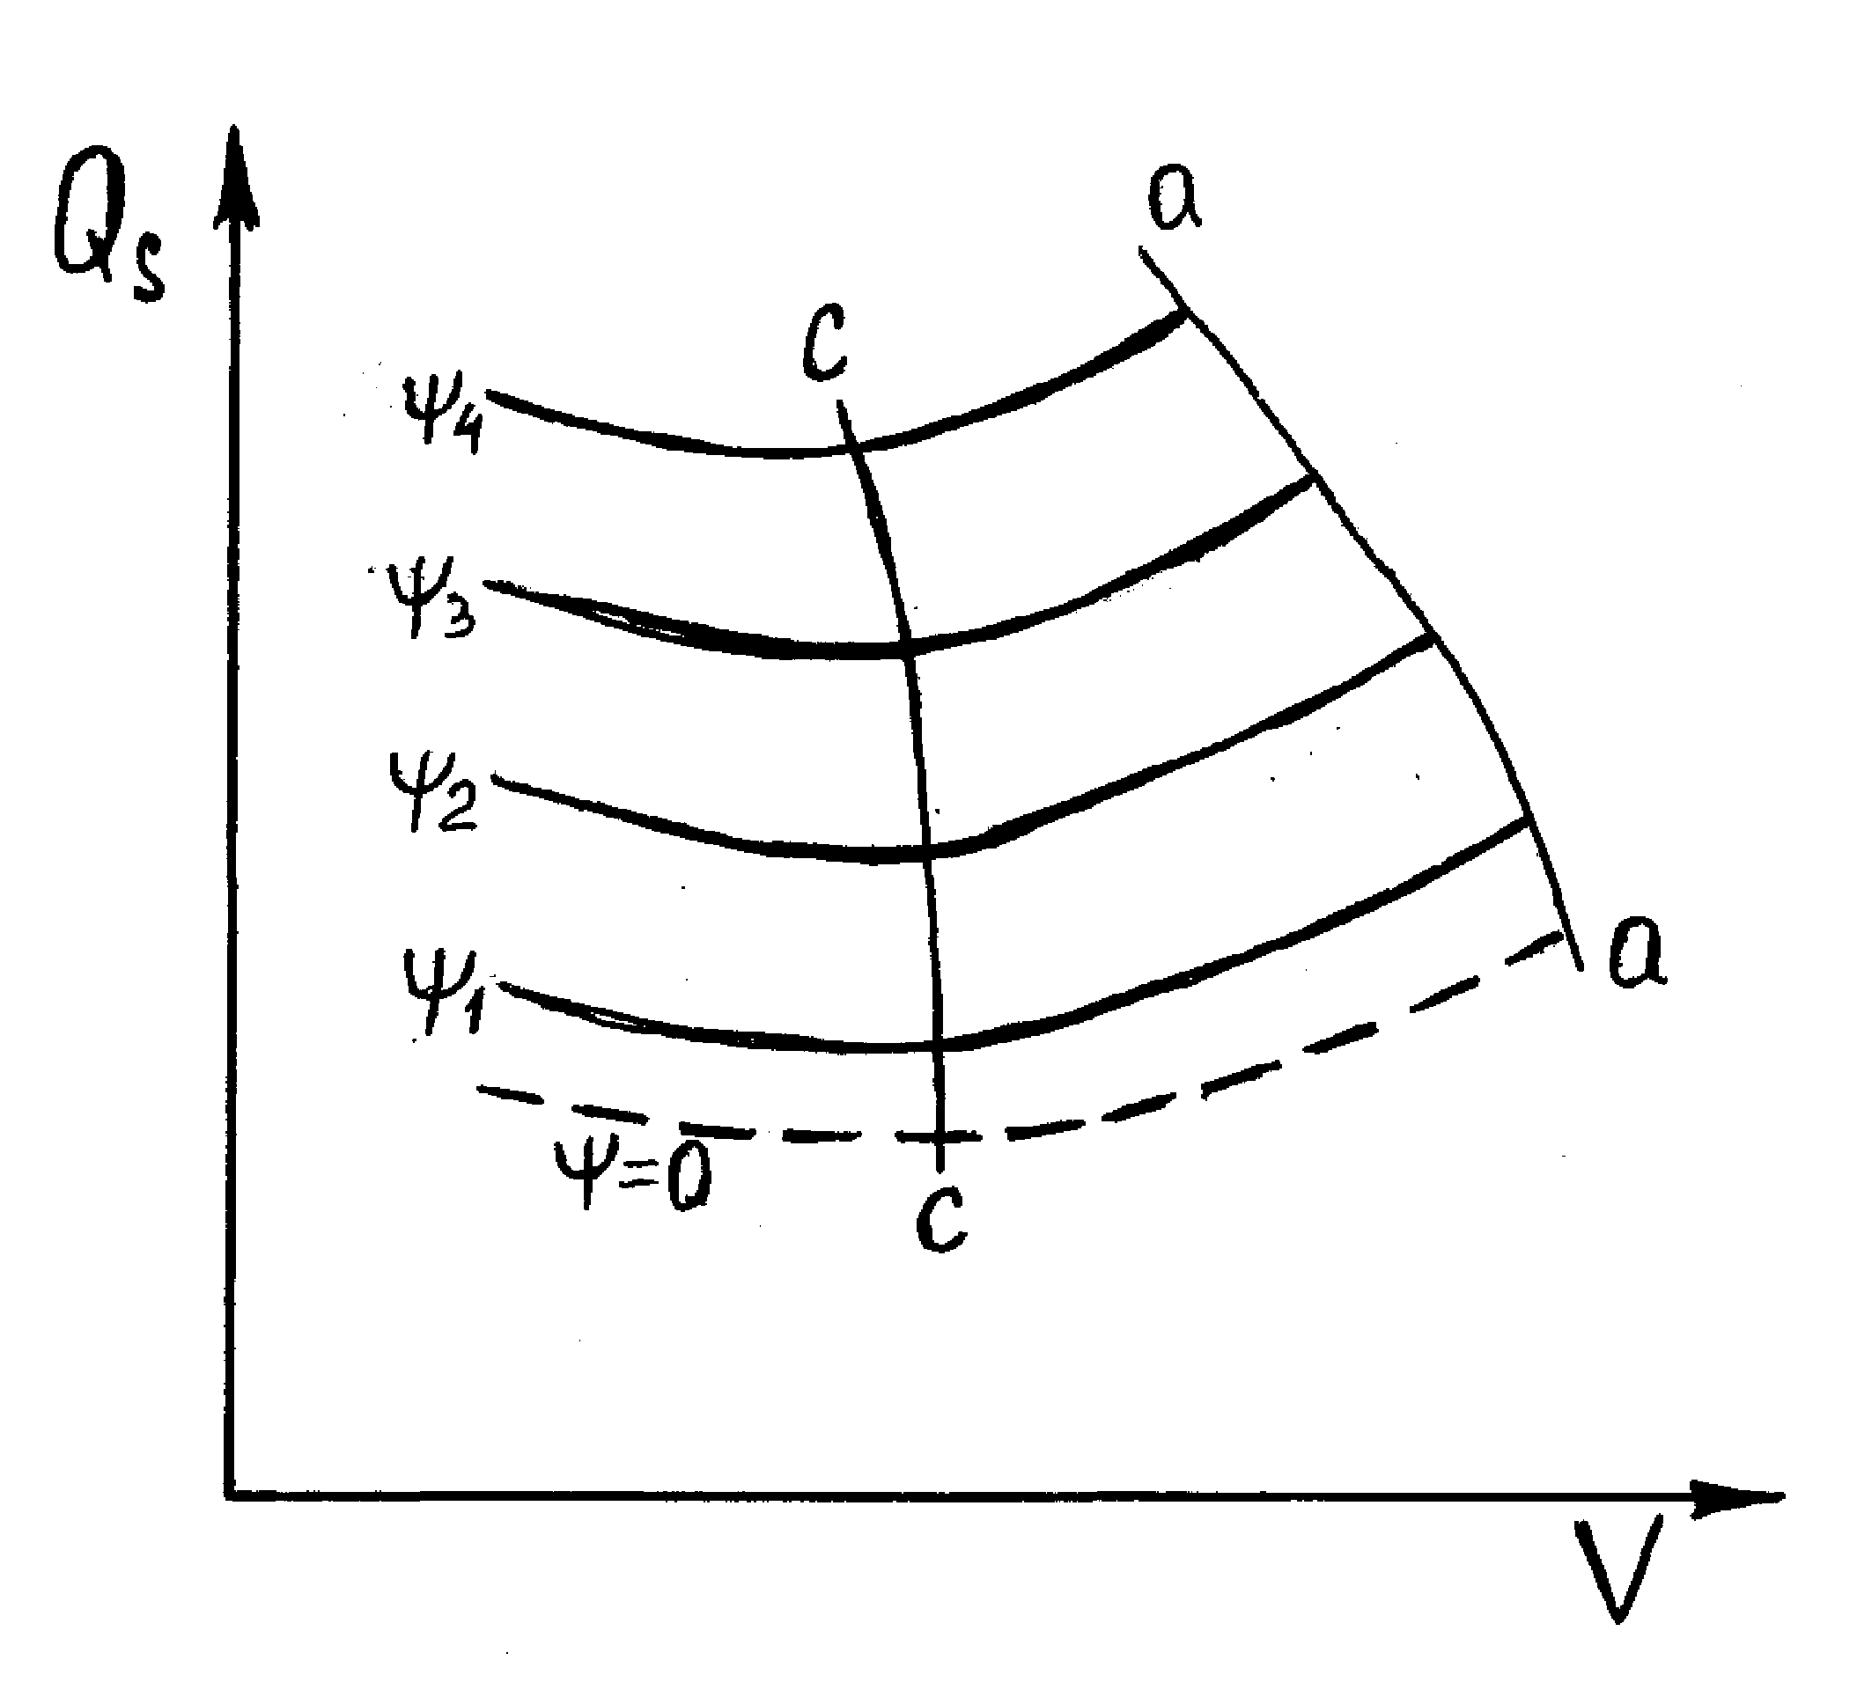
Рис. 12.2. Економічна характеристика автомобіля
де $n_{Д},n_{N}$ – задані експлуатаційні оберти колінчастого вала та оберти, що відповідають максимальній потужності двигуна;
$N_{e},N_{e}^{'}$ – ефективна потужність, необхідна для руху в заданих умовах, та потужність у випадку повної подачі палива.
Паливну економічність автомобіля в різних умовах усталеного руху відображає його економічна характеристика (рис.12.2). На ній вказується ряд кривих $Q_{S}=f\left(V\right)$, кожна з яких відповідає певним дорожнім умовам, що характеризуються приведеними коефіцієнтами дорожніх опорів $ψ_{1},ψ_{2},ψ_{3}$ і т.д.
Максимальні швидкості руху автомобіля із погіршенням дорожніх умов і підвищенням коефіцієнта ψ зменшується. Їх значення обмежені огинаючою а–а. Крива с–с відповідає мінімальним витратам палива на 100 км шляху, тобто найбільш економічним швидкостям руху, які завжди нижчі від можливих максимальних швидкостей.
На відрізках характеристики, розташованих ліворуч кривої с–с, збільшення шляхової витрати палива зумовлюється переходом на менш економічні режими роботи двигуна. Правіше кривої с–с шляхова витрата палива зростає в основному за рахунок збільшення опору руху, зокрема опору повітря.
Інтервал економічних швидкостей вантажних автомобілів 35…55 км/год, а легкових – 55…75 км/год і вище залежно від класу автомобіля.
У довідниках часто вказують контрольну витрату палива на 100 км. Така витрата спостерігається під час рівномірного руху на прямій передачі з повним завантаженням двигуна в типових для даного автомобіля дорожніх умовах. Для автомобілів звичайної прохідності типовими умовами вважається рух в літній час по дорозі з сухим асфальтним покриттям на ділянках з нахилами поздовжнього профілю, не більшими 1,5%.
Запас ходу автомобіля (км), тобто шлях, який може бути пройдений без додаткової заправки паливом, дорівнює
$S_{\text{зап}}=\text{100}{V_{δ}}/{Q_{s}},$ (12.7)
де $V_{δ}$ – місткість паливного бака, л.
Паливо витрачається двигуном на переміщення порожнього автомобіля та на подолання опорів, пов’язаних з корисним виконанням його вантажопідйомності. Чим більша друга частина в загальній витраті палива, тим вища паливна економічність автомобіля. Тому для економії палива важливо раціонально використовувати вантажопідйомність і застосовувати причепи.

Зміст завдання
Побудувати графік залежності шляхової витрати палива від маси вантажу, що перевозиться автомобілем ( маса вантажу складає 0; 25%; 50%; 75%; 100% повної вантажопідйомності). Автомобіль рухається на вищій передачі, з номінальною частотою обертів колінчастого вала двигуна. Коефіцієнт опору повітря (обтічності) 0,6 Н·с²/м⁴, коефіцієнт корисної дії трансмісії 0,89. Питома ефективна витрата палива під час номінальної потужності для дизельних двигунів становить 220…250 г/кВт·год, а для бензинових – 260…320 г/кВт·год. Щільність палива для бензину 0,725 г/см³, для дизельного палива 0,825 г/см³.
Марку автомобіля прийняти за останньою цифрою залікової книжки, приведений коефіцієнт опору дороги – передостанньою.
 | Марка автомобіля | Приведений коефіцієнт опору дороги
0  1  2  3  4  5  6  7  8  9 | УАЗ-3303-01  ГАЗ-52-04  МАЗ-5335  ГАЗ-66-01  УАЗ-3303-01  ЗіЛ-431410  ГАЗ-52-04  ГАЗ-53-12  МАЗ-5335  КАМАЗ-5320 | 0,015  0,017  0,020  0,022  0,025  0,027  0,030  0,032  0,035  0,037

Приклад виконання розрахунків
Розрахуємо шляхові витрати палива для автомобіля КАМАЗ-5320 при приведеному коефіцієнті опору дороги 0,03, маса вантажу складає 25% повної вантажопідйомності.
Шляхова витрата палива визначається за формулою
$Q_{s}=\frac{g_{e}⋅N_{e}}{{\text{10}}^{3}⋅ρ}⋅\frac{\text{100}}{V}$, л/100 км
де $g_{e}$ - питома витрата палива, що відповідає даному режиму роботи двигуна, г/кВт∙год;
$N_{e}$ - потужність, яку розвиває двигун під час руху автомобіля в заданих дорожніх умовах, кВт;
$ρ$ - щільність палива;
$V$ - швидкість руху автомобіля, км/год.
Визначимо швидкість руху автомобіля на вищій передачі, з номінальною частотою обертів колінчастого вала
$V=0,\text{377}\frac{n_{н}⋅r_{к}}{i_{k}⋅i_{0}}$,
де $n_{н}$- номінальна частота обертання колінчастого вала двигуна, хв⁻¹;
$r_{k}$ - радіус кочення колеса, м;
$i_{k}$ - передатне число коробки передач;
$i_{0}$ - передатне число головної передачі.
Із додатків B і E знаходимо $n_{н}=\text{2600}$хв⁻¹; $r_{k}=0,\text{47}$м; $i_{k}=1,0$; $i_{0}=6,\text{53}$.
$V=0,\text{377}\frac{\text{2600}⋅0,\text{47}}{1⋅6,\text{53}}=\text{70}$ км/год
Потужність двигуна, що необхідна для руху в заданих дорожніх умовах з навантаженням 25% маси вантажопідйомності
$N_{e}=\frac{V}{\text{3600}⋅η_{\text{тр}}}\left({ψG}_{a}+\frac{k_{w}{\text{FV}}^{2}}{\text{13}}\right)$, кВт
де $η_{\text{тр}}$ - коефіцієнт корисної дії трансмісії;
$ψ$ - приведений коефіцієнт опору дороги;
$G_{a}$ - вага автомобіля, Н;
$k_{w}$ - коефіцієнт опору повітря;
$F$ - площа лобового опору, м². Із додатка В $F$=5,08м².
$G_{a}=(m_{0}+m_{r})⋅g$,
де $m_{0}$ - власна маса автомобіля, кг;
$m_{r}$ - маса вантажу (8000*0,25);
$g$ - прискорення вільного падіння.
$G_{a}(\text{7080}+\text{2000})⋅9,\text{81}=\text{89075}$ Н.
$N_{e}=\frac{\text{70}}{\text{3600}⋅0,\text{89}}\left(0,\text{03}⋅\text{89075}+\frac{0,6⋅5,\text{08}⋅{\text{70}}^{2}}{\text{13}}\right)=\text{83},5$ кВт
$g_{e}=k_{n}⋅k_{N}⋅g_{\text{eн}}$,
$k_{n}$ - коефіцієнт, який враховує вплив на питому витрату палива швидкісного режиму двигуна і визначається із врахуванням відношення ${n_{i}}/{n_{н}}=1,0\text{.}$ $k_{n}$=1,0 (рис.12.3);
$k_{N}$ - коефіцієнт, який враховує вплив на питому витрату палива навантажувального режиму роботи двигуна і визначається із врахуванням ${N_{e}}/{N_{e \text{зовн}}}=\text{83},5/{\text{154}},4=0,\text{54}\text{.}$ $k_{N}$=0,85. (рис.12.3);
$g_{\text{eн}}$ - питома ефективна витрата палива під час роботи двигуна на номінальній потужності.
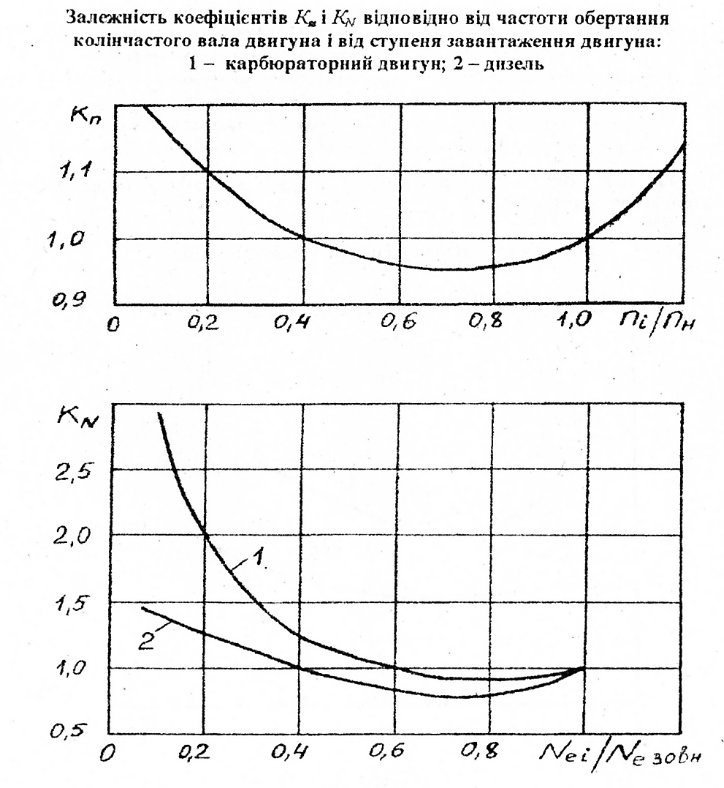
Рис.12.3. Графіки коефіцієнтів, що враховують зміну питомої витрати палива
$g_{e}=1,0⋅0,\text{85}⋅\text{230}=\text{196}$ г/кВт∙год
$Q_{s}=\frac{\text{196}⋅\text{83},5}{{\text{10}}^{3}⋅0,\text{825}}⋅\frac{\text{100}}{\text{70}}=\text{28},3$ л/100км

Контрольні запитання
1. Яким показником характеризується паливна економічність автомобіля?
2. На що витрачається ефективна потужність двигуна?
3. Як працювати з графіком розрахунку паливної економічності автомобіля?
4. Що показує економічна характеристика автомобіля?
5. Як визначають контрольну витрату палива на 100 км ?
6. Від чого залежить запас ходу автомобіля?

ЛАБОРАТОРНО-ПРАКТИЧНА РОБОТА №13
Розрахунок динамічного фактора автомобіля Мета роботи: вивчити теоретично та навчитися розв’язувати задачі, пов’язані з використанням автомобілів у різних шляхових і навантажувальних умовах
Теоретична частина
З тягового балансу автомобіля, який для загального випадку руху описується рівнянням:
$P_{к}=ψG±δ_{\text{об}}{\text{Gj}}/g+P_{w}$, (13.1)
звідси
$P_{к}−Р_{w}=G\left(ψ±δ_{\text{об}}j/g\right),$ (13.2)
де P_{К} – дотична сила тяги;
ψ – приведений коефіцієнт опору дороги;
G – сила тяжіння (вага) автомобіля;
δ_{об} – коефіцієнт обертових мас автомобіля;
Р_{W} – сила опору повітря;
j, g – прискорення нерівномірного прямолінійного руху та вільного падіння.
У рівнянні (13.2) різниця P_{k} – P_{w} відображає силу тяги, необхідну для подолання всіх зовнішніх опорів руху автомобіля, не враховуючи опору повітря. Вказана різниця пропорційна силі тяжіння G автомобіля або сумарній силі тяжіння автопоїзда, якщо автомобіль агрегатується з причепом. Тому відношення (P_{k} – P_{w}) / G, що характеризує запас сили тяги, яка припадає на одиницю сили тяжіння автомобіля (автопоїзда), є показником його динамічних властивостей. Дане відношення називається динамічним фактором Д автомобіля, який розраховується за формулою:
$Д={\left(Р_{к}−Р_{w}\right)}/G={\left[{\left(M_{Д}i_{\text{тр}}η_{\text{тр}}\right)}/{r_{к}}−Р_{w}\right]}/G,$ (13.3)
де $M_{Д}$ – крутний момент двигуна, котрий відповідає швидкісній характеристиці, знятій під час повної подачі палива (повному відкритті дросельної заслінки);
$i_{\text{тр}},η_{\text{тр}}$– передатне число і механічний ККД трансмісії автомобіля;
$r_{к}$ – динамічний радіус ведучих коліс.
Між динамічним фактором і параметрами, що характеризують опір руху автомобіля, існує наступна залежність
$Д=ψ±δ_{\text{об}}j/g,$ (13.4)
яка виконується при несталому руху, а при сталому руху $Д=ψ$.
Динамічний фактор, як питомий параметр, дозволяє порівнювати динамічні властивості різних автомобілів незалежно від їх вантажопідйомності та сили тяжіння.
Графік залежності динамічного фактора від швидкості руху називається динамічною характеристикою автомобіля. На рис. 13.1 зображена динамічна характеристика вантажного автомобіля з чотириступінчастою трансмісією. Згідно з числом передач на характеристику нанесено чотири криві динамічного фактора. Номери передач позначені на кривих римськими цифрами. Чим нижчий номер передачі, тим вище проходить крива динамічного фактора внаслідок збільшення P_{k} і зменшення P_{w}. З лівої сторони криві обмежуються мінімальною частотою обертання колінчастого вала, на якій можлива робота двигуна, а з правої сторони – допустимою максимальною частотою обертання. Точки перегину кривих відповідають режиму роботи двигуна з максимальним крутним моментом.
Розглянемо послідовність побудови динамічної характеристики. Вибравши значення частот обертання колінчастого вала двигуна, визначають швидкості руху автомобіля V (км/год) на кожній передачі за формулою:
$V=0,\text{377}n_{Д}{r_{к}}/{і_{\text{тр}}},$ (13.5)
де $n_{Д}$ – частота обертання колінчастого вала двигуна, хв^{–1};
$r_{к}$ – радіус ведучих коліс, м.
Визначається дотична сила тяги P_{k} (H) та сила опору повітря P_{w} (H)
$Р_{к}=М_{Д}i_{\text{тр}}{η_{\text{тр}}}/{r_{к}};$ (13.6) $P_{w}=K_{w}{{\text{FV}}^{2}}/{\text{13}},$ (13.7)
де $M_{Д}$ – крутний момент двигуна, Нм;
$K_{w}$ – приведений коефіцієнт опору повітря, Нс²/м⁴;
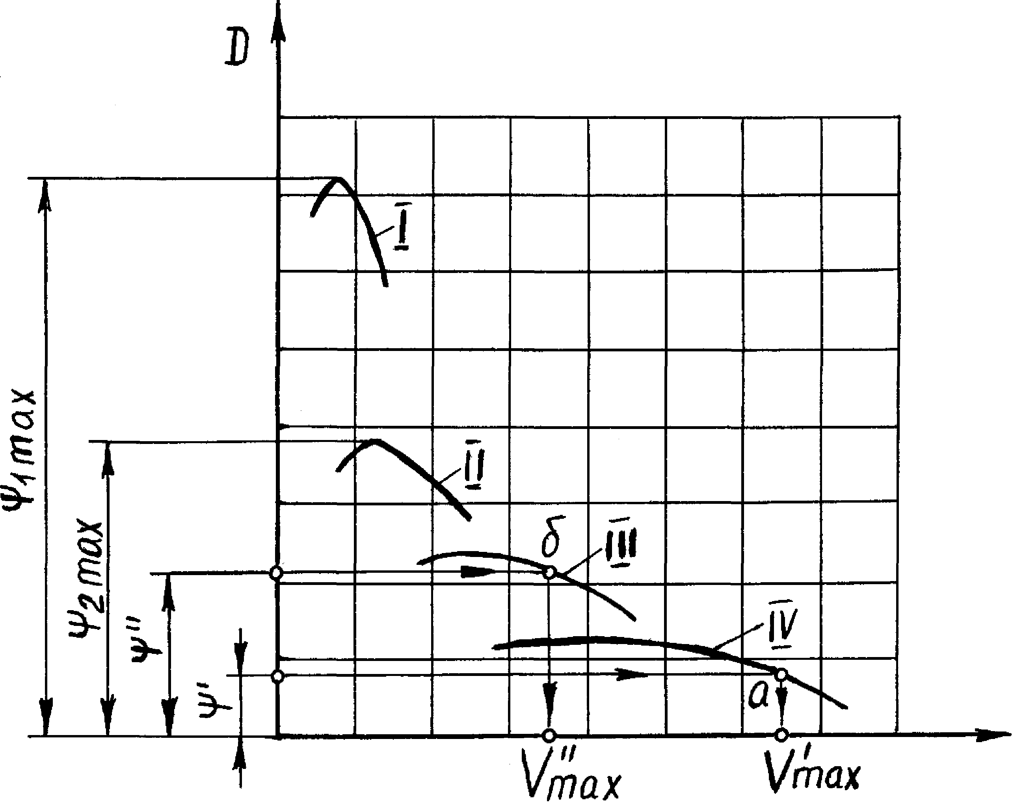
F – площа лобової поверхні автомобіля, м².
V
Рис. 13.1. Динамічна характеристика автомобіля
З врахуванням результатів розрахунків за формулами (13.6) і (13.7)
$Д={\left(Р_{к}−Р_{w}\right)}/{G_{0}}$, (13.8)
де $G_{0}$ – вага автомобіля у спорядженому стані (без вантажу), Н.
За допомогою динамічної характеристики можна розв’язувати задачі, які виникають під час експлуатації автомобіля. Наприклад, визначимо, на яких передачах буде працювати автомобіль в дорожніх умовах, характеризованих значенням $ψ$ приведеного коефіцієнта дорожніх опорів, якщо рух рівномірний, і які автомобіль зможе розвивати максимальні швидкості. Під час усталеного руху $ψ=Д$. Тому на осі ординат динамічної характеристики відкладаються відрізки, що відображають у масштабі, прийнятому для динамічного фактора, задані значення $ψ^{'}$ та $ψ^{''}$. Проводимо через вершини відкладених відрізків прямі, паралельні осі абсцис, до перетину в точках а і $δ$ з кривими динамічного фактора. Криві, на яких розміщені точки перетину, визначають номери передач, а проекції даних точок на вісь абсцис відповідають максимальним швидкостям руху $V_{\text{max}}^{'}$та $V_{\text{max}}^{''}$.
Визначимо за допомогою динамічної характеристики, які найбільші дорожні опори зможе долати автомобіль, рівномірно рухаючись на першій та другій передачах. Оскільки у даних випадках повинні бути використані максимальні запаси динамічного фактора, рух автомобіля повинен здійснюватися у режимах, що відповідають точкам перегину кривих динамічного фактора. Ординати цих точок визначають максимальні значення $ψ_{1\text{max}}$та $ψ_{2\text{max}}$приведених коефіцієнтів дорожніх опорів, які автомобіль зможе подолати на першій і другій передачах. Отримані дані необхідно перевірити за умовою зчеплення з дорогою, оскільки під час побудови динамічної характеристики враховувались тільки тягові властивості автомобіля, зумовлені двигуном.
Назвемо динамічним фактором за зчепленням максимальне значення динамічного фактора, обмежуване зчепленням ведучих коліс з дорогою, і позначимо його Д_{φ}. Вказане значення динамічного фактора одержуємо під час реалізації максимально можливої в заданих дорожніх умовах дотичної сили Р_{φ} за зчепленням.
Згідно з таким визначенням:
$Д_{ϕ}=(Р_{ϕ}−Р_{w})/G$. (13.9)
Для автомобілів із задніми ведучими колесами
$Д_{ϕ}=\left({\text{ϕλ}}_{к}G−P_{w}\right)G={\text{ϕλ}}_{к}−{Р_{w}}/G$, (13.10)
де $ϕ,λ_{к}$ – коефіцієнти зчеплення з дорогою та навантаження ведучих коліс.
Якщо $Д≤Д_{ϕ}$, то $ψ_{1\text{max}}=Д_{1\text{max}}$ і $ψ_{2\text{max}}=Д_{2\text{max}}$; якщо Д > Д_{φ}, $ψ_{1\text{max}}=Д_{ϕ1\text{max}}$ і $ψ_{2\text{max}}=Д_{ϕ2\text{max}}$.
Розрахуємо з використанням динамічної характеристики значення кутів підйому, які автомобіль здатний подолати в заданих дорожніх умовах на різних передачах. Для звичайних доріг з їх відносно невеликими нахилами приймають $ψ=f±i$, тому для усталеного руху і = Д – f. Таким чином, якщо для заданих дорожніх умов відомий коефіцієнт опору коченню f, замірявши динамічний фактор в тій чи іншій точці характеристики, з різниці Д – f знаходимо значення і допустимого підйому.
Підйом, що долається, може бути збільшений внаслідок використання інерції автомобіля, оскільки
$i=Д−f+δ_{\text{об}}j/g\text{.}$ (13.11)
Саме тому перед подоланням підйому автомобіль розганяють для накопичення кінетичної енергії. Найбільший кут підйому, який може подолати автомобіль з розгону, називається динамічним. Значення його завжди більше від кута підйому, що долається під час усталеного руху.
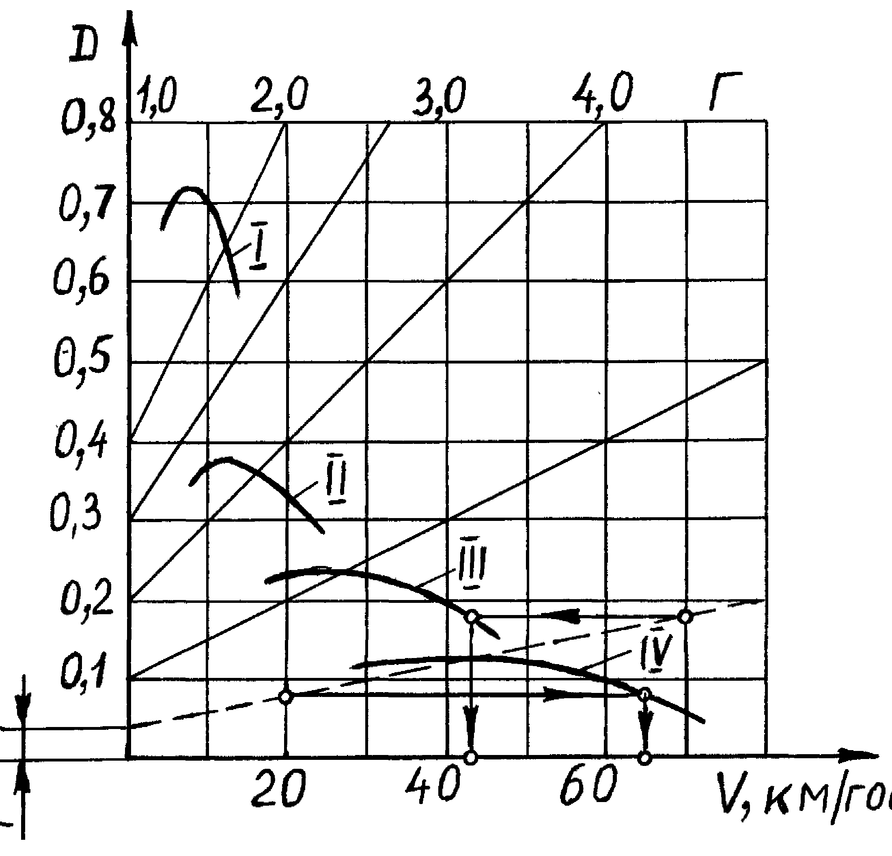
Динамічна характеристика, зображена на рис. 13.1, побудована для автомобіля з заданою експлуатаційною силою тяжіння. Характеристика, яка дозволяє аналізувати динамічні властивості автомобіля або автопоїзда у процесі зміни вагових навантажень, називається універсальною динамічною характеристикою (рис. 13.2). Перш ніж приступити до її розгляду, введемо поняття коефіцієнта навантаження Г автомобіля, розуміючи під цим відношення даної експлуатаційної сили тяжіння автомобіля (автопоїзда) G_{а} до його мінімальної експлуатаційної (власної) сили тяжіння G₀. Значення коефіцієнта навантаження Г може бути різним, починаючи від мінімального значення, рівного одиниці.
ψ
V, км/год
Рис.13.2. Універсальна динамічна характеристика автомобіля

Універсальна динамічна характеристика поряд з нижньою віссю абсцис з нанесеною на ній поступальною швидкістю автомобіля V, має ще верхню вісь абсцис, на якій відкладаються значення коефіцієнта навантаження автомобіля. З точок, що відповідають значенням коефіцієнта Г, проводяться вертикалі через всю характеристику до зустрічі з нижньою віссю абсцис.
Оскільки динамічний фактор автомобіля за однакових інших параметрів змінюється обернено пропорційно його сили тяжіння, масштаби динамічного фактора на характеристиці повинні бути для кожного значення коефіцієнта навантаження автомобіля іншими. В зв’язку з цим на універсальній динамічній характеристиці будують осі ординат, що відповідають різним значенням коефіцієнта навантаження Г. На вертикалі, проведеної через точку Г=1, відкладаються значення динамічного фактора для порожнього автомобіля з силою тяжіння G₀, а на інших вертикалях – значення динамічного фактора, які відповідають коефіцієнтам навантаження, прийнятим для даних вертикалей (осей ординат). Якщо, наприклад, вибрати другою віссю ординат вертикаль, що проходить через точку Г=2, то на ній масштаб динамічного фактора повинен бути вдвічі більшим, ніж на першій осі. З’єднаємо похилими прямими відрізки лівої масштабної шкали з відповідними за значенням відрізками, відкладеними на другій осі ординат. Точки перетину цих прямих з побудованими на характеристиці вертикалями утворюють на кожній вертикалі свою масштабну шкалу динамічного фактора для відповідного варіанту навантаження автомобіля.
Після цього на характеристиці, користуючись масштабною шкалою лівої осі ординат, наносяться криві динамічного фактора на різних передачах для автомобіля з коефіцієнтом навантаження Г=1.
Розглянемо, як визначити за допомогою універсальної динамічної характеристики, на яких передачах і з якими максимальними швидкостями зможе рівномірно рухатися автомобіль (автопоїзд) в заданих дорожніх умовах, якщо значення коефіцієнта навантаження різні.
Відкладаємо на осях ординат характеристики, дотримуючись масштабів, прийнятих для кожної осі, значення $ψ$ приведеного коефіцієнта опорів дороги. Вершини відкладених відрізків з’єднуємо пунктирною прямою, як показано на рис. 13.2. Через точки перетину даної прямої з рядом вертикалей, що відповідають різним значенням коефіцієнта навантаження автомобіля, проводяться горизонтальні лінії до перетину з кривими динамічного фактора. Номери кривих вказують, на яких передачах зможе працювати автомобіль з даними навантаженнями. Максимальні швидкості руху визначаються як проекції на нижню вісь абсцис точок перетину горизонтальних ліній з кривими динамічного фактора.
Крім максимальної швидкості, за допомогою рівняння (13.11) можна визначити: максимальний підйом, який може подолати автомобіль при сталому русі на заданій передачі якщо відомі f і Г; максимальне прискорення, яке може розвинути автомобіль на заданій передачі, якщо відомі $ψ$ і Г; максимальну вагу причепа, який може буксирувати автомобіль на заданій передачі, якщо відомі дорожні умови (задано $ψ$) і вага вантажу, що перевозить автомобіль.

Зміст завдання
Задача
Розрахувати динамічний фактор і визначити максимальний кут підйому який може подолати повністю завантажений автомобіль на асфальтованій дорозі під час рівномірного руху на вищій передачі. Коефіцієнт опору повітря (обтічності) 0,55 Н·с²/м⁴, коефіцієнт корисної дії трансмісії 0,9.
По останній цифрі залікової книжки обирається марка автомобіля, по передостанній – швидкість руху.
 | Марка автомобіля | Швидкість руху, км/год
0  1  2  3  4  5  6  7  8  9 | ГАЗ-66-01  УАЗ-3303-01  ЗіЛ-431410  КАМАЗ-5320  ГАЗ-52-04  ГАЗ-53-12  МАЗ-5335  УАЗ-3303-01  ЗіЛ-431410  КАМАЗ-5320 | 40  45  48  50  52  55  57  60  63  65

Приклад виконання розрахунків
Розрахуємо динамічний фактор для повністю завантаженого автомобіля ГАЗ-53-12 при швидкості руху 57 км/год
$D=\frac{P_{k}−P_{w}}{G_{a}}$,
де $P_{k}$ - дотична сила тяги автомобіля, Н;
$P_{w}$ - сила опору руху, створювана повітрям, Н;
$G_{a}$ - вага повністю завантаженого автомобіля, Н.
Визначимо частоту обертів колінчастого вала двигуна на вищій передачі при швидкості руху 57 км/год
$n_{i}=\frac{V⋅i_{k}⋅i_{0}}{0,\text{377}⋅r_{k}}$,
де $V$ - швидкість руху автомобіля, км/год;
$i_{k}$ - передатне число коробки передач;
$i_{0}$ - передатне число головної передачі;
$r_{k}$ - радіус кочення коліс, м.
Із додатка В приймаємо необхідні значення
$n_{i}=\frac{\text{57}⋅1⋅6,\text{83}}{0,\text{377}⋅0,\text{47}}=\text{2200}$ хв⁻¹
Із додатка Ж для двигуна ЗМЗ-53-11 бачимо, що двигун при частоті обертів 2200 хв⁻¹ може розвинути потужність 65,4 кВт.
Визначимо крутний момент двигуна
$M_{i}={\text{9550}⋅N_{i}}/{n_{i}}$, Н∙м
де $N_{i}$ - потужність двигуна, кВт.
$M_{i}=\text{9550}⋅\text{65},4/{\text{2200}}=\text{284}$ Н∙м
Розрахуємо дотичну силу тяги автомобіля
$P_{k}=\frac{M_{i}⋅i_{k}⋅i_{0}⋅η_{\text{тр}}}{r_{k}}$,
де $η_{\text{тр}}$ - коефіцієнт корисної дії трансмісії.
$P_{k}=\frac{\text{284}⋅1⋅6,\text{83}⋅0,9}{0,\text{47}}=\text{3714}$ Н.
$P_{w}=\frac{k_{w}⋅F⋅V^{2}}{\text{13}}$,
де $k{}_{w}^{}{}$ - коефіцієнт опору повітря;
$F$ - площа лобового опору, м².
$P_{w}=\frac{0,\text{55}⋅3,6⋅{\text{57}}^{2}}{\text{13}}=\text{495}$ Н.
$$D=\frac{\text{3714}−\text{495}}{\text{7400}⋅9,\text{81}}=0,\text{044}$$
Кут підйому який може подолати автомобіль
$$i=D−f$$
де $f$ - коефіцієнт опору коченню (із додатка З $f=0,\text{018}$)
$$i=0,\text{044}−0,\text{018}=0,\text{026}$$
Кут підйому складає 2,6%.
Контрольні запитання
1. Що показує динамічний фактор ?
2. Чому дорівнює динамічний фактор при сталому і несталому русі?
3. Як будується динамічна характеристика автомобіля?
4. Які задачі можна розв’язувати за допомогою динамічної характеристики автомобіля?
5. Що показує динамічний фактор за зчепленням?
6. Як визначається коефіцієнт навантаження автомобіля?
7. Які задачі можна розв’язувати за допомогою універсальної динамічної характеристики автомобіля?

ЛАБОРАТОРНО-ПРАКТИЧНА РОБОТА №14
Визначення стійкості тракторів і автомобілів Мета роботи: вивчити теоретично та навчитися розв’язувати задачі, пов’язані з визначенням граничних статичних кутів поздовжньої стійкості, критичної швидкості руху на повороті та мінімального радіуса повороту
Теоретична частина
Назвемо найбільший кут підйому, на якому трактор або автомобіль можуть стояти, не перекидаючись, граничним статичним кутом підйому і позначимо його α_{n}. Схема зовнішніх сил і моментів, що діють при цьому на колісний трактор, зображена на рис 14.1,а. Перекидання відбувається, коли передні колеса трактора повністю розвантажуються і нормальна реакція дороги У_{п}=0. Все вагове навантаження сприймається задніми колесами, тому на них діє нормальна реакція дороги У_{к} = Gcosα_{n}. Під дією складової сили тяжіння Gsinα_{n} трактор намагається скотитися вниз, щоб цього не сталося, до задніх коліс прикладається гальмівна сила P_{Г}. Скочуванню трактора перешкоджає також момент опору коченню задніх коліс M_{fк}; вплив його невеликий і тому в розрахунках вважаємо M_{fк}=0.
З умови рівноваги трактора відносно можливої осі перекидання О₂ отримуємо
Gcos α_{n}a–Gsinα_{n}h=0, (14.1)
де а і h – поздовжня і вертикальна координати центра тяжіння трактора.
Звідки:
tgα_{n}=a/h. (14.2)
Введемо аналогічне поняття про граничний статичний кут схилу і позначимо його $α_{П}^{}$ (рис. 14.1,б). Під час стоянки на граничному схилі повністю розвантажуються задні колеса і реакція У_{К}=0. Нормальна реакція дороги на передні колеса У_{п}=Gcos$α_{П}^{}$ (моментом опору кочення M_{fп} передніх коліс нехтуємо). Умовно беремо, що від скочування вниз трактор утримується гальмівною силою Р_{Г}, прикладеною до його передніх навантажених коліс. Рівняння рівноваги трактора відносно можливої в даному випадку осі перекидання О₁, має наступний вигляд:
$G\text{cos}α_{П}^{}(L−a)−G\text{sin}α_{П}^{}h=0$, (14.3)
звідки
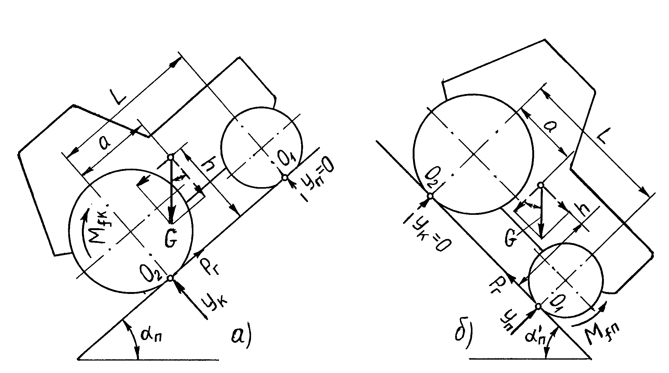
$\text{tg}α_{П}^{}=(L−a)/h$, (14.4)
де L – поздовжня база трактора.
Рис. 14.1. Схема сил що діють на зупинений колісний трактор:
а) на граничному підйомі; б) на граничному схилі

Для тракторів з начіпними машинами треба у формулах (14.2 і 14.4) замінити координати центру тяжіння трактора а і h координатами центру тяжіння начіпного агрегату а_{агр} і h_{агр}. Аналогічно за відповідних розрахунків для автомобілів координати а і h повинні в кожному випадку враховувати розміщення вантажу.
У колісних тракторів універсального типу $α_{П}$= 35...40°, $α_{П}^{}≥\text{60}$°. Орієнтовно в цих же межах перебувають вказані кути вантажних автомобілів, коли вони працюють з встановленою для них номінальною вантажопідйомністю і вантаж рівномірно розподілений по платформі. У самохідних шасі загального призначення без начіпних машин $α_{n}$= 20...25°, $α_{П}^{}>\text{60}°$. У легкових та вантажних автомобілів за умови відсутності вантажу на платформі центр тяжіння розташований приблизно посередині поздовжньої бази, тому для них значення граничних статичних кутів підйому та схилу майже однакові, в більшості випадків вони не менше 60°.
Поздовжня стійкість під час стоянки на підйомах і схилах може бути порушена не тільки внаслідок перекидання машини, але і в результаті її сповзання, коли максимальна гальмівна сила Р_{Гmax}, яка може бути створена в даних умовах, недостатня для утримання машини на похилій поверхні за зчепленням. Позначимо найбільші кути підйому та схилу, на яких загальмований трактор може стояти, не сповзаючи відповідно через$α_{ϕ}$і $α_{ϕ}^{}$. Якщо гальма встановлені тільки на задніх колесах, значення вказаних кутів обмежуються наступними умовами:
$$G\text{sin}α_{ϕ}=P_{Г\text{max}}={ϕУ}_{К}=ϕ[\text{GCos}α_{ϕ}(L−a)+\text{GSin}α_{ϕ}h]/L;$$
(14.5)
$$G\text{sin}α_{ϕ}^{}=P_{Г\text{max}}={ϕУ}_{К}=ϕ[\text{GCos}α_{ϕ}^{}(L−a)−\text{GSin}α_{ϕ}^{}h]/L\text{.}$$
З даних рівнянь отримуємо
$$\text{tg}α_{ϕ}=ϕ(L−a)/(L−ϕh);$$
(14.6)
$$\text{tg}α_{ϕ}^{}=ϕ(L−a)/(L+ϕh),$$
де ϕ – коефіцієнт зчеплення загальмованих коліс з опорною поверхнею.
Якщо гальма встановлені на всіх колесах і зчіпні властивості передніх та задніх коліс ідентичні, то максимальна гальмівна сила на підйомі та схилі має одне і те ж значення $P_{Г\text{max}}=ϕ\text{GCos}α_{ϕ}$.
При цьому умови сповзання на підйомі і схилі однакові:
$\text{tg}α_{ϕ}=\text{tg}α_{ϕ}^{}=ϕ$. (14.7)
За умови руху трактора переднім ходом його поздовжня стійкість знижується під дією моменту опору коченню, тягового навантаження на гаку або сили тяжіння транспортованих начіпних машин, якщо вони розташовані ззаду трактора. В таких випадках перекидання трактора назад малоймовірне, тому що втраті поздовжньої стійкості передує порушення керованості трактора, яке виникає внаслідок розвантаження передніх коліс. Ця обставина повинна перешкодити руху на підйомах, небезпечних з точки зору перекидання.
Нехай трактор має 100 % запас поздовжньої стійкості, коли перебуває на горизонтальній площадці, тобто нормальна реакція поверхні шляху на його передні колеса дорівнює У_{п ст}. За умови руху на підйом вказана реакція зменшується до У_{п}, а запас поздовжньої стійкості відповідно знижується до значення:
Х = ( У_{п} /У_{п ст.}) 100% . (14.8)
Граничний кут підйому, на якому запас поздовжньої стійкості знижується до допустимого мінімального значення Х_{Дmin}, назвемо критичним кутом підйому трактора за керованістю і позначимо α_{к.кер.} Під час наступного зниження запасу поздовжньої стійкості, нормальна керованість трактора порушується. Для колісних тракторів, у яких tgα_{П}≥0,8 можна вважати Х_{Дmin}= 0,4…0,6. Чим меншій у трактора кут α_{П} і гірше зчеплення його передніх коліс з дорогою, тим більшим повинен бути необхідний мінімальний запас поздовжньої стійкості.
Якщо кути α_{П} малі (tgα_{П}<0,8), то для визначення α_{k.кер} необхідно враховувати, що з метою збереження задовільної керованості трактора нормальна реакція дороги на його передні колеса повинна бути не нижчою значення У_{п}=(0,15...0,2) G.
Кути α_{П} треба визначити для конкретних агрегатів та заданих умов роботи. При цьому можна використовувати метод послідовного розрахунку У_{П} для різних кутів підйому, які поступово зростають до тих пір, поки значення реакції буде не нижчим від допустимої мінімальної межі.
Небезпека перекидання може виникнути також внаслідок заклинювання задніх ведучих коліс трактора; в цьому випадку ведучі півосі перестають обертатися. Остов машини повертається навколо осі заклинених коліс за рахунок обкочування шестерень трансмісії по нерухомих шестернях кінцевих передач.
Остов повертається під дією реактивного моменту, що діє на заклинені колеса і дорівнює ведучому моменту, граничне значення якого М_{вед.гр}. обмежується моментом муфти зчеплення:
$M_{\text{вед}\text{.}\text{гр}}={βМ}_{\text{ДН}}⋅i_{\text{TP}}⋅η_{\text{TP}},$ (14.9)
де β – коефіцієнт запасу муфти зчеплення.
Рівняння рівноваги остова відносно осі перекидання в момент втрати контакту передніх коліс з опорою записується у вигляді:
М_{вед.гр}= G_{ост} L_{ост} , (14.10)
де G_{ост} – сила тяжіння остова, яка дорівнює силі тяжіння трактора без ведучих коліс;
L_{ост} – плече дії сили G_{ост} відносно осі ведучих коліс.
Повертання остова навколо осі заклинених коліс неможливе за умов
G_{ост} L_{ост} ≥ β М_{ДН} i_{тр} η_{ТР}. (14.11)
Слід зазначити, що поворот остова навколо осі ведучих коліс і відривання від опорної поверхні передніх коліс ще не означає аварійного перекидання трактора. Воно відбудеться, якщо двигун трактора за відповідний проміжок часу здійснить роботу, необхідну для переміщення центру тяжіння трактора у вертикальну площину, що проходить через вісь ведучих коліс.
Наявність тягового опору на гаку при розташуванні умовної точки причепу нижче від осі ведучих коліс перешкоджає перевертанню остова і, таким чином, зменшує ймовірність його перекидання.
Критерієм поздовжньої стійкості гусеничного трактора може бути положення центра тиску рушія на опорну поверхню. За напівжорсткої системи підвіски остова граничний кут підйому α_{П}, на якому загальмований трактор, без причепу і начіпних машин може стояти, не перекидаючись (рис. 14.2, а), характеризується зміщенням центру тиску Д до заднього краю опорної поверхні гусениць, а граничний кут схилу $α_{П}^{}$ (рис.14.2, б), зміщенням центру тиску до переднього краю гусениць. Використовуючи схеми сил (рис.14.2, а і 14.2, б), складемо рівняння рівноваги трактора відносно точки Д
G cosα_{П} (0,5L_{Г} + а₀)–G sinα_{П} h =0;
(14.12)
G cos$α_{П}^{}$ (0,5L_{Г}– а₀)–G sin$α_{П}^{}$ h =0,
де а₀ – поздовжня відстань від центру тяжіння трактора до середини опорних поверхонь гусениць; а₀>0, якщо центр тяжіння розташований спереду від середини опорних поверхонь гусениць, і а₀<0, якщо центр тяжіння розташований ззаду.
Таким чином:
$\text{tg}α_{П}=(0,5L_{Г}+а_{0})/h$;
(14.13)
$$\text{tg}α_{П}^{}=(0,5L_{Г}−а_{0})/h\text{.}$$
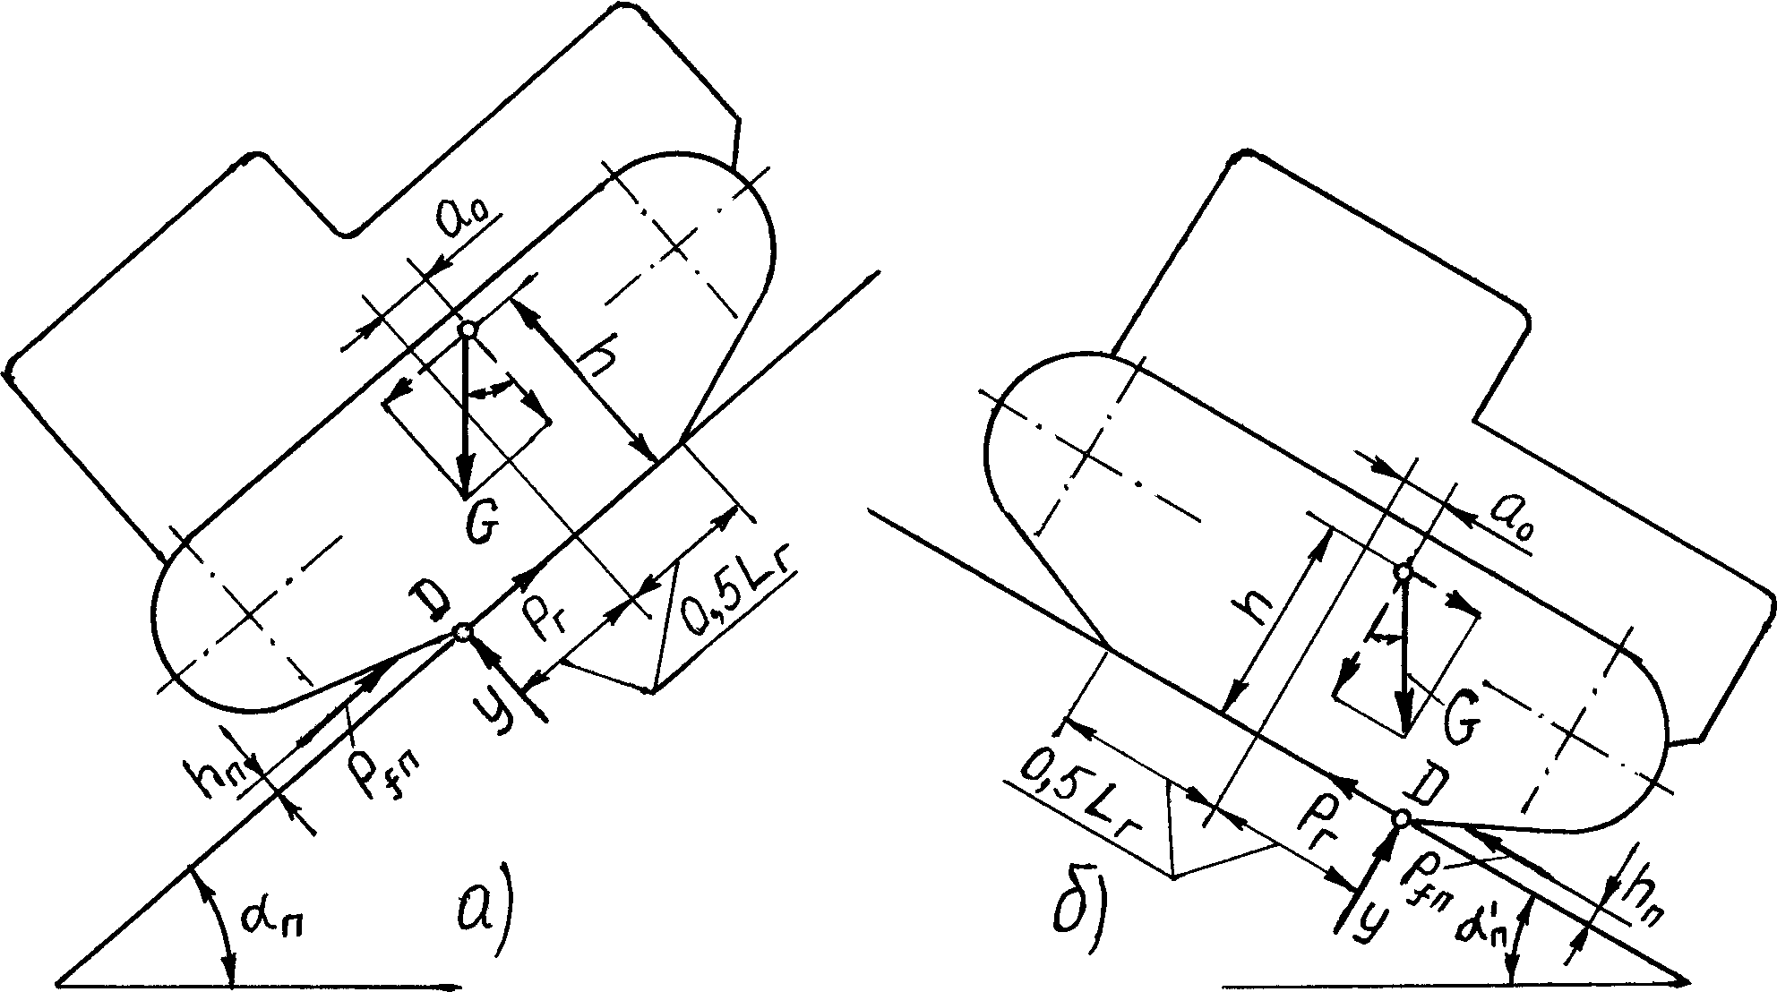
Під час виведення даних формул не враховувався момент P_{fП}h_{П}, створюваний силою лобового опору коченню.
Рис. 14.2. Схема сил, що діють на зупинений гусеничний трактор:
а) на граничному підйомі; б) на граничному схилі
Поздовжня стійкість тракторів з двоопорною балансирною підвіскою порушується в разі зміщення центру тиску від середини опорних поверхонь гусениць на відстань, що дорівнює половині поздовжньої бази опорних кареток і це проявляється в перекиданні остова трактора навколо осі відповідної каретки. Тому для знаходження граничних статичних кутів поздовжньої стійкості тракторів з такою підвіскою у формулах (14.13) треба замінити довжину L_{Г} опорної поверхні гусениць поздовжньою базою балансирних кареток L_{К}.
Для тракторів з напівжорсткою підвіскою граничні статичні кути поздовжньої стійкості – 35...45°; для тракторів з двоопорною балансирною підвіскою – 30...35°.
Завдяки високим зчіпним якостям гусеничних тракторів їх поздовжня стійкість проти сповзання в більшості випадків не нижче, ніж проти перекидання.
У сучасних конструкціях спостерігається деяке зниження поздовжньої стійкості тракторних агрегатів внаслідок: застосування важких начіпних машин, розташованих ззаду трактора; використання напівпричепів, що передають частину власної сили тяжіння на трактор; підвищення питомої потужності тракторів.
Існують різні способи підвищення поздовжньої стійкості та поліпшення керованості колісних тракторів: навішування баласту на передні колеса та спереду трактора; збільшення поздовжньої бази, якщо передбачена можливість регулювання її довжини. Останній спосіб найбільш ефективний, коли одночасно із збільшенням поздовжньої бази знижується центр тяжіння (у колісних тракторів класу 0,6).

Поперечна стійкість
Граничним статичним кутом поперечного схилу назвемо найбільший кут схилу, на якому трактор або автомобіль може стояти не перекидаючись на бік і не сповзаючи вниз. Кут поперечного схилу, при якому машина починає перекидатись, позначимо β_{П}; кут при якому вона починає сповзати, – β_{ϕ}.
Кут β_{П} (рис.14.3) визначається за умови, згідно з якою перекидання розпочнеться тоді, коли нормальна реакція ґрунту У// на колеса, розташовані у верхній частині схилу, знизиться до нуля. Рівняння моментів відносно можливої осі О/ перекидання записується у вигляді:
G sinβ_{П} h – 0,5BGcosβ_{П} =0, (14.14)
звідки
tgβ_{П}=0,5B/h (14.15)
де В – ширина колії трактора.
Під час виведення формули (14.15) допускають, що центр тяжіння трактора розташований у поздовжній площині його симетрії. Додатковий вплив на поперечну стійкість колісних тракторів зумовлений застосуванням в них коливної передньої осі, яка може повертатися в поперечно–вертикальній площині відносно остова трактора на деякий обмежений кут. При повороті центр тяжіння остова дещо зміщується в сторону перекидання, що знижує поперечну стійкість трактора. Якщо врахувати також різний прогин шин коліс, розташованих на протилежних сторонах трактора, тоді обидва фактори знижують граничні кути поперечної стійкості колісних тракторів на 6...10° порівняно із значеннями, отриманими за формулою (14.15).
Перекидання гусеничних тракторів відбувається навколо осі, що співпадає з зовнішніми боковими краями ланок гусениці.
Тоді
tgβ_{П}=0,5(B+b)/h, (14.16)
де b – ширина гусениць.
Колісні трактори мають, як правило, регульовану ширину колії, залежно від якої змінюються значення граничних статичних кутів поперечного схилу. Під час розстановки коліс тракторів на основний розмір колії дані кути дорівнюють 40...50°. Приблизно такими ж є відповідні кути для гусеничних тракторів. У вантажних автомобілів під час повного навантаження, рівномірно розподіленого по платформі, β_{П} ≈ 35º.
Статична стійкість проти перекидання трактора з шарнірно з’єднаною рамою визначається кутом уклону, на якому трактор втрачає стійкість при деяких значеннях кутів складання і орієнтації на схилі. Для трактора з шарнірно з’єднаною рамою відрив одного з коліс від опорної поверхні не означає повну втрату стійкості машини. Після відриву одного з коліс із збільшенням кута уклону відбувається втрата стійкості і перекидання однієї з секцій трактора на обмежувальні упори другої секції. При подальшому збільшенні кута уклону відбувається відрив другого колеса і втрата стійкості всієї машини. Поетапна втрата стійкості є особливістю трактора з шарнірно з’єднаною рамою.
Граничним статичним кутом стійкості трактора з шарнірно з’єднаною рамою вважається кут уклону, при якому відривається одне з його коліс.
Цей кут залежить не тільки від поздовжньої бази, колії і висоти центра ваги, але й від положення вертикального шарніра. Зі зміною кута складання змінюється положення центра ваги. Тому граничний статичний кут статичної стійкості відповідає такому максимальному куту уклону, на якому при будь–якому маневруванні трактора, тобто при будь–яких кутах орієнтації і складання, зберігається контакт всіх коліс з ґрунтом.
Визначаємо статичний кут поперечного схилу, на якому можливе сповзання машини. Для цього використаємо схему сил (рис.14.3), замінивши кут β_{П} на β_{ϕ}. Склавши рівняння проекцій всіх сил, що діють в поперечній площині, на вісь, паралельну поверхні шляху, отримаємо
Gsinβ_{ϕ}=Z/+Z//=ϕ_{z}(У/+У//)=ϕ_{z}Gcosβ_{ϕ}, (14.17)
де Z/; Z//: і У/;У// – відповідно бокові та нормальні реакції дороги на ходові органи, розташовані в нижній та верхній частинах схилу;
ϕ_{z} – коефіцієнт зчеплення рушія з дорогою в боковому напрямі.

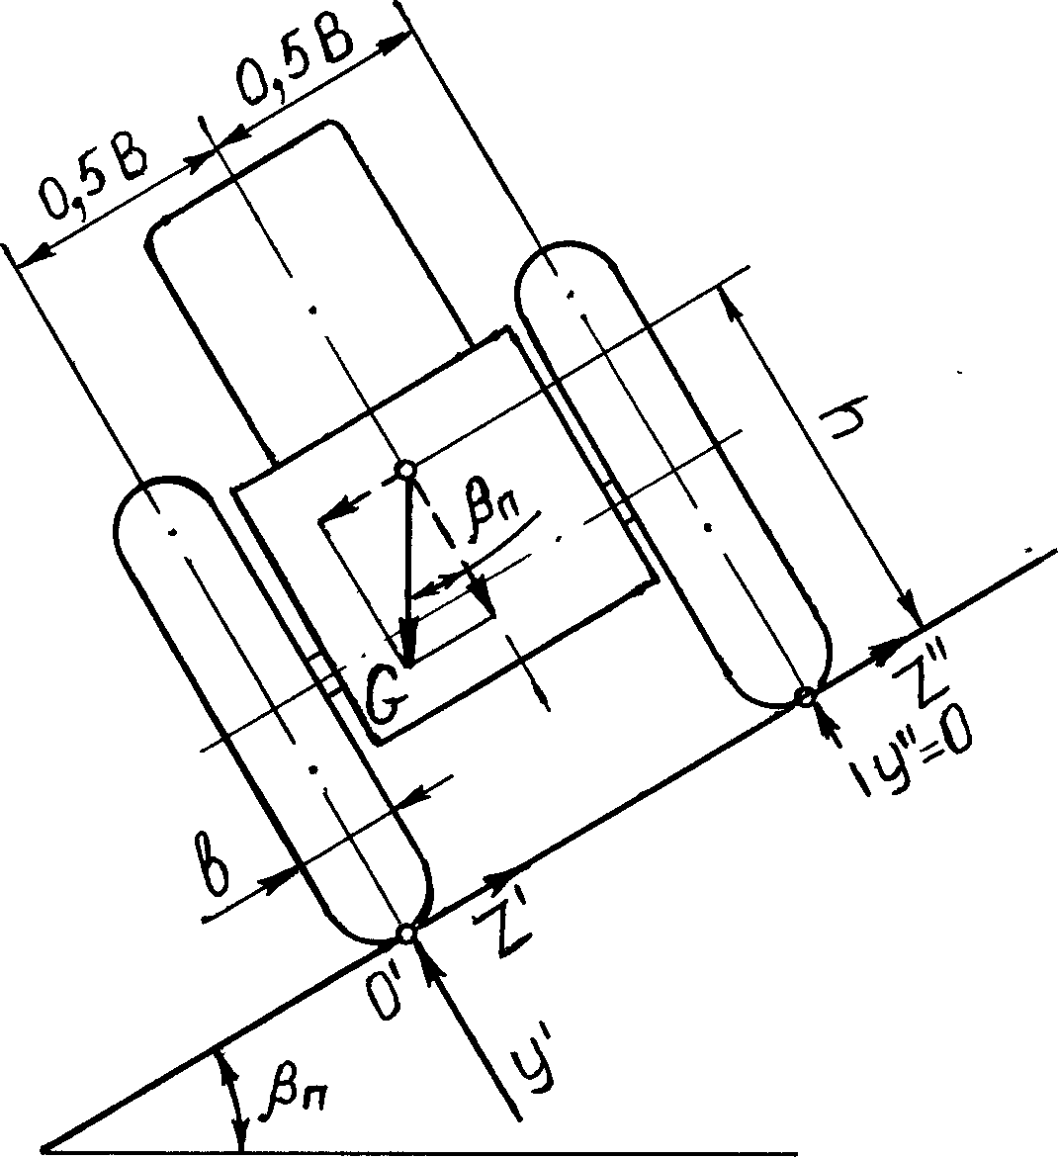
Рис.14.3. Схема сил, що діють на колісний трактор під час стоянки
на граничному поперечному схилі
З рівняння (14.17) випливає, що
tgβ_{ϕ}=ϕ_{z.}. (14.18)
Коефіцієнт ϕ_{z} залежить від механічних властивостей дороги та конструкції рушія. Відомо, що колісні машини найбільше піддаються боковому ковзанню на слизькій поверхні, де коефіцієнт ϕ_{z} різко знижується. У процесі досліджень гусеничних тракторів на схилах встановлено, що гусениці звичайної конструкції надійно утримують трактори від сповзання на схилах до 16°.
На поперечну стійкість також впливають динамічні явища, що виникають під час раптового падіння елементів ходових органів в канаву або терасу та наїзду рушіїв на мікро нерівності шляху.
Кут бокового нахилу трактора, при якому можливе його перекидання, зумовлене механічними діями мікро нерівностей шляху, назвемо динамічним кутом поперечної стійкості і позначимо β_{дин}.
За даними досліджень
$β_{\text{дин}}=\left(0,4\text{.}\text{.}\text{.}0,6\right)β_{\text{ст}}$ , (14.19)
Рис..3. Схема сил, що діють на колісний трактор під час стоянки
на граничному поперечному схилі
де β_{ст} – кут, що характеризує статичну поперечну стійкість трактора на даній поверхні.
Для збільшення поперечної стійкості колісних тракторів в процесі виконання транспортних робіт та руху на схилах заводськими інструкціями передбачається розстановка коліс на більш широку колію. Трактори, не обладнані спеціальними пристроями для попередження перекидання, можуть працювати на схилах крутизною не більше 12° (гусеничні) і 8° (колісні). Для роботи на більш крутих поперечних схилах (до 20°) створені модифікації тракторів, пристосованих для роботи на схилах, стійкий рух яких по поперечному схилі забезпечується механізмом вирівнювання, виконаним у вигляді поворотних кінцевих передач та паралелограмної підвіски переднього моста.
Стійкість при криволінійному русі
На поперечну стійкість трактора і автомобіля при криволінійному русі істотно впливають інерційні сили, що виникають при цьому. Розглянемо найпростіший випадок повороту колісної машини на горизонтальній ділянці при сталій швидкості і постійному радіусі обертання навколо центра повороту. Припустимо, що центр повороту О (рис. 14.4, а) розміщений у точці перетину геометричних осей всіх коліс машини. При повороті виникає результуюча відцентрова сила Р_{ц}, прикладена до центра ваги машини і спрямована по радіусу від центра повороту. Її визначають за формулою:
$Р_{ц}=\frac{{Gω}_{п}^{2}R_{\text{цт}}}{g}$ , (14.20)
де ω_{п} – кутова швидкість обертання машини навколо центра повороту;
R_{цт} – відстань між центрами ваги і повороту.
Розкладемо силу Р_{ц} на дві складові, що діють у поздовжній і поперечній площинах машини. Перша з них (поздовжня) викликає перерозподіл нормальних реакцій, що діють на передні і задні колеса, а друга намагається перекинути машину на бік. Бокова поперечна складова відцентрової сили:
$P_{ц}^{}=P_{ц}\text{cos}γ_{ц}=\frac{G}{g}ω_{п}^{2}R_{\text{цт}}\text{cos}γ_{ц}={Gω}_{п}^{2}⋅\frac{R}{g}=\frac{G}{g}⋅\frac{V^{2}}{R}$, (14.21)
де γ_{ц} – кут нахилу результуючої відцентрової сили до поперечної площини;
V – середня швидкість руху машини на повороті;
R – радіус повороту.
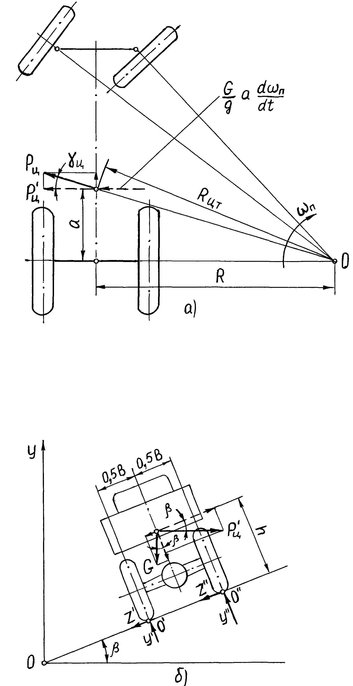
Із збільшенням швидкості руху і зменшенням радіусу повороту відцентрова сила різко зростає і може перевищити всі інші бокові сили, що діють на машину. Як випливає з формули (14.21), навіть при порівняно помірній швидкості руху автомобіля (V=15 ^{м}/_{с}) і не дуже крутому повороті (R=40 м), бокова складова $P_{ц}^{}$ перевищує 0,5G. При вході машини в поворот крім відцентрової сили виникають також інерційні, тому що перехід від прямолінійного руху до сталого криволінійного (з постійним радіусом повороту) супроводжується безперервною зміною положення центра повороту О, зменшенням радіуса
Рис.14. 4. Схема сил, що діють при криволінійному русі і повороті:
а) на колісний трактор у горизонтальній площині;
О₂
б) на автомобіль у поперечній площині
повороту R і відповідним збільшенням кутової швидкості ω_{п}. Для бокової стійкості має значення та обставина, що при вході в поворот відбувається відносне обертання центра ваги машини навколо середини заднього моста О₂ з тангенціальним прискоренням аdω_{п}/dt, де а – поздовжня координата центра ваги (радіус відносного обертання), а dω_{п}/dt – кутове прискорення. В результаті цього виникає тангенціальна сила інерції. Різкий поворот, особливо на великій швидкості, може призвести до значного збільшення сумарної бокової сили інерції:
$$P_{ц}^{}+\frac{G}{g}\text{ad}{ω_{п}}/{\text{dt}}$$
і порушення стійкості руху.
На поперечну стійкість автомобіля під час руху суттєво впливає поперечний профіль полотна дороги на поворотах. Якщо поперечний нахил дороги спрямований в сторону, протилежну до центру повороту, бокова складова сили тяжіння автомобіля і відповідна складова відцентрової сили, що виникає на повороті, діють в одному напрямі, намагаючись перекинути автомобіль. Коли поперечний нахил дороги спрямований до центру повороту, тоді вказані сили спрямовані в різні сторони. Очевидно, що в другому випадку стійкість автомобіля на повороті буде вищою, ніж у першому.
На рис. 14.4, б зображена схема сил, що діють на автомобіль в поперечній площині під час усталеного руху на повороті з нахилом до осі OY повороту. Перекидання можливе навколо осі О^{I/}; на початку перекидання колеса відриваються від дороги і реакція У^{I} дорівнює нулю.
Умова рівноваги автомобіля відносно можливої осі перекидання набуває такого вигляду:
$\left(P_{ц}^{}\text{cos}β−G\text{sin}β\right)h−\left(P_{ц}^{}\text{sin}β+G\text{cos}β\right)0,5B=0\text{.}$ (14.22)
Підставивши в це рівняння значення складової відцентрової сили $P_{ц}^{}$ (21), умова збереження стійкого руху автомобіля на повороті даного профілю набуває вигляду:
GV²(hcosβ – 0,5Bsinβ)/(gR)<G(0,5Bcosβ+hsinβ). (14.23)
Поділимо обидві частини нерівності на Ghcosβ. Тоді
V²[1–0,5B sinβ/(h cosβ)]<gR(0,5B/h + sinβ/cosβ). (14.24)
З урахуванням формули (15) отримаємо з цієї нерівності, що швидкість на повороті не повинна перевищувати значення:
$V≤\sqrt{\text{gR}(\text{tg}β_{П}+\text{tg}β)/(1−\text{tg}β_{П}\text{tg}β)}\text{.}$ (14.25)
Якщо поперечний нахил дороги спрямований від центру повороту, то
$V≤\sqrt{\text{gR}(\text{tg}β_{П}−\text{tg}β)/(1+\text{tg}β_{П}\text{tg}β)}$. (14.26)
Щоб збільшити поперечну стійкість автомобіля на високих швидкостях руху, повороти на автомагістралях виконують з радіусом 300...1000 м, а полотну дороги на поворотах надають поперечний нахил, спрямований до центру повороту; кут нахилу β= 8...12°.

Стійкість автомобіля проти заносу
Якщо зчеплення шин з дорогою в поперечному напрямі недостатнє, то під дією бокових сил колеса можуть почати ковзати. У загальному випадку ковзання передніх та задніх коліс може розпочатися неодночасно або проходити з неоднаковою інтенсивністю, внаслідок чого машина повертається навколо деякої вертикальної осі. Це явище називається заносом і найчастіше спостерігається під час різкого гальмування і розгону, на поворотах, в процесі руху по дорогах з поперечним нахилом. Вплив перелічених факторів особливо проявляється, коли зчеплення коліс з дорогою погіршується (мокра, слизька дорога).
Схильність до заносу під час гальмування і розгону пояснюється тим, що у цей час на колеса діють значні дотичні реакції дороги, а їх наявність негативно впливає на стійкість коліс проти бокового ковзання. Для вияснення вказаної обставини розглянемо одночасну дію на колеса двох реакцій (рис.14.5) дотичної (на зображеній схемі такою реакцією є гальмівне зусилля P_{Г}) і бокової Z. Дані дві реакції створюють рівнодійну:
$R=\sqrt{P_{Г^{2}}+Z^{2}}$. (14.27)
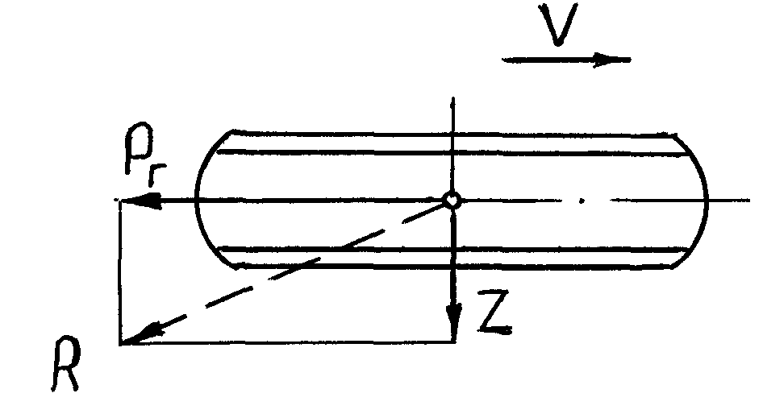
Рис. 5. Схема одночасної дії на колесо дотичної та бокової
реакцій опорної поверхні
За умовами зчеплення з дорогою максимальна результуюча реакція R_{max} обмежується значенням:
$R_{\text{max}}={ϕG}_{K}$, (14.28)
де ϕ – коефіцієнт зчеплення колеса з дорогою;
G_{к} – нормальне навантаження на колесо.
Якщо R=R_{max}, бокова реакція Z також буде мати максимальне значення, яке дорівнює
$Ζ_{\text{max}}=\sqrt{({ϕG}_{K})^{2}−P_{Г}^{2}}$. (14.29)
Рівняння (14.29) свідчить, що чим більше дотичне зусилля, яке діє на колесо, тим менше його зчеплення з дорогою в боковому напрямі. В граничному випадку, коли тягове або гальмівне зусилля набуває найбільшого можливого за зчепленням з дорогою значення ϕG_{К}, бокова сила Z_{max}=0 і колесо починає ковзати в поперечному напрямку за умови появи мінімальної нескінченно малої бокової сили.
Найбільш ймовірний занос задньої осі автомобіля, колесам якого під час роботи в тяговому режимі і гальмуванні доводиться розвивати великі дотичні зусилля.
З’ясуємо, що відбудеться з автомобілем, який рухається прямолінійно, у випадку заносу передньої (рис.14. 6,а) і задньої (рис.14. 6,б) осей.
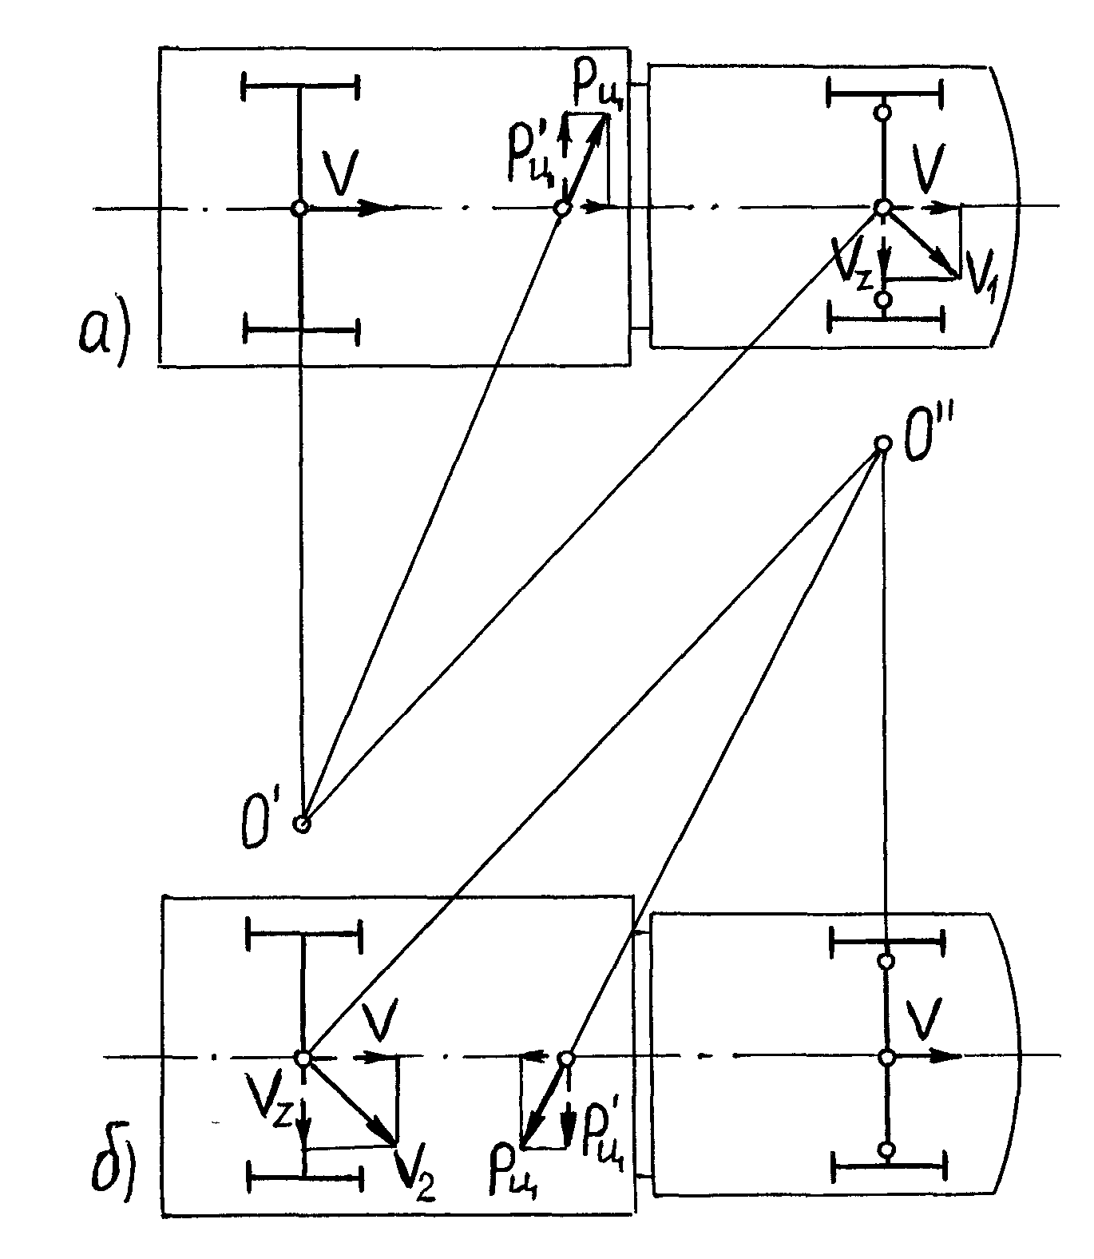
В першому випадку передня вісь автомобіля змінить напрям руху і замість швидкості V, з якою вона рухалась до заносу, буде рухатись із швидкістю V₁, що є рівнодійною швидкості V та швидкості V_{z} бокового ковзання коліс. В результаті автомобіль почне переміщатися по кривій, центр якої О/ лежить на перетині нормалей до векторів швидкостей V₁ передньої осі і V задньої осі. Поперечна складова $P_{Ц}^{}$ відцентрової сили Р_{Ц}, що виникає в процесі заносу, спрямована в сторону, протилежну до ковзання передніх коліс. За такого спрямування відцентрова сила протидіє заносу і сприяє відновленню заданого прямолінійного руху.
Рис.14.6. Схема заносу передньої (а) та задньої (б) осей автомобіля,
що рухається прямолінійно

Значно не безпечніший занос задньої осі, коли автомобіль повертається навколо центра О//, який лежить на перетині нормалей до векторів швидкостей V₂ задньої осі та V передньої осі. Центр повороту при цьому розташовується таким чином, що поперечна складова відцентрової сили не тільки не гасить занос, а навпаки, підсилює його. Занос, який розпочався, буде прогресувати, якщо не вжити своєчасних заходів для його припинення. Заходи полягають у зменшенні дотичної сили на ведучих колесах за рахунок припинення гальмування або зменшення подачі палива в двигун; крім цього, треба повернути передні колеса в напрямку заносу задньої осі.На стійкість автомобіля проти заносу впливають параметри, які характеризують його поздовжню і поперечну стійкість. Чим більше поздовжня база, ширша колія і нижче розташований центр тяжіння, тим стійкіший автомобіль проти заносу.

Зміст завдання
Задача 1
Визначити граничні статичні кути поздовжньої стійкості проти перекидання і сповзання трактора з начіпною машиною піднятою в транспортне положення на підйомі та схилі. Центр тяжіння начіпної машини розташований на висоті 1,1 м, на відстані 0,6 м від вертикальної осі що проходить через вісь задніх коліс трактора, маса машини 250 кг.
Марку трактора обираємо за останньою цифрою залікової книжки, а коефіцієнт зчеплення ведучих коліс з опорною поверхнею – передостанньою.
 | Марка трактора | Коефіцієнт зчеплення
0  1  2  3  4  5  6  7  8  9 | Т-25А  Т-40М  Т-40АМ  МТЗ-80  МТЗ-82  Т-40М  Т-25А  МТЗ-80  МТЗ-82  Т-40АМ | 0,20  0,24  0,28  0,32  0,36  0,40  0,44  0,48  0,52  0,56

Приклад виконання розрахунку задачі 1
Визначимо граничні статичні кути поздовжньої стійкості проти перекидання і сповзання трактора Т-40М з начіпною машиною масою 300 кг на підйомі і схилі коефіцієнт зчеплення коліс з ґрунтом 0,5.
Розрахуємо центр мас агрегату
$a_{\text{агр}}=\frac{m⋅a−m_{M}⋅a_{M}}{m+m_{M}}$; $h_{M}=\frac{m⋅h+m_{M}⋅h_{M}}{m+m_{M}}$;
де $m$ - маса трактора;
$m_{M}$ - маса машини;
$a$ - поздовжня координата центру тяжіння трактора;
$a_{M}$ - поздовжня координата центру тяжіння машини;
$h$ - вертикальна координата центру тяжіння трактора;
$h_{M}$ - вертикальна координата центру тяжіння машини.
$a_{\text{агр}}=\frac{\text{2420}⋅0,\text{67}−\text{300}⋅0,6}{\text{2420}+\text{300}}=0,\text{66}$ м; $h_{\text{агр}}=\frac{\text{2420}⋅0,\text{87}+\text{300}⋅1,1}{\text{2420}+\text{300}}=0,\text{895}$ м.
Граничні статичні кути по перекиданню
$\text{tg}α_{n}=\frac{a_{\text{агр}}}{h_{\text{агр}}}$; ${\text{tg \{}α}_{n}^{'}=\frac{L−a_{\text{агр}}}{h_{\text{агр}}}$,
де $α_{n}$ - граничний статичний кут на підйомі, град;
$α_{n}^{'}$ - граничний статичний кут на схилі, град;
$L$ - поздовжня база трактора.
$\text{tg}α_{n}=\frac{0,\text{66}}{0,\text{895}}=0,\text{737}$; $α_{n}=\text{36},4^{0}$
${\text{tg \{}α}_{n}^{'}=\frac{2,\text{15}−0,\text{66}}{0,\text{895}}=1,\text{665}$; $α_{n}^{'}={\text{59}}^{0}$
Граничні статичні кути по сповзанню
$\text{tg}α_{ϕ}=ϕ\frac{L−a_{\text{агр}}}{L−{ϕh}_{\text{агр}}}$; ${\text{tg \{}α}_{ϕ}^{'}=ϕ\frac{L−a_{\text{агр}}}{L+{ϕh}_{\text{агр}}}$
де $ϕ$ - коефіцієнт зчеплення коліс з ґрунтом.
$\text{tg}α_{ϕ}=0,5\frac{2,\text{15}−0,\text{66}}{2,\text{15}−0,5⋅0,\text{895}}=0,\text{438}$; $α_{ϕ}=\text{23},6^{0}$
${\text{tg \{}α}_{ϕ}^{'}=0,5\frac{2,\text{15}−0,\text{66}}{2,\text{15}+0,5⋅0,\text{895}}=0,\text{287}$; $α_{ϕ}^{'}=16^{'}0$

Задача 2
Визначити критичну швидкість при якій автомобіль з вантажем масою, яка дорівнює повній вантажопідйомності, втратить поперечну стійкість по перекиданню. Центр тяжіння вантажу зміщений від поздовжньої осі автомобіля на 300 мм і міститься на висоті 1,5 м над платформою. Автомобіль рухається по асфальтованій дорозі, яка має поперечний схил профілю полотна спрямований у бік, протилежний центру заокруглення. Радіус повороту автомобіля 40 м.
Розрахувавши критичну швидкість автомобіля, визначити при цьому, що наступе раніше перекидання чи занос. Коефіцієнт зчеплення коліс з дорогою дорівнює 0,7.
Марку автомобіля обираємо за останньою цифрою залікової книжки, кут схилу поперечного профілю полотна дороги – передостанньою.
 | Марка автомобіля | Кут схилу поперечного профілю полотна дороги, град
0  1  2  3  4  5  6  7  8  9 | УАЗ-3303-01  ГАЗ-66-01  ГАЗ-52-04  ГАЗ-53-12  ЗіЛ-431410  МАЗ-5335  УАЗ-3303-01  ГАЗ-53-12  ГАЗ-52-04  ЗіЛ-431410 | 5  6  7  8  9  10  11  12  13  14

Приклад виконання розрахунку задачі 2
Визначимо критичну швидкість автомобіля ГАЗ-66-01, якщо зміщення центру тяжіння вантажу складає 450 мм, а кут схилу поперечного профілю полотна дороги 16⁰.

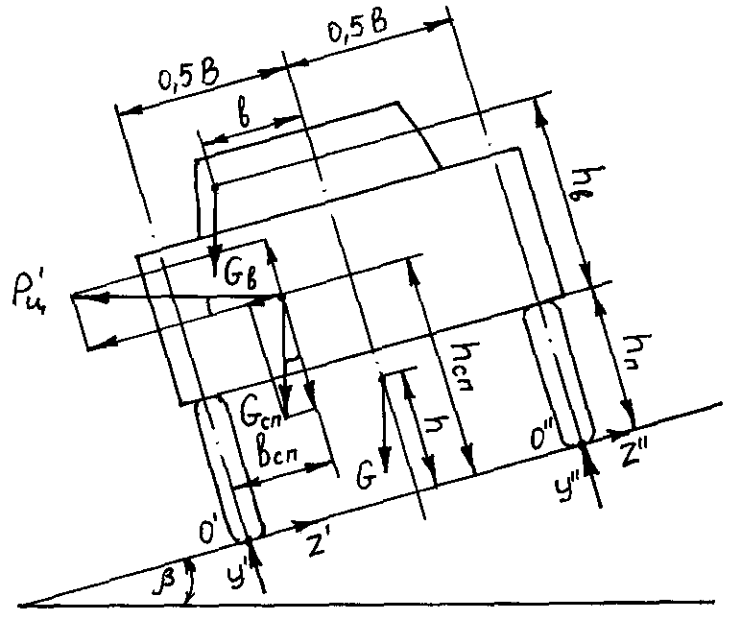

Розрахуємо координати спільного центру мас автомобіля з вантажем.
Вертикальна координата
$h_{\text{cn}}=\frac{m⋅h+m_{в}(h_{n}+h_{в})}{m+m_{в}}$,
де $m$ - маса автомобіля;
$m_{в}$ - маса вантажу;
$h$ - вертикальна координата центру тяжіння автомобіля;
$h_{n}$ - висота підлоги платформи над землею;
$h_{в}$ - висота центру тяжіння вантажу над платформою.
$h_{\text{cn}}=\frac{\text{3470}⋅0,\text{82}+\text{2000}(1,\text{11}+1,8)}{\text{3470}+\text{2000}}=1,\text{584}$ м
Поперечна координата
$в_{\text{сп}}=\frac{m⋅0,5B+m_{в}\left(0,5B−в\right)}{m+m_{в}}$,
де $B$ - ширина колії;
$в$ - зміщення центру вантажу.
$в_{\text{сп}}=\frac{\text{3470}⋅0,5⋅1,\text{75}+\text{2000}\left(0,5⋅1,\text{75}−0,\text{45}\right)}{\text{3470}+\text{2000}}=0,\text{71}$ м
Критична швидкість при якій автомобіль втратить стійкість по перекиданню
$V≤\sqrt{\text{gR}\frac{\text{tg}β_{n}−\text{tg}β}{1+\text{tg}β_{n}⋅\text{tg}β}}$,
де $g$ - прискорення вільного падіння;
$R$ - радіус повороту;
$β_{n}$ - граничний статичний кут поперечного схилу;
$β$ - кут схилу полотна дороги.
$V≤\sqrt{9,\text{81}⋅\text{40}\frac{0,\text{448}−0,\text{287}}{1+0,\text{448}⋅0,\text{287}}}=7,\text{48}$ м/с $=\text{26},9$ км/год
$$\text{tg}β_{n}=\frac{в_{\text{сп}}}{n_{\text{сп}}}=\frac{0,\text{71}}{1,\text{584}}=0,\text{448}$$
Для перевірки ймовірності перекидання чи заносу складаємо рівняння проекції всіх сил, діючих в поперечній площині, на вісь, паралельну поверхні дороги.
$$G_{\text{сп}}\text{sin}β+P_{ц}^{'}\text{cos}β=Z^{'}+Z^{''}=ϕ\left(у^{'}+у^{''}\right)=ϕ\left(G_{\text{сп}}\text{cos}β−P_{ц}^{'}\text{sin}β\right)$$
де $Z^{'}$, $Z^{''}$ і $y^{'}$, $y^{''}$ - відповідно бокові і нормальні реакції дороги;
$ϕ$ - коефіцієнт зчеплення коліс з дорогою;
$P_{ц}^{'}$ - поперечна складова відцентрової сили.
$P_{ц}^{'}=m_{\text{cn}}\frac{V^{2}}{R}=\text{5470}\frac{7,{\text{48}}^{2}}{\text{40}}=\text{7651}$ Н.
$$\text{5470}⋅9,\text{81}⋅0,\text{276}+\text{7651}⋅0,\text{96}=0,7\left(\text{5470}⋅9,\text{81}⋅0,\text{96}−\text{7651}⋅0,\text{276}\right)$$
$$\text{22155}<\text{34582}$$
Сила зчеплення коліс більше, тому при $V=\text{26},9$ км/год відбудеться перекидання автомобіля.
Задача 3
Визначити мінімальний радіус повороту при якому автомобіль з вантажем масою, яка дорівнює повній вантажопідйомності, втратить поперечну стійкість по перекиданню. Центр тяжіння вантажу зміщений від поздовжньої осі автомобіля на 250 мм і міститься на висоті 1,2 м над платформою. Автомобіль рухається зі швидкістю 60 км/год по ґрунтовій дорозі, яка має поперечний схил профілю полотна спрямованого до осі заокруглення.
Розрахувавши мінімальний радіус повороту, визначити при цьому, що наступає раніше, перекидання чи занос. Коефіцієнт зчеплення коліс з дорогою дорівнює 0,6.
Марка автомобіля обирається за останньою цифрою залікової книжки, кут схилу поперечного профілю полотна дороги – передостанньою.
 | Марка автомобіля | Кут схилу поперечного профілю полотна дороги, град
0  1  2  3  4  5  6  7  8  9 | ГАЗ-66-01  ГАЗ-53-12  УАЗ-3303-01  ГАЗ-52-04  МАЗ-5335  ЗіЛ-431410  ГАЗ-53-12  ГАЗ-52-04  ЗіЛ-431410  УАЗ-3303-01 | 6  7  8  9  10  11  12  13  14  15

Приклад виконання розрахунку задачі 3
Визначимо мінімальний радіус повороту автомобіля УАЗ-3303-01, якщо кут схилу поперечного профілю полотна дороги буде 5⁰.

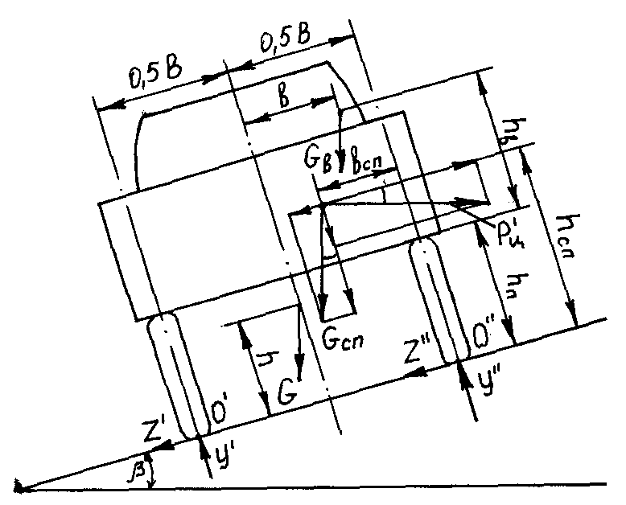
Розрахуємо координати спільного центру мас автомобіля з вантажем.
Вертикальна координата
$h_{\text{cn}}=\frac{m⋅h+m_{в}(h_{n}+h_{в})}{m+m_{в}}$,
де $m$ - маса автомобіля;
$m_{в}$ - маса вантажу;
$h$ - вертикальна координата центру тяжіння автомобіля;
$h_{n}$ - висота підлоги платформи над землею;
$h_{в}$ - висота центру тяжіння вантажу над платформою.
$h_{\text{cn}}=\frac{\text{1510}⋅0,\text{75}+\text{1000}(1,\text{01}+1,2)}{\text{1510}+\text{1000}}=1,\text{33}$ м
Поперечна координата
$в_{\text{сп}}=\frac{m⋅0,5B+m_{в}\left(0,5B−в\right)}{m+m_{в}}$,
де $B$ - ширина колії;
$в$ - зміщення центру вантажу.
$в_{\text{сп}}=\frac{\text{1510}⋅0,5⋅1,\text{442}+\text{1000}\left(0,5⋅1,\text{442}−0,4\right)}{\text{1510}+\text{1000}}=0,\text{56}$ м
Мінімальний радіус повороту при якому автомобіль втратить поперечну швидкість по перекиданню
$$R=\frac{V^{2}\left(1−\text{tg}β_{n}⋅\text{tg}β\right)}{g\left(\text{tg}β_{n}+\text{tg}β\right)}$$
де $V$ - швидкість руху;
$g$ - прискорення вільного падіння;
$β_{n}$ - граничний статичний кут поперечного схилу;
$β$ - кут схилу полотна дороги.
$$\text{tg}β_{n}=\frac{в_{\text{сп}}}{n_{\text{сп}}}=\frac{0,\text{56}}{1,\text{33}}=0,\text{42}$$
$R=\frac{\text{16},7^{2}\left(1−0,\text{42}⋅0,\text{087}\right)}{9,\text{81}\left(0,\text{42}+0,\text{087}\right)}=\text{53},8$ м
Для перевірки ймовірності перекидання чи заносу складемо рівняння проекції всіх сил, діючих в поперечній площині, на вісь, паралельну поверхні дороги.
$$P_{ц}^{'}\text{cos}β−G_{\text{cn}}\text{sin}β=Z^{'}+Z^{''}=ϕ\left(у^{'}+у^{''}\right)=ϕ\left(G_{\text{сп}}\text{cos}β+P_{ц}^{'}\text{sin}β\right)$$
де $Z^{'}$, $Z^{''}$ і $y^{'}$, $y^{''}$ - відповідно бокові і нормальні реакції дороги;
$ϕ$ - коефіцієнт зчеплення коліс з дорогою;
$P_{ц}^{'}$ - поперечна складова відцентрової сили.
$P_{ц}^{'}=m_{\text{cn}}\frac{V^{2}}{R}=\text{5410}\frac{\text{16},7^{2}}{\text{53},8}=\text{12958}$ Н.
$$\text{12958}⋅0,\text{996}−\text{2510}⋅9,\text{81}⋅0,\text{087}=0,6\left(\text{2510}⋅9,\text{81}⋅0,\text{996}+\text{12958}⋅0,\text{087}\right)$$
$$\text{10765}<\text{15391}$$
Сила зчеплення коліс більше, тому при $R=\text{53},8$ м відбудеться перекидання автомобіля.
Контрольні запитання
- Критерії оцінки поздовжньої стійкості колісного та гусеничного тракторів.
- Умова не сповзання на похилій поверхні загальмованого трактора.
- Що може відбутися з трактором під час заклинювання ведучих коліс?
- Способи підвищення поздовжньої стійкості тракторів і автомобілів.
- Умова поперечної стійкості машин.
- Чим пояснюється необхідність зниження швидкості на поворотах і як розрахувати її значення для даних умов?
- Способи підвищення поперечної стійкості тракторів і автомобілів.
- Занос яких коліс автомобіля (передніх чи задніх) більш небезпечний і чому?
- Конструктивні і експлуатаційні заходи підвищення стійкості автомобіля проти заносу.

Література

1. Скотников В.А., Мащенский А.А., Солонский А.С. Основн теории и расчета трактора и автомобиля. М.: Агропромиздат, 1986.-383с.
2. Чудаков Д.А. Основы теории и расчета трактора и автомобиля. М.: Колос. 1972. - 384 с.
3. Водяник І.І. Експлуатаційні властивості тракторів і автомобілів. К.: Урожай, 1994.-224 с.
4. Абрамчук Ф.І., Гутаревіч Ю.Ф., Долганов К.Є., Тимченко І.І. Автомобільні двигуни. Підручник. – 3-тє видання. – К.: Арістей, 2007. – 476 с.
5. Волков В.П., Вільський Г.Б. Теорія руху автомобіля. Підручник. – Суми: Університетська книга, 2010. – 320 с.
6. Гуськов В.В. Тракторы. Ч. II. Теория. Минск: Вышейшая школа, 1977 .-384 с.
7. Литвинов А.С. Фаробин Я.Е. Автомобиль. Теория эксплуатационных свойств. М: Машиностроение, 1989.-240 с.
8. Гуськов В.В. и др. Тракторы. Теория. М.: Машиностроение, 1989.-376с.
9. Руденко В.А., Саєнко А.В. Тяговий розрахунок трактора. Методичні вказівки до виконання курсової роботи з дисципліни “Трактори та автомобілі” . – Суми: СНАУ. 2010, - 29 с.
10. Руденко В.А. Тяговий розрахунок і паливна економічність автомобіля Методичні вказівки до виконання курсової роботи з дисципліни “Трактори та автомобілі” . – Суми: СДАУ. 2001, - 32 с.

Додаток А.
Технічні характеристики колісних тракторів
№ п/п | Параметри | Марка тракторів
№ п/п | Параметри | Т-25А | Т-40М | Т-40АМ | МТЗ-80 | МТЗ-82 | К-701 |  |  | Т-150К
1  2  3  4  5  6  7  8  9  10  11  12 | Тяговий клас трактора  Колісна формула  Розрахункова потужність двигуна, кВт  Розрахункова частота обертання колінчастого вала, хв⁻¹  Конструктивна маса трактора, кг  Поздовжня база трактора, мм  Ширина колії трактора, мм  Радіус ведучих коліс, мм  Поздовжня координата центру тяжіння, мм  Вертикальна координата центру тяжіння, мм  Найбільша висота точки причіпа, мм  Загальне передаточне число трансмісії на:  1-й передачі  2-й передачі  3-й передачі  4-й передачі  5-й передачі  6-й передачі  7-й передачі  8-й передачі  9-й передачі | 0,6  4К2а  23,5  2000  1780  1700  1100…1500  590  529  690  490  62,4  49,5  42,5  33,6  24,2  16,5 | 0,9  4К2а  46,0  2000  2420  2145…2160  1200…1800  710  668…698  882…812  750  70,8  59,43  50,44  43,16  23,32  16,27 | 0,9  4К4а  46,0  2000  2650  2145…2160  1200…1800  710  748  790  750  70,8  59,43  50,44  43,16  23,32  16,27 | 1,4  4К2а  55,9  2200  3410  2370  1200…1800  725  875  900  550  241,9  142,1  83,55  68,0  57,5  49,1  39,9  33,7  18,13 | 1,4  4К4а  55,9  2200  3620  2360  1200…1800  725  925  878  550  241,9  142,1  83,55  68,0  57,5  49,1  39,9  33,7  18,13 | 5  4К4б  220  1700  12500  3200  2115  780  1925  1120  600 |  |  | 3  4К4б  121,3  2100  7535  2860  1680…1860  700  1716  965  550
 |  |  |  |  |  |  | Режим | передача | Передаточне число |  | З ходозменшувачем
 |  |  |  |  |  |  | І | 1  2  3  4 | 170,82  140,86  116,86  102,83 | 59,4  50,3  44,3  38,0 | 280  236,2  208  179
 |  |  |  |  |  |  | ІІ | 1  2  3  4 | 88,13  72,71  60,27  53,09 | 27,7  23,4  20,6  17,67 | 130,3  110  97  83,2
 |  |  |  |  |  |  | ІІІ | 1  2  3  4 | 53,09  44,50  36,97  33,36
 |  |  |  |  |  |  | ІV | 1  2  3  4 | 27,16  22,95  19,10  16,82

Додаток Б
Технічні характеристики гусеничних тракторів
Параметри | Марка тракторів
Параметри | Т-70С | ДТ-75М | Т-150 | Т-4М | Т-130
Тяговий клас трактора  Розрахункова потужність двигуна, кВт  Розрахункова частота обертання колінчастого вала, хв⁻¹  Конструктивна маса трактора, кг  Поздовжня база трактора, мм  Колія трактора по центру гусениць, мм  Поздовжня координата центру тяжіння, мм  Вертикальна координата центру тяжіння, мм  Радіус початкового кола ведучої зірочки, мм  Найбільша висота точки причепа, мм  Довжина опорної поверхні гусениць, мм  Ширина ланки гусениці, мм  Відстань від осі шарніру причепа до середини гусениці, мм  Загальне передаточне число трансмісії на:  1-й передачі  2-й передачі  3-й передачі  4-й передачі  5-й передачі  6-й передачі  7-й передачі  8-й передачі  Передаточне число центральної передачі  Передаточне число кінцевої передачі | 2  51  2100  4400  1895  1350  1040  940  320  500  1216  200  1314  152,9  89,32  55,61  45,26  38,22  32,68  26,58  22,45  3,42  3,53 | 3  66,2  1750  6250  2546  1435  1275  712  355  330  1612  390  1655  44,36  39,74  35,69  32,14  28,88  25,95  21,04  3,17  5,53 | 3  116,2  2000  7030  2870  1435  1455  730  379  350  1800  415  1805  37,36  33,12  29,37  26,90  24,97  22,12  19,63  14,94  4,45  4,59 | 4  81,6  1600  7000  2460  1384  1163  713  385  575  2400  420  1680  68,79  59,2  51,18  45,86  37,58  32,35  27,96  25,06  3,64  4,38 | 6  117,5  1250  14320  2478  1880  1239  919  424  395  2864  500  1940  53,52  44,95  38,65  32,42  26,60  22,32  19,27  16,21  3,08  9,93

Додаток В
Технічні характеристики автомобілів
Параметри | Марки автомобілів
Параметри | УАЗ-3303-01 | ГАЗ-66-01 | ГАЗ-52-04 | ГАЗ-53-12 | ЗИЛ-431410 | Камаз-5320 | МАЗ-5335
Вантажопідйомність, кг  Власна маса, кг  Повна маса, кг у тому числі на  задню вісь (балансирний візок),  Номінальна потужність двигуна, кВт  Номінальна частота обертів колінчастого вала, хв⁻¹  Коефіцієнт пристосованості двигуна  Контрольна витрата палива л/100км, при швидкості вказаній в дужках (км/год)  База автомобіля, мм  Колія передніх коліс, мм  Колія задніх коліс, мм  Поздовжня координата центру тяжіння, мм  Вертикальна координата центру тяжіння, мм  Висота підлоги платформи над землею, мм  Площа лобового опору, м²  Радіус кочення коліс, мм  Момент інерції коліс, кг∙ м²  Момент інерції обертових мас двигуна, кг∙ м²  Максимальна швидкість руху, км/год  Передаточне число коробки передач на:  1-й передачі  2-й передачі  3-й передачі  4-й передачі  5-й передачі  Передаточне число головної передачі | 1000  1510  2660  1540  52,7  4000  1,33  12  (30…40)  2300  1442  1442  1100  750  1010  2,9  360  2,79  0,28  100  4,12  2,64  1,58  1,0  5,125 | 2000  3470  5800  3070  84,6  3100  1,11  24  (30…40)  3300  1800  1750  2030  820  1110  4,4  470  7,5  0,28  90  6,55  3,09  1,71  1,0  6,83 | 2500  2520  5170  3610  55,0  2800  1,11  20  (40)  3700  1650  1690  1740  830  1210  3,2  436  7,5  0,5  70  6,4  3,09  1,69  1,0  6,83 | 4000  3250  7400  5590  84,6  3100  1,11  24  (30…40)  3700  1630  1690  1750  820  1350  3,6  470  8,37  0,28  80  6,55  3,09  1,71  1,0  6,83 | 6000  4300  10525  7900  110  3000  1,15  29  (50)  3800  1800  1790  1800  800  1450  4,1  480  13,0  0,62  90  7,44  4,10  2,29  1,47  1,0  6,32 | 8000  7080  15305  10930  154,4  2600  1,10  26  (60)  3190+1320  2025  1850  2340  770  1350  5,08  470  21,7  3,1  80…100  7,82 6,38  4,03 3,29  2,5 2,04  1,53 1,25  1,0 0,81  7,22; 6,53; 5,94 | 8000  6725  14950  10000  132,4  2100  1,09  23,8  (40)  3950  1970  1865  1850  900  1450  5,0  530  27  2,4  85  5,26  2,90  1,52  1,0  0,66  7,24

Додаток Д
Регуляторні характеристики тракторних двигунів
Марка двигуна  Марка трактора | Д-120  Т-25А |  |  | Д-144  Т-40М, Т-40АМ |  |  | Д-240  МТЗ-80 (82) |  |  | ЯМЗ-240Б  К-701 |  |  | СМД-62  Т-150К
Показники | $n_{д}$, хв⁻¹ | $N_{e}$, кВт | $G_{T}$, кг/год | $n_{д}$, хв⁻¹ | $N_{e}$, кВт | $G_{T}$, кг/год | $n_{д}$, хв⁻¹ | $N_{e}$, кВт | $G_{T}$, кг/год | $n_{д}$, хв⁻¹ | $N_{e}$, кВт | $G_{T}$, кг/год | $n_{д}$, хв⁻¹ | $N_{e}$, кВт | $G_{T}$, кг/год
Регуляторні характеристики | 1200  1300  1400  1800  2000  2100 | 14,6  16,6  18,1  20,7  23,5  0 | 3,85  4,31  4,63  5,17  5,64  1,2 | 1440  1500  1600  1850  2000  2200 | 35,7  37,0  41,1  42,0  46,0  0 | 12,5  13,5  14,0  14,8  15,4  2,0 | 1400  1600  1800  2000  2200  2350 | 40,4  44,1  48,5  52,2  55,9  0 | 12,8  13,0  13,2  13,6  14,0  3,8 | 1300  1400  1500  1600  1700  1810 | 160  175  190  205  220  0 | 46,5  48,0  49,0  50,0  53,0  11,5 | 1400  1600  1800  2000  2100  2280 | 99,3  110,3  116,2  119,1  121,3  0 | 26,0  27,4  28,8  29,4  29,8  7,5

Марка двигуна  Марка трактора | Д-241Л  Т-70С |  |  | А-41  ДТ-75М |  |  | А-01  Т-4М |  |  | СМД-60  Т-150 |  |  | Д-160  Т-130
Показники | $n_{д}$, хв⁻¹ | $N_{e}$, кВт | $G_{T}$, кг/год | $n_{д}$, хв⁻¹ | $N_{e}$, кВт | $G_{T}$, кг/год | $n_{д}$, хв⁻¹ | $N_{e}$, кВт | $G_{T}$, кг/год | $n_{д}$, хв⁻¹ | $N_{e}$, кВт | $G_{T}$, кг/год | $n_{д}$, хв⁻¹ | $N_{e}$, кВт | $G_{T}$, кг/год
Регуляторні характеристики | 1400  1600  1800  2000  2100  2250 | 38  43  47  50  51  0 | 11,85  12,2  12,6  13,06  13,3  3,6 | 1100  1200  1300  1400  1500  1600  1750  1900 | 49,3  54,2  57,4  60,1  62,5  64,2  66,2  0 | 14,0  15,1  15,8  16,1  16,3  16,4  16,5  4,5 | 1100  1200  1300  1400  1500  1600  1700 | 63,8  70,6  74,0  78,0  80,3  81,6  0 | 17,0  18,0  18,7  19,0  19,2  20,0  5,1 | 1400  1600  1800  2000  2100 | 95,6  106,6  112,5  116,2  0 | 24,6  26,8  27,5  28,0  6,0 | 700  800  900  1000  1100  1250  1370 | 70  80  91  102  110  117,5  0 | 16,5  19,0  21,0  23,5  25,3  27,0  6,5

Додаток Е
Зовнішні швидкісні характеристики автомобільних двигунів
Марка двигуна  Марка автомобіля | УМЗ 4146.10  УАЗ-3303-01 |  |  | ЗМЗ-53-11  ГАЗ-66-01; ГАЗ-53-12 |  |  | Зил-130  Зил-431410 |  |  | ГАЗ-52  ГАЗ-52-04 |  |  | ЯМЗ-740  КАМАЗ-5320 |  |  | ЯМЗ-236  МАЗ-5335
Показники | $n_{д}$, хв⁻¹ | $N_{e}$, кВт | $G_{T}$, кг/год | $n_{д}$, хв⁻¹ | $N_{e}$, кВт | $G_{T}$, кг/год | $n_{д}$, хв⁻¹ | $N_{e}$, кВт | $G_{T}$, кг/год | $n_{д}$, хв⁻¹ | $N_{e}$, кВт | $G_{T}$, кг/год | $n_{д}$, хв⁻¹ | $N_{e}$, кВт | $G_{T}$, кг/год | $n_{д}$, хв⁻¹ | $N_{e}$, кВт | $G_{T}$, кг/год
Частотні характеристики двигуна | 1000  1500  2000  2500  3000  3500  4000 | 17,16  25,74  34,31  41,87  47,60  50,86  52,70 | 6,0  8,5  10,8  13,0  15,1  16,7  18,5 | 1000  1400  1800  2200  2600  3000  3100  3250 | 27,0  40,5  52,9  65,4  75,3  83,1  84,6  0 | 9,5  14,2  18,0  21,4  24,5  27,0  28,3  4,0 | 600  750  1000  1250  1500  1750  2000  2250  2500  2750  3000  3150 | 22,1  29,4  40,4  52,2  62,5  73,5  83,1  91,2  99,3  105,2  110,0  0 | 8,7  11,0  14,0  17,8  20,8  24,0  27,7  31,0  34,4  37,2  41,2  3,5 | 1200  1600  2000  2400  2800  2900 | 20  30  40  48  55  0 | 6,6  9,3  12,4  15,3  18,0  2,5 | 1000  1400  1800  2200  2600  2750 | 66,2  95,6  121,3  141,2  154,4  0 | 15,0  21,8  27,2  32,0  36,4  9,6 | 1000  1100  1300  1500  1700  1900  2100  2250 | 55,9  73,5  90,4  105,1  115,4  127,2  132,4  0 | 14,2  18,0  21,8  24,8  27,5  31,0  32,7  6,5

Додаток Ж.
Коефіцієнт опору коченню $f$ і зчеплення $ϕ$ тракторів

№ | Тип шляху | Трактори на пневматичних шинах |  |  | Гусеничні трактори
№ | Тип шляху | $$f$$ | $$ϕ$$ |  | $$f$$ | $$ϕ$$
№ | Тип шляху | $$f$$ | суха поверхня | Мокра поверхня | $$f$$ | $$ϕ$$
1 | Асфальтоване шосе | 0,018...0,02 | 0,7...0,8 | 0.4...0,5 | 0,06 | 0,8
2 | Гравійне шосе | 0,020.,.0,03 | 0,6 | - | - | -
3 | Укатана дорога:  на глинистому ґрунті  на піщаному ґрунті  на чорноземі  снігова дорога | 0,030…0,04  0,040…0.05  0,05  0,025…0,04 | 0,65...0,8 0,6...0,7 0,6...0,7 0,3...0,4 | 0,3. ..0,4 0,3...0,45  -  - | 0,06...0,07 0,08...0,09 0,06...0,07  0,06…0,07 | 0,9…1,0  1,0…1,1  0,9…1,2  0,5…0,7
4 | Луг скошений | 0,070...0,09 | 0,7...0,8 | 0,5 | 0,075 | 1,1. ..1,2
5 | Луг некошений | 0,080...0,10 | 0,6...0,7 | 0,4…0,5 |  | 0,9...1,0
6 | Цілина, щільний переліг | 0,050...0,07 | 0,7...0,9 | - | 0,0б...0,07 | 1,0...1,2
7 | Переліг 2...3-річний | 0,060...0,08 | 0,6...0,8 | - | 0,06...0,07 | 0,9...1,1
8 | Стерня | 0,080...0,10 | 0,6...0,8 | 0,5 | 0,06...0,09 | 0,8...1,0
9 | Злежана рілля | 0,120...0,14 | 0,4...0,6 | - | 0,08...0,09 | 0,6...0,7
10 | Поле:  Свіжозоране  Культивоване  виоране | 0,180...0,22 0,160...0,20 0,120...0,18 | 0,3...0,6 0,4...0,6  0,5...0,7 | -  -  - | 0,10...0.12  0,08…0,12  0,08…0,11 | 0,7  0,6...0,7 0,6...0,8
11 | Пісок вологий | 0,080...0,15 | - | 0,4...0,6 І0.10...0Д2 | 0,10…0,12 | 0,5...0,6
12 | Пісок сухий | 0,150...0,30 | 0,2...0,3 | - | 0,09…0,15 | 0,4...0,55
13 | Глибока грязь | - | - | - | 0,10…0,15 | 0,4...0,5
14 | Глибокий сніг (0,4 м) | 0,180...0,20 | - | 0,2...0,25 | 0,1 8 | 0,25
15 | Обмерзла дорога | 0,020…0,025 | 0,1...0,3 | - | 0,03...0,04 | 0,2...0,4
16 | Болото, вкрите дерниною | 0,200...0,25 | - | 0,2...0,25  р. і ::...(), 18 | 0,12…0,18 | 0,3...0,4
17 | Болотно-торфова цілина (осушена) | - | - |  | 0,11...0,14 | 0,4...0,6

